T.C.
AYDIN ADNAN MENDERES ÜNİVERSİTESİ
SAĞLIK BİLİMLERİ ENSTİTÜSÜ
HİSTOLOJİ VE EMBRİYOLOJİ (TIP)
YÜKSEK LİSANS PROGRAMI

KAYISI (Prunus armeniaca) ÇEKİRDEĞİ YAĞI VE CİVANPERÇEMİ (Achillea millefolium) EKSTRAKTI’NIN MİDE KANSERİ HÜCRE HATTINDA HÜCRE ÖLÜMÜ ÜZERİNDEKİ ETKİSİNİN ARAŞTIRILMASI

HATİCE EFEK
YÜKSEK LİSANS TEZİ

DANIŞMAN
Prof. Dr. Kemal ERGİN

Bu tez Aydın Adnan Menderes Üniversitesi Bilimsel Araştırma Projeleri Birimi tarafından TPFT22016 proje numarası ile desteklenmiştir.

AYDIN–2023
KABUL VE ONAY

T.C. Aydın Adnan Menderes Üniversitesi Sağlık Bilimleri Enstitüsü Histoloji ve Embriyoloji Anabilim Dalı (Tıp) Yüksek Lisans Programı çerçevesinde Hatice EFEK tarafından hazırlanan “Kayısı (Prunus armeniaca) Çekirdeği Yağı Ve Civanperçemi (Achillea millefolium) Ekstraktı’nın Mide Kanseri Hücre Hattında Hücre Ölümü Üzerindeki Etkisinin Araştırılması” başlıklı tez aşağıdaki jüri tarafından Yüksek Lisans Tezi olarak kabul edilmiştir.

Tez Savunma Tarihi: 03/08/2023

Üye (T.D.) | : Prof. Dr. Kemal ERGİN | Aydın Adnan Menderes Üniversitesi | ………….…
Üye | : Prof. Dr. Alpaslan GÖKÇİMEN | Aydın Adnan Menderes Üniversitesi | …………..…
Üye | : Prof. Dr. Meltem KURUŞ | İzmir Katip Çelebi Üniversitesi | ………….. …

ONAY:
Bu tez Aydın Adnan Menderes Üniversitesi Lisansüstü Eğitim-Öğretim ve Sınav Yönetmeliğinin ilgili maddeleri uyarınca yukarıdaki jüri tarafından uygun görülmüş ve Sağlık Bilimleri Enstitüsünün ……………..……..… tarih ve ………………………… sayılı oturumunda alınan …………………… nolu Yönetim Kurulu kararıyla kabul edilmiştir.

Prof. Dr. Süleyman AYPAK
Enstitü Müdürü V.

TEŞEKKÜR

Yüksek Lisans tez çalışmamda ilgi, yardım ve hoşgörüsünü esirgemeyen danışmanım Sn. Prof. Dr. Kemal ERGİN’ e çok teşekkür ederim. Ayrıca bana her konuda yardımcı olan ve desteğini esirgemeyen Histoloji ve Embriyoloji Anabilim Dalı öğretim üyelerinden Sn. Prof. Dr. Alpaslan GÖKÇİMEN ve Sn. Dr. Öğr. Üyesi Erkan GÜMÜŞ’ e teşekkürü bir borç bilirim.
Yüksek lisans tezimin bazı kısımlarında bana yardımcı olan Halk Sağlığı Anabilim Dalı Sn. Prof. Dr. Filiz ABACIGİL’ e, Sn. Arş. Gör. Hakan ÖZTÜRK’ e, Sn. Arş. Gör. Didem BAKAY İLHAN’ a ve Sn. Rahmi ÇETİNKAYA’ ya ayrıca deney aşamalarında yardımcı olan Sn. Arş. Gör. Burçin İrem ABAS’ a ve Sn. Dr. Öğr. Üyesi Mahmut Alp KILIÇ’ a teşekkür ederim. Ayrıca ADÜ Bilimsel Araştırma Projeleri birimine ve çalışanlarına teşekkür ederim.
Ayrıca bitkiler hakkında genel bilgiler veren Yüksek Ziraat Mühendisi Amcam Tahsin EFEK’ e teşekkür ederim.
Tez çalışmam süresince gösterdikleri sabır, özveri, maddi ve manevi destekleriyle her zaman yanımda olan ve beni her konuda destekleyen Annem Müzeyyen EFEK’ e ve Babam Orhan EFEK’ e teşekkür ederim.

İÇİNDEKİLER

KABUL VE ONAY …………...………………………..………………….………… | Ⅰ
TEŞEKKÜR …………………………………………………………….…………… | Ⅱ
İÇİNDEKİLER ..…………………………………………….………...……….….…. | Ⅲ
SİMGELER VE KISALTMALAR DİZİNİ …..…………………….…………….…. | V
ŞEKİLLER DİZİNİ ….………….…………………………...……………….……… | Ⅵ
RESİMLER DİZİNİ ….………….…………………………...……………………… | Ⅷ
TABLOLAR DİZİNİ ….………….…………………………...……………………... | Ⅸ
ÖZET ………………………………………………………………………………… | X
ABSTRACT ……………………………………………………………….………… | XI
1. GİRİŞ …………………….…………………...………………………….…….….. | 1
2. GENEL BİLGİLER ……………………..…………………………………....…… | 2
2.1. Mide’nin Anatomisi ……………………………………………..…………… | 2
2.2. Mide’nin Embriyolojik Gelişimi….………………………………….……..... | 3
2.3. Mide’nin Histolojisi........….………….....…………………….…………….. | 3
2.4. Mide Kanseri ……………….…………………………….…………................... | 7
2.4.1. Mide Kanserinin İnsidansı …….………………………………..…………....... | 8
2.4.2. Mide Kanseri Etiyolojisi ve Risk Faktörleri ……..……………………………. | 9
2.4.2.1. Beslenme ……………… …………………………………………...………. | 9
2.4.2.2. Helicobacter pylori Enfeksiyonu .……….…………………………….......... | 10
2.4.2.3. Genetik Faktörler ……………………………………………………………. | 11
2.4.2.4. Diğer Faktörler ……………………………………………………………… | 11
2.5. Türkiye’de Mide Kanseri ………………………………………………………... | 12
2.6. Mide Kanserinin Teşhis ve Tedavisi ………………………………………….. | 13
2.7. Bitkilerin Kullanımı ……………………………………………………………... | 15
2.7.1. Kayısı Çekirdeği …..…………………………………………………………... | 16
2.7.2. Civanperçemi ………………………………………………………………….. | 18
3. GEREÇ VE YÖNTEM ……...……………………………………….…………… | 21
3.1. Gereç …………………………………………………………....…..………….... | 21
3.1.1. Cihazlar ……………………………………………………..….........….……... | 21
3.1.2. Kullanılan Kimyasal Maddeler …………..……………………….………….... | 21
3.2. Yöntem..………………………………………………………………………….  3.2.1. Hücre Kültürü…………………………………………………………………..  3.2.1.2. Hücre Takibi ve Pasajlanması………………………………………………..  3.2.1.3. Hücre Sayımı……………………………………………………………........  3.2.1.4. Doz Belirleme ve MTT Hücre Proliferasyon ve Sitotoksisite Deneyi……….  3.2.1.5. Klonojenik Deney……………………………………………………..……...  3.2.1.6. Apoptoz (Annexin-V) Deneyi…………………………………………..........  3.2.1.7. Kaspaz-3/7 Deneyi…………………………………………………………...  3.2.1.8. Hücre Döngüsü Deneyi………………………………………………………  3.2.2. İstatistiksel Değerlendirme……………………………………………………..  4. BULGULAR……………………………………………………………………….  4.1. Doz Belirleme ve MTT Hücre Proliferasyon ve Sitotoksisite Deney Bulguları…  4.2. Klonojenik Deney Bulguları……………………………………………………...  4.3. Apoptoz (Annexin-V) Deney Bulguları………………………………………….  4.4. Kaspaz-3/7 Deney Bulguları………………………………………………..........  4.5. Hücre Döngüsü Deney Bulguları………………………………………………...  5. TARTIŞMA………………………………………………………………………...  6. SONUÇ VE ÖNERİLER…………………………………………………………..  KAYNAKLAR………………………………………………………………………..  BİLİMSEL ETİK BEYANI…………………………………………………………...  ÖZ GEÇMİŞ………………………………………………………………………….. |  | 21  22  23  24  24  26  26  27  28  28  30  30  32  39  42  46  50  56  57  67  68

SİMGELER VE KISALTMALAR DİZİNİ

ACE: Anjiotensin Konverting Enzim
APUD: Amin Prekürsör Dekarboksilaz
ATP: Adenozin Trifosfat
BT: Bilgisayarlı Tomografi
CPE: Civanperçemi Ekstraktı
DNA: Deoksiribonükleik Asit
DNES: Diffüz Nöroendokrin Sistem
EVS: Endoskopik Ultrasonografi
FAO: Dünya Tarım Örgütü
FDA: ABD Gıda ve İlaç İdaresi
GIP: Gastrik İnhibitör Peptid
HCL: Hidroklorik Asit
IARC: Uluslararası Kanser Araştırma Ajansı
KCL: Potasyum Klorür
KÇ: Kayısı Çekirdeği
LPS: Lopopolisakkarit
NAP: Nötrofil Aktive Edici Protein
OMP: Dış Membran Proteini
PET: Pozitron Emisyon Tomografisi
TAT: Tamamlayıcı ve Alternatif Tedavi
VKİ: Vücut Kitle Endeksi
VOGA: Vakuol Edici Sitotoksin A
WHO: Dünya Sağlık Örgütü

ŞEKİLLER DİZİNİ

Şekil 1. Kayısı çekirdeği yağının IC50 değer analiz grafiği………………………………….31
Şekil 2. Civanperçemi ekstraktının IC50 değer analiz grafiği………………………………..31
Şekil 3. Kayısı çekirdeği yağı ve civanperçemi ekstraktının kombinasyon IC50 değer analiz grafiği…………………………………………………………………………………...32
Şekil 4. Kayısı çekirdeği yağı kontrol - 1000 μg/ml ve 1200 μg/ml doz gruplarının koloni alan ve yoğunluk grafiği gösterilmektedir ………………………………………….............34
Şekil 5. Civanperçemi ekstraktının kontrol- 5800 μg/ml ve 6000 μg/ml doz gruplarının koloni alan ve yoğunluk grafiği gösterilmektedir ……………………………………………..35
Şekil 6. Civanperçemi ekstraktının koloni sayımı analiz grafiği ……………………….........35
Şekil 7. Kayısı çekirdeği yağı ve civanperçemi ekstraktının kontrol, 1000 µg/ml +5800 µg/ml ile 1000 µg/ml + 6000 µg/ml kombinasyon gruplarındaki koloni alan ve yoğunluk yüzde grafiği gösterilmektedir …………………………………………………………36
Şekil 8. Kombinasyon 1000 µg/ml + 5800 µg/ml – 1000 µg/ml + 6000 µg/ml konsantrasyon gruplarının koloni sayımı analiz grafiği ……………………………………………….37
Şekil 9. Kayısı çekirdeği yağı ve civanperçemi ekstraktının kontrol, 1200 µg/ml +5800 µg/ml ile 1200 µg/ml + 6000 µg/ml kombinasyon gruplarındaki koloni alan ve yoğunluk yüzde grafiği gösterilmektedir ………………………………………………………....38
Şekil 10. Kombinasyon 1200 µg/ml + 5800 µg/ml – 1200 µg/ml + 6000 µg/ml konsantrasyon gruplarının koloni sayımı analiz grafiği ………………………………………….........38
Şekil 11. Annexin-V deneyi kayısı çekirdeği yağı ve civanperçemi ekstraktının hücre canlılığı analiz grafiği …………………………………………………………………………...40
Şekil 12. Annexin-V deneyi kayısı çekirdeği yağı ve civanperçemi ekstraktının erken apoptoz analiz grafiği …………………………………………………………………………...41
Şekil 13. Annexin-V deneyi kayısı çekirdeği yağı ve civanperçemi ekstraktının geç apoptotik /ölüm analiz grafiği ……………………………………………………………….……41
Şekil 14. Annexin-V deneyi kayısı çekirdeği yağı ve civanperçemi ekstraktının toplam apoptoz analiz grafiği .....................................................................................................42
Şekil 15. Kaspaz-3/7 deneyi kayısı çekirdeği yağı ve civanperçemi ekstraktının hücre canlılığı analiz grafiği …………………………………………………………………………...44
Şekil 16. Kaspaz-3/7 deneyi kayısı çekirdeği yağı ve civanperçemi ekstraktının apoptotik analiz grafiği …………………………………………………………………………...44
Şekil 17. Kaspaz-3/7 deneyi kayısı çekirdeği yağı ve civanperçemi ekstraktının apoptotik/ ölüm analiz grafiği ……………………………………………………………………..45
Şekil 18. Kaspaz-3/7 deneyi kayısı çekirdeği yağı ve civanperçemi ekstraktının ölüm analiz grafiği …………………………………………………………………………………..45
Şekil 19. Kaspaz-3/7 deneyi kayısı çekirdeği yağı ve civanperçemi ekstraktının toplam apoptoz analiz grafiği…………………………………………………………………..46
Şekil 20. Hücre döngüsü deneyi G0/G1 fazı % analiz grafiği ………………………...……48
Şekil 21. Hücre döngüsü deneyi S fazı % analiz grafiği….……………….............................49
Şekil 22. Hücre döngüsü deneyi G2/M fazı % analiz grafiği………………………………...49

RESİMLER DİZİNİ

Resim 1. Dünya sağlık örgütünün verilerine göre 2020 yılına ait Dünya genelindeki tahmini vaka sayıları gösterilmektedir ..…………………………………………………………8
Resim 2. Çalışmamızda kullandığımız MKN-28 mide kanseri hücresi gösterilmektedir …...22
Resim 3. Kombine konsantrasyon gruplarının MKN-28 hücrelerine uygulama sonrası formazan tuzlarının çözünmüş resmi gösterilmektedir ………………………………..32
Resim 4. Kayısı çekirdeği yağının kontrol-1000 µg/ml-1200 µg/ml konsantrasyondaki koloni oluşumları gösterilmektedir…………………………………………………………….33
Resim 5. Civanperçemi ekstraktının kontrol – 5800 µg/ml – 6000 µg/ml konsantrasyondaki koloni oluşumları gösterilmektedir……………………………………………………..34
Resim 6. Kombinasyon kontrol – 1000 µg/ml + 5800 µg/ml – 1000 µg/ml + 6000 µg/ml konsantrasyondaki koloni oluşumları gösterilmektedir………………………………...36
Resim 7. Kombinasyon kontrol – 1200 µg/ml + 5800 µg/ml – 1200 µg/ml + 6000 µg/ml konsantrasyondaki koloni oluşumları gösterilmektedir…………………………….......37
Resim 8. Hücre döngüsü deneyi Muse cihazı analiz sonucu gösterilmektedir …..…………48

TABLOLAR DİZİNİ

Tablo 1. Annexin-V deneyi Kruskal Wallis testi sonuçları gösterilmektedir…………………39
Tablo 2. Annexin-V deneyi Mann-Whitney U testi sonuçları gösterilmektedir……………..40
Tablo 3. Kaspaz-3/7 deneyi Kruskal Wallis testi sonuçları gösterilmektedir………………..43
Tablo 4. Kaspaz-3/7 deneyi Mann-Whitney U testi sonuçları gösterilmektedir……………..43
Tablo 5. Hücre döngüsü deneyi Kruskal Wallis testi sonuçları gösterilmektedir…………....47
Tablo 6. Hücre döngüsü deneyi Mann-Whitney U testi sonuçları gösterilmektedir………....47

ÖZET

KAYISI (Prunus armeniaca) ÇEKİRDEĞİ YAĞI VE CİVANPERÇEMİ (Achillea millefolium) EKSTRAKTI’NIN MİDE KANSERİ HÜCRE HATTINDA HÜCRE ÖLÜMÜ ÜZERİNDEKİ ETKİSİNİN ARAŞTIRILMASI

Efek H. Aydın Adnan Menderes Üniversitesi, Sağlık Bilimleri Enstitüsü, Histoloji Ve Embriyoloji (Tıp) Programı, Yüksek Lisans Tezi, Aydın, 2023.
Amaç: Bu araştırma kayısı çekirdeği yağı ve civanperçemi ekstraktı’nın MKN-28 mide kanser hücreleri üzerindeki etkisini incelemek amacı ile yapıldı.
Gereç ve Yöntem: Mide kanser hücre hattı olan MKN-28 hücreleri hücre kültürü yöntemi kullanılarak çoğaltıldı. Belirlenen konsantrasyonlarda kayısı çekirdeği yağı, civanperçemi ekstraktı ve bunların kombinasyonlarıyla oluşturulan dozlar (kontrol dahil toplamda 9 doz grubu) uygulanarak MTT, annexin-V, kaspaz-3/7, hücre döngüsü ve klonojenik deney yapıldı. Elde edilen veriler SPSS programında değerlendirildi.
Bulgular: Kayısı çekirdeği yağı için IC50 değerine yakın dozlar olan 1000 µg/ml ile 1200 µg/ml, civanperçemi ekstraktı için ise 5800 µg/ml ile 6000 µg/ml konsantrasyondaki dozlar kullanıldı. Klonojenik deneyde kayısı çekirdeği yağı, civanperçemi ekstraktı ve kombinasyon gruplarının tüm konsantrasyonlarında kontrol grubuna göre herhangi bir koloni oluşmadığı görüldü. Annexin-V deneyinde hücre canlılığında kontrol grubuna göre diğer tüm konsantrasyon gruplarında anlamlı bir azalma görüldü. Kaspaz-3/7 deneyinde hücre canlılığında kontrol grubuna göre diğer tüm gruplarda anlamlı bir azalma görüldü. S fazı % grafiğinde kontrole kıyasla diğer tüm gruplarda anlamlı bir azalma görüldü. G2/M fazının % grafiğinde kontrol grubuna göre anlamlı en fazla artış 1200 µg/ml +5800 µg/ml kombinasyon grubunda saptandı.
Sonuç: Kayısı çekirdeği yağı ve civanperçemi ekstraktının MKN-28 hücreleri üzerinde hücre canlılığını azalttığını, hücre döngüsünü farklı safhalarda durdurduğunu ve anti-tümöral etki gösterdiği sonucuna varıldı.
Anahtar kelimeler: Apoptoz, Civanperçemi Ekstraktı, Hücre Ölümü, Kayısı Çekirdeği Yağı, Mide Kanseri
ABSTRACT

INVESTİGATİON OF THE EFFECT OF APRİCOT (Prunus armeniaca) KERNEL OİL AND YARROW (Achillea millefolium) EXTRACT ON CELL DEATH İN GASTRİC CANCER CELL LİNE

Efek H. Aydın Adnan Menderes University, Health Sciences Institute, Histology And Embryology (Medicine) Program, Master Thesis, Aydın, 2023.
Objective: This research was conducted to examine the effect of apricot kernel oil and yarrow extract on MKN-28 gastric cancer cells.
Material and Methods: MKN-28 cells, a gastric cancer cell line, were grown using the cell culture method. MTT, annexin-V, caspase-3/7, cell cycle and clonogenic experiments were performed by applying the doses of apricot kernel oil, yarrow extract and their combinations at the determined concentrations (9 dose groups in total, including the control). The obtained data were evaluated in the SPSS software.
Results: For apricot kernel oil, doses close to the IC50 value of 1000 µg/ml and 1200 µg/ml, and for yarrow extract, doses of 5800 µg/ml and 6000 µg/ml were used. In the clonogenic experiment, no colony formation was observed at all concentrations of apricot kernel oil, yarrow extract and combination groups compared to the control group. In the Annexin-V experiment, a significant decrease in cell viability was observed in all other concentration groups compared to the control group. In the caspase-3/7 experiment, a significant decrease was observed in cell viability in all other groups compared to the control group. A significant decrease was seen in all other groups compared to the control in the S phase % graph. In the % graph of the G2/M phase, the highest significant increase was detected in the apricot kernel oil 1200 µg/ml + yarrow extract 5800 µg/ml combination group compared to the control group.
Conclusion: It was concluded that apricot kernel oil and yarrow extract reduced cell viability on MKN-28 cells, stopped the cell cycle at different stages, and showed anti-tumoral effects.
Keywords: Apoptosis, Yarrow Extract, Cell Death, Apricot Kernel Oil, Gastric cancer
- GİRİŞ

Dünya’da her geçen gün gelişen bilim ve teknoloji, sağlık kuruluşu sayısının artması ve tedavi için birçok hastalığın araştırılmasına bağlı olarak ortalama insan ömrü uzamakla birlikte önemli sağlık problemlerinden olan kanser halen sıkça görülmektedir (Bademler ve diğerleri, 2019; Demircan, 2016). Kanser: normal hücre sınırlarının ötesinde kontrolsüz büyüyerek gelişen ve vücudu istila ederek organlara yayılan anormal hücreler için kullanılan Dünya Sağlık Örgütü’nün (WHO) yaptığı bir tanımlamadır (“World Health Organization”, y.y.; Yıldırım Öztürk ve Uyar, 2021). Cinsiyet, yaş, din, dil, ırk ayrımı yapmaksızın tüm insanlığı etkileyip maddi ve manevi olarak mücadele etmeyi gerektiren, kesin ve tam bir tedavisi olmayan, insan yaşamını tehdit eden kanser gelişmiş ve gelişmekte olan ülkelerde önemli ve ciddi bir sağlık sorunudur (Aras ve Özer, 2022; Bağcı Uzun, 2020). Dünya’da kardiyovasküler hastalıklardan sonra ölüm nedeni olarak 2. sırada yer alan kanser, her yıl 14 milyon kişinin tanı aldığı ve 8.2 milyon kişinin ölümüne sebep olduğu bir hastalıktır (Bağcı Uzun, 2020; Öğüt Düzen ve Korkmaz, 2015; “Sağlık Bakanlığı”, 2017; Siegel ve diğerleri, 2016).
Mide kanseri mukoza epitelinden köken alarak lümen içine veya intramural olarak yayılan kötü huylu bir hastalıktır ve %30 antrum, %30 korpus ve %30 fundus-kardia ile %10 diffüz olarak yerleşim göstermektedir (Polat ve Duran, 2018).
Araştırmaların çoğalması ve yeni teknolojik aletlerin gelişmesiyle birlikte zor olan kanser teşhis ve tedavisinde yenilikler gelmektedir. Başlıca tedavi yöntemlerinden cerrahi tedavi, radyoterapi ve kemoterapiye ek olarak immünoterapi, kök hücre ve kemik iliği transplantasyonu, gen tedavisi ve alternatif tedaviler bulunmaktadır. Kanser nedeniyle oluşan çok fazla semptom görülmektedir ve bu semptomların azaltılması veya giderilmesi için hastalardan alternatif ve tamamlayıcı tedaviye olan ilgi her geçen gün artmaktadır (Bağcı Uzun, 2020; Bulut ve diğerleri, 2021; Demircan, 2016; Öğüt Düzen ve Korkmaz, 2015).
Bu çalışmanın amacı kayısı çekirdeği yağı ve civanperçemi ekstraktının in-vitro olarak mide kanser hücreleri üzerindeki etkilerinin ortaya konması ve hücre ölümü açısından incelenmesidir. Bunun sonucunda literatüre katkı sağlayarak mide kanser üzerine yapılan tamamlayıcı çalışmalarda kayısı çekirdeği yağı ve civanperçemi ekstraktının alternatif veya yardımcı tedavi olarak kullanılıp kullanılmayacağının araştırılması hedeflenmiştir.

2. GENEL BİLGİLER

2.1. Mide’ nin Anatomisi

Duodenum (ince bağırsağın ilk kısmı) ile özofagus arasında, karın boşluğunda, diyaframın altında regio epigastrica (karın üst orta bölgesi) ve regio hypochondriaca sinistra (sol hipokondriak bölge) denilen bölgede mide yer almaktadır. Boş hali j harfine benzeyen mide dolu olduğu zaman iki ucundan tutulan sarkmış bir torba şeklindedir. Özofagus ile midenin birleşen kısmına ostium cardiacum denilirken duodenum ile midenin birleşim kısmına ostium pyloricum denmekte ve midenin ön yüzüne paries anterior arka yüzüne ise paries posterior olarak adlandırılmaktadır. Midenin sağ tarafındaki küçük kenar kurvatura ventriculi minör, sola, aşağıya doğru öne bakan büyük kurvatura ventriculi major olarak isimlendirilmektedir (Arifoğlu, 2019; Fritsch ve Kuehne, 2013; S. Karakaş, 2020).
Curvatura minör’ deki mide arterleri a. gastrica sinistra ve a. gastrica dextra birbirleriyle bağlantı yaparak kardia ve pilor ile mide ön yüzünü beslemektedir. Curvatura majör’ deki a. gastro-omentalis sinistra ve a. gastro-omentalis dextra birbiriyle ilişki kurarak midenin ön ve arka yüzünü beslerken a. gastricae breves’ de fundusu beslemektedir. Arterlere paralel olarak venler seyretmektedir ve v. gastrica sinistra ile v. gastrica dextra, ven portae’ ya açılırken v. gastro-omentalis sinistra ile vv.gastricae breves de v. spleniaca’ya acılıp v. gastro-omentalis dextra da v. mesenterica superior’ a açılmaktadır (Arifoğlu, 2019; Fritsch ve Kuehne, 2013; S. Karakaş, 2020).
Nodi gastrici sinistri’ ye midenin iki yüzünün lenfi dreneje olurken pars pylorus ile curvatura majör’ ün sağ yarısı nodi gastro-omentalis daxtra’ ya ve kurvatura majör’ ün sol yarısının lenfide nodi gastro-omentalis sinistra’ ya drene olup kurvatura minör’ ün sağ yarısının lenfi de nodi gastrici dextriye dreneje olmaktadır. Vagus siniri ile parasempatik olarak uyarılmaktayken medulla spinalisin T₆-T₁₀ segmentindeki sempatik sinirlerle innerve olmaktadır (Arifoğlu, 2019; Fritsch ve Kuehne, 2013; S. Karakaş, 2020).

2.2. Mide’nin Embriyolojik Gelişimi

Mide gastrointestinal sistemde yer alan bir organdır ve gebeliğin 4-5.haftalarında ön bağırsağın distal kısmından gelişir. Mide ilk olarak basit tüp şeklinde bir yapı iken dilatasyon hareketi ile ventrali sağa doğru, dorsali sola doğru gelişir ve doksan derecelik rotasyon hareketi ile de kranial sola, aşağı yöne kaudali ise sağa ve yukarı yöne hareket eder (Moore ve diğerleri, 2016; Özdemir, 2022; Sadler, 2020). Bu hareket öncesi midenin sol tarafını innerve eden sol vagal siniri rotasyon hareketi sonrasında ön duvarı innerve etmeye başlarken, sağ vagal sinir de rotasyon hareketi sonrasında arka duvarı innerve etmeye başlar. Rotasyon hareketi sırasında mide ön duvarından daha hızlı büyüyen mide arka duvarı nedeniyle küçük ve büyük kurvaturlar gelişir (Moore ve diğerleri, 2016; Özdemir, 2022; Sadler, 2020; Tosun ve diğerleri, 2004). Bu büyümenin orantısız olması nedeniyle dorsal ve ventral mezogastrium mezenterlerinin (midenin karın arka ve ön duvarına tutunduğu yerler) durumunun değişmesine neden olur. Rotasyon ile birlikte dorsal mezogastrium sola doğru çeker, bursa omentalis (küçük periton kesesi, boşluk) oluşur ve ventral mezogastrium sağ tarafa çeker (Özdemir, 2022; Sadler, 2020). Dorsal mezogastrium aşağı doğru balonlaşarak iki yapraklı bir kese şeklinde transvers kolon ve ince bağırsak segmenti üzerine örtü gibi sarkar ve bu örtü omentum majus olarak da adlandırılmaktadır. Sonra bu iki yaprak kaynaşarak tek bir yaprak haline gelerek midenin büyük kuvartüründen aşağı doğru sarkar (Özdemir, 2022; Sadler, 2020; Tanal, 2021). Ventral mezogastrium, septum transversum mezoderminden köken alarak falsiform ligament (karaciğerden karın ön duvarına uzanan ligament) ile küçük omentumu (omentum minör) oluşturur (Sadler, 2020).

2.3. Mide’ nin Histolojisi

Mide sindirim kanalının genişlemiş olan bir bölümü olup yaklaşık 1500 ml mide sıvısı ve besin içermektedir. Salgılarıyla (endokrin ve ekzokrin) karbonhidrat sindirimini sağlamak, devam ettirmek, besinlerin sindirimi için asit üretmek, pepsin ve lipazlar ile protein ve trigliserid sindirimini sağlamak gibi görevleri vardır (Arbak, 2020).
Mide makroskopik olarak dört bölgeye ayrılsa da mikroskopik olarak fundus ve korpus aynı yapıya sahip olduğundan histolojik olarak üç bölge ayırt edilmekte ve gastrik mukozada bulunan bez tipi ve yerleşimine göre kardia, fundus ve pilor şeklinde ayrılmaktadır (Arbak, 2020; Junqueira ve Carneiro, 2006; Ross ve Pawlina, 2013).
Kardiyak bölge (kardia) genişliği 2-3 cm olan halkasal bir bant/şerit niteliğinde olup, gastroözofageal bileşkede yani özofagus ile mide arasındaki geçiş yerinde yer alan ve kardiya bezlerini (basit yada dallanmış tübüler) içeren kısımdır. Kardiyak bezlerinin genellikle son kısımları kıvrımlı ve lümeni geniştir. Burada lizozim (bakteri duvarını yıkan enzim) ve mukus üreten salgı yapan hücreler ile bazen hidroklorür salgılayan pariyetal hücreler bulunur. Bu bezler kardiyak bezlere yapı olarak benzer (Arbak, 2020; Junqueira ve Carneiro, 2006; Ross ve Pawlina, 2013).
Fundik bölge (fundus/taban ve gövde) olarak adlandırılan mide de özofagusun sol kısmında kubbe şeklinde yer alan bölgeye fundus, şim veya kimusun oluştuğu, midenin en geniş bölgesi de korpus olarak adlandırılır. Fundus veya kardiyak bezleri (dallanmış, tübüler) içeren, kardia ve pilor arasında bulunan kısımdır. Bu bezlerdeki hücrelerin dağılımı düzenli değildir. Bezin boyun kısmında kök, pariyetal (okzintrik) ve müköz boyun hücreleri yer alırken, taban kısmında esas (zimojen) hücre ve enteroendokrin hücre bulunur (Arbak, 2020; Junqueira ve Carneiro, 2006; Ross ve Pawlina, 2013).
Bezlerin boyun bölgesinde az sayıda bulunan kök hücreler, alçak prizmatik yapıda, nükleusları oval ve hücre bazaline yakındır. Rejenerasyon nedeniyle yüksek mitotik aktivite gösterirler ve birkaçı yüzeye doğru, geri kalan diğer kısmı da alt tarafa doğru hareket ederek enteroendokrin hücre haricinde diğer bez hücrelerine farklılaşarak ölen hücrelerin yerini alır. Yüksek miktarda ribozom içeren bu hücrelerin lateral (yan yüzü) yüzeylerinde zonula adherens ve zonula okludens yer almaktadır (Arbak, 2020; Junqueira ve Carneiro, 2006; Ross ve Pawlina, 2013).
Bezlerin boyun kısmında küme ya da tek olarak yerleşen, düzensiz şekilli, kısa boylu ve bazal kısmında yassı bir çekirdeğe sahip müköz boyun hücrelerinde kısa mikrovilluslar, iyi gelişmiş golgi kompleksi ile birlikte çokça granüllü endoplazmik retikulum vardır. Müköz boyun hücrelerinin apikal (üst) yüzeye yakın sitoplazmasında salgı granülleri vardır ve alkali özellikteki mukustan farklı olarak nötral mukus içeriğine sahiptir. Ayrıca lateral yüzeylerinde bu hücreler zonula okludens ve zonula adherens adında sıkı bağlantıları mevcuttur (Arbak, 2020; Junqueira ve Carneiro, 2006; Ross ve Pawlina, 2013).
Mide bezlerinin daha çok üst yarısında bulunan pariyetal hücreler yuvarlak şekilli olup, merkezinde tek bir nükleusu vardır. Sitoplazmalarında fazla mitokondri bulunur ve bu nedenle eozinofilik olup çok az granüllü endoplazmik retikulum ile iyi gelişmemiş golgi kompleksi mevcuttur. Bu hücrelere elektron mikroskopu ile bakıldığında apikal (üst) yüzeyin içe doğru yaptığı girintiler nedeniyle oluşan 1-2 μm çapında ve mikrovillus ile döşeli olan hücre içi kanalcıklarla tanınmaktadır. Tübüloveziküler sistem olarak adlandırılan yuvarlak ve tübüler yapıda olan veziküller ile bu hücre içi kanalcıklar çevrilidir ( Arbak, 2020; Junqueira ve Carneiro, 2006; Ross ve Pawlina, 2013).
Dinlenme halinde pariyetal hücrelerin apikal yüzeyinde çok az sayıda mikrovillusa sahipken asit salgılama fazında hücre membranı ile kaynaşan tübüloveziküller sonucunda fazla miktarda kanalikül ve mikrovillus oluşmakta ve 4 kat artan bir yüzey alanına sahip olmaktadır (Arbak, 2020).
Potasyum klorür (KCl) 0.07 mol/L, hidroklorik asit (HCl) 0.16 mol/L ve intrensek faktörle birlikte eser miktarda olan elektrolitler pariyetal hücreler tarafından salgılanır (Junqueira ve Carneiro, 2006).
Mide bezlerinin taban kısmında daha çok yer alan esas hücreler prizmatik yapıda olup sitoplazmalarının apikal kısmına yerleşmiş olan zimojen salgı granülleri (proenzim pepsinojen içerir) ile birlikte gastrik lipaz ve renin içerikli granülleri de vardır. Granüllü endoplazmik retikulumu iyi gelişmiş olup serbest ribozom miktarı fazladır ve bu hücreler bazofilik özellik göstermektedir (Arbak, 2020; Ross ve Pawlina, 2013).
Gastrik bezlerin taban kısmında bulunan bir diğer hücre enteroendokrin olup APUD (amin prekürsör dekarboksilaz kavrama) hücre olarak yani aminlerin öncü yapısı olup dekarboksile eden, boya olarak gümüşleme boyasıyla boyanmasından kaynaklı arjantafin hücreler ve DNES (diffüz nöro-endokrin sistem) yaygın nöroendokrin sistem hücreleri olarak da adlandırılmaktadır. Bu hücreler sitoplazmalarında salgı granülleri içerip, golgi kompleksleri belirgin olup granüllü endoplazmik retikuluma sahiptirler (Arbak, 2020).
Enteroendokrin hücreler gastrointestinal kanalda 2 tiptir (kapalı ve açık enteroendokrin hücreler) ve ürettikleri hormonlarla genelde aynı adlara sahip olup her hücre sadece bir tip hormon üretmekte ve üretilen bu hormonlar hedef hücreye kan dolaşımı yardımıyla giderek parakrin ve endokrin etki (su ve enzim salgısının düzenlenmesi, mukozanın yenilenmesi, diğer hormonların salgılanmasında uyarıcı etkiler) gösterir. Kapalı olan tipte lümene açılan bir hücre kısmı bulunmazken, açık tipinde lümene açılan bir hücre kısmı ile birlikte apikal yüzünde mide içeriğiyle bağlantı halinde olan mikrovilluslar yer almaktadır (Arbak, 2020; Ross ve Pawlina, 2014).
Duodenuma komşu olan midenin son bölümü pilor’dur ve burada bulunan sfinkter yapısıyla kimusun (mide içeriği) duodenuma geçişini kontrol eder. Pilor bezleri mukus ve lizozim enzimi salgılarlar ve bu bezlerin çukurcukları kardiyak bölgesindeki bezlerden daha uzun olmakla birlikte salgı bölümlerinin kıvrımları daha kısadır (Arbak, 2020; Junqueira ve Carneiro, 2006; Ross ve Pawlina, 2013).
Yüzey epitel hücrelerinin apikal yüzeyine yakın sitoplazmasında salgı granülleri yer alır ve hücre yüzeyinde mikrovilluslar (glikokaliks kaplı) vardır. Mukus, salgı granüllerinden salınarak kalın bir katman şeklinde hücre yüzeyini örterek mide asidinden epitel hücreleri korumaktadır ve lamina propria tabakasına mide asidinin geçmesini engelleyen yüzey epitelinin lateral yüzündeki zonula okludens görev almaktadır (Arbak, 2020).
Lamina propria tabakası mide bezlerinin ve gastrik çukurcukların çevresinde bulunan gevşek bağ dokusudur. Daha çok retiküler fiberlerden, bu fiberlerle ilişkili fibroblastlardan ve düz kas hücrelerinden oluşmakta olup diğer bileşenleri immün sistem hücreleridir (Ross ve Pawlina, 2014).
İç sirküler (dairesel) ve dış longitundial (uzunlamasına) katman olarak iki kısma ayrılan muskularis mukoza tabakası, lamina propria ve submukoza arasında bulunmaktadır. Kan ve lenf damarlarına sahip olan submukoza tabakası sıkı bağ dokusundan oluşmakta ve mast hücresi, makrofajlar ve lenfositler ile birlikte bu katmanda meissner pleksusu (submukoza pleksus) bulunmaktadır. Submukoza pleksus, submukozanın damarlarını ve muskularis mukozanın düz kasını innerve eder (Arbak, 2020; Junqueira ve Carneiro, 2006; Ross ve Pawlina, 2014).
İçinde oblik kas tabakası (kardia da belirgin), ortasında dairesel düz kas lifleri (pilor sfinkterini oluşturur) ve dışında longitundial düz kas liflerinden oluşan muskularis eksterna katmanında kas tabakasının innervasyonunu gerçekleştiren auerbach pleksusu (miyenterik pleksus) da yer almaktadır (Arbak, 2020).
Mide ince bir seroza tabakasıyla örtülüdür. Seroza tek katlı yassı epitel (mezotel) hücreleri ile kaplı olan gevşek bağ dokusudur. Omentum vasıtasıyla karaciğerin visseral peritonu ve omentum majus yoluyla da abdominal kavitenin pariyetal peritonuyla devamlılık sağlar. Seroza tabakasında fazla miktarda kan ve lenf damarları ile sinir ağı bulunmakta olup görevi kasılma anında oluşan sürtünmeyi yok etmektir (Arbak, 2020; Junqueira ve Carneiro, 2006; Ross ve Pawlina, 2014).

2.4. Mide Kanseri

2018 yılında 1 milyondan fazla yeni hasta ve 783.000 ölüme neden olan mide kanseri dünyada 5. sırada yer alırken erkeklerde (akciğer, prostat, kolorektal ve mesane) ve kadınlarda (meme, kolorektal, akciğer, serviks ve tiroid) sırasıyla 5. ve 6. sırada yer alarak kadınlara göre erkeklerde daha sık görülmektedir (Buran ve Şahin, 2020; Burçin Alkan ve Rakıcıoğlu, 2021; Coşkuner Bulut, 2020; Ferlay ve diğerleri, 2015; Poorolajal ve diğerleri, 2020; Tanal, 2021).
Mide kanseri frekansında azalma olduğu halde bunu aksine kanser nedeniyle ölüm sıralamasında 2. sırada yer almakta (1. sırada akciğer kanseri vardır) ve batı ülkelerinde sağ kalım oranı (5 yıllık) %25-30’u geçmezken yaşın ilerlemesiyle birlikte artarak genelde 60 yaşından sonra tanı almaktadır (Ayar, 2021; Bademler ve diğerleri, 2019; Destek ve diğerleri, 2019; Gülşen Ünal ve diğerleri, 2020).
Multifaktöriyel ve kompleks bir hastalık olan mide kanserinin kesin nedeni tam olarak belirli olmasa da gelişmiş ülkelerden daha çok gelişmekte olan ülkelerde sosyoekonomik düzeyin düşük olması nedeniyle fazla görülürken ayrıca genetik ve epigenetik mekanizmalardaki anormallikler, çevresel faktörler, enfeksiyon ve beslenme şekli etkili olmaktadır (Güven ve Kısaçam, 2020; Teki̇n, 2021; Yusefi ve diğerleri, 2018).
Genelde mide mukozasında görülen adenokarsinomlar mide kanseri olarak söylenmekte ve kardia ile kardiya olmayan bölgelerde görülen mide kanseri şeklinde ayrılmaktadır. Kardiya dışı adenokarsinomlar daha sık görülmekteyken kardiya’da yani özofagus- mide bağlantı kısmında oluşan adenokarsinomlar, özofagus adenokarsinomuyla dağılım ve görülme sıklığı bakımından benzer özelliktedir (Teki̇n, 2021). Mide kanseri lümen içine veya intramural olarak yayılarak %30 fundus-kardia, %30 antrum ve %30 korpus ile %10 diffüz olarak yerleşim göstermektedir (Polat ve Duran, 2018). Lenfoma (lenfoid doku kaynaklı), sarkom ve nöroendokrin ile gastrointestinal stromal tümörleriyle birlikte farklı kanser türleri mide malign tümörleri arasında yer almaktadır (Teki̇n, 2021).

2.4.1.Mide Kanseri İnsidansı

Mide kanseri 2002 yılında tahmini olarak 174.000 yeni vaka ile akciğer, meme, kolorektal, prostat ve mesane kanserinden sonra 6. sırada yer alırken (Catalano ve diğerleri, 2009) 2020 yılında 1 milyondan fazla yeni vaka ve yaklaşık 800.000 ölümle 5. sıraya yükselmiştir (Park ve Herrero, 2021).
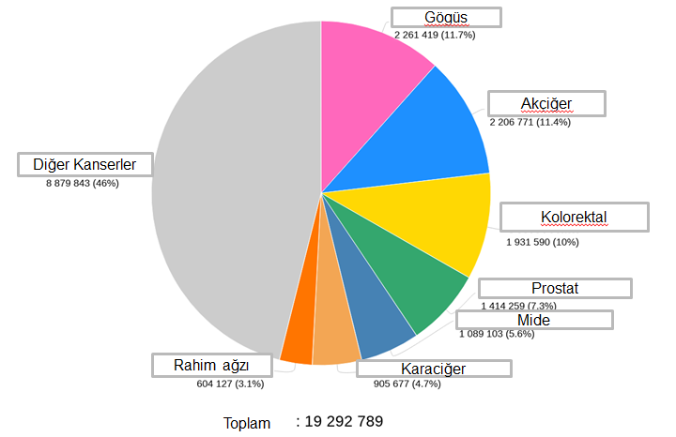
Resim 1. Dünya Sağlık Örgütünün (06.06.2023 tarihinde internet sayfasından alınan) verilerine göre 2020 yılına ait Dünya genelindeki tahmini yeni vaka sayıları gösterilmektedir (World Healty Organization)(http://gco.iarc.fr/).

Yaşla birlikte insidans oranı artan mide kanserinin 45 yaşından küçük erkek ve kadınlarda nadir görülürken birçok hasta 60-80 yaşları arasında mide kanseri tanısı almaktadır (Brenner ve diğerleri, 2009; Forman ve Burley, 2006).
Kültürel özellikler ile bölgelere göre insidans oranları değişmekte olup Çin'in Yanting şehrinde 144.6/100.000 kişi-yıl iken Doğu Cape ve Güney Afrika'daki 1.4/100.000 kişi-yıl değişen yaşa göre standartlaştırılmış insidans oranları vardır (Park ve Herrero, 2021). Kansere bağlı ölüm nedenleri arasında mide kanseri Japonyada erkeklerde 1. sırada gelirken kadınlarda 2. sırada yer alarak görülme sıklığı 78/100.000 iken ABD’ de bu sayı 10/100.000’dir (Tanal, 2021). Doğu Afrika ile Kuzey ülkelerdeki erkeklerde 4.7/100.000 insidans oranı varken en yüksek insidans oranı erkeklerde 13.2/100.000 ile Uzak Doğu ve Orta Asya ülkelerinde görülmektedir (Gümüşçubuk, 2020). Türkiye’de erkeklerde mide kanseri görülme insidansı 1/10.000 ve kadınlarda 5.7/100.000’dir (Tanal, 2021). Dünyada coğrafi bölgelere göre en yüksek oranda insidansa Doğu Asya (Japon, Çin gibi), Doğu Avrupa ile Orta ve Güney Amerika’da görülürken Türkiye’de Doğu, Orta ve Kuzeydoğu Anadolu bölgelerinde mide kanseri insidansı daha fazla görülmektedir (Cayvarlı, 2012; Suayib, 2009).

2.4.2 Mide Kanseri’ nin Etiyolojisi ve Risk Faktörleri

Kesin olarak etiyolojisi bilinmemekte olup başlıca genetik ve çevresel faktörler ile beslenmenin mide kanserinin gelişmesinde etkili olduğu düşünülmekte ve hastalığın önlenmesi ve yeni tedavi metodlarının geliştirilmesi için risk faktörlerinin ortaya konması önemlidir (Alacalı, 2012; Gümüşçubuk, 2020).

2.4.2.1 Beslenme

Kansere neden olan faktörlerin yaklaşık olarak %35’ini diyet ile aldığımız yiyecekler oluşturur (Burçin Alkan ve Rakıcıoğlu, 2021). Tütsülenmiş, kurutulmuş, az pişmiş, tuzlu, konserve ve salamura (%28 oranında riski artırmakta) gibi yiyeceklerin tüketimi ile düşük omega-3, işlenmiş et ürünlerinde bulunan nitrat ve yüksek miktardaki doymuş yağ miktarıyla A-E-C vitaminlerinin eksikliği, beta-karoten miktarının düşük olması, vücut kitle indeksindeki (VKİ) artış, reflünün sık yaşanması, lifli gıdaların tüketiminin azlığı ile meyve sebzeden fakir beslenmek mide kanseri riskini artırmaktadır (Alacalı, 2012; Gümüşçubuk, 2020; Polat ve Duran, 2018). Ancak meyve tüketiminin yeterli miktarda olması mide kanser oranını %48 oranında azaltırken aynı zamanda sebze tüketimi de %62 oranında azaltmaktadır (Poorolajal ve diğerleri, 2020).
Genç yaşlarda tüketilen besinlerin yüksek miktarda karbonhidrat içermesi mide mukozasında hasar yaratarak karsinojenik madde miktarının emilimini artırıp mide kanseri gelişiminde etkili olduğu düşünülmektedir (Alacalı, 2012).
Alkol alımının mide kanseri riskini %19 artırdığı yapılan çalışmalarla gösterilmiş olup tütün kullanımının %61 oranında mide kanser riskini artırdığı ve siyah/yeşil çay ile kahvenin mide kanseri üzerine herhangi bir etkisinin olmadığı görülmüştür (Poorolajal ve diğerleri, 2020).

2.4.2.2 Helicobakter pylori Enfeksiyonu

Her yıl dünya çapında virüs, parazit ve bakteriler tarafından 1.6 milyon inflamasyonun kansere sebep olduğu görülmekte (mide kanserine Helicobacter pylori, mesane kanserine Salmonella typhimurium, akciğer kanserine Chlamydia bovis ve kolon kanserine Streptococcus bovis neden olmakta) ve ürettikleri toksinlerin hücre döngüsünde bozulmayla birlikte hücre büyümesinde anomaliler ve genomda mutasyonlar ortaya çıkarmaktadır (Oral ve diğerleri, 2019).
Helicobacter pylori 5 μm çapa ve 3 μm uzunluğa sahip olan, 2 veya 6 tane (unipolar) 3 μm uzunlukta flagellası vardır ve bu mide mukozası içinde çoğalması ile hareket etmesini sağlamaktadır. H.pylori içerdiği enzimler (katalaz, müsinaz, lipaz, üreaz) ve dış membran proteini (OMP), nötrofil aktive edici protein (NAP) ile lipopolisakkarit (LPS), vakuole edici sitotoksin A (Vog A), sitotoksin ilişkili gen A (Cag A) sayesinde patojen etki yapar ve üreaz enzimiyle mide içeriğindeki pH’yı artırarak mide duvarının iç katmanına geçerek adaptasyon sağlar (Neelapu ve diğerleri, 2014; Oral ve diğerleri, 2019).
Dünya’da yaklaşık 4.4 milyar kişi H. pylori ile enfekte olup bu enfeksiyonun görülmesi ülke ve bölgelere göre farklılık göstermektedir (Afrika’da %79.1, karayiplerde %63.4 ve Asya’da %54.72’dir) (Kıran, 2020). Uluslararası Kanser Araştırma Ajansı (IARC) tarafından H. pylori tip1 karsinojen (kesin karsinojen) olduğunu söylemekte ve ROT/RAT oluşumunu tetikleyerek oksidatif/nitrozatif DNA hasarı oluşturmaktadır (Zhang ve diğerleri, 2017). Bu enfeksiyonun görüldüğü bireylerin %15-20’sinde hastalık oluşarak etkileri görülürken birçok kişi de herhangi bir belirti göstermez. Antimikrobiyal ajanlar (amoksisilin, klaritromisin, metronidazol gibi) ve proton pompa inhibitörleriyle H.pylori tedavisi yapılmaktadır (Kıran, 2020; Zhang ve diğerleri, 2017).

2.4.2.3. Genetik Faktörler

Aile bireylerinde daha önce mide kanseri geçiren kişilerin varlığı mide kanserinin görülmesinde 3 kat risk oluşturmaktadır (Yaghoobi ve diğerleri, 2004). Ayrıca siyah ırkta beyaz ırka göre daha çok mide kanseri görülmektedir (Alacalı, 2012).
E-kaderin geninde (CDH1) germ hattı mutasyonu sonucunda hastaların yarısında mide kanseri tespit edilmiş ve bunun nedeni olarak bu genin tümör baskılayıcı bir gen olarak görev yapması ve mutasyona uğrayarak bu özelliğini kaybetmesiyle ilişkilidir (Coşkuner Bulut, 2020).
Epigenetik değişikliklerde mide kanserinde rol oynayan bir diğer faktördür ve bunlar bazı genlerdeki CpG adalarının düşük veya yüksek metilasyonu, miRNA (kodlanmayan RNA) ile IncRNA’dır (Ayar, 2021; Puneet ve diğerleri, 2018).

2.4.2.4. Diğer Faktörler

Mide kanseri kadınlara göre erkeklerde 2 kat fazla görülmekte ve bu östrojen hormonunun erkeklerdeki eksikliğiyle olmaktadır. Buna kanıt olarak menopoz döneminde östrojen hormonunun seviyesinin düşmesi ve mide kanseri insidansındaki artış gösterilir (Catalano ve diğerleri, 2009; Coşkuner Bulut, 2020; Lindblad ve diğerleri, 2005).
Diğer kan gruplarına göre (O,B ve AB) A kan grubuna sahip olan bireylerde daha fazla mide kanseri görülmektedir (Coşkuner Bulut, 2020; Hoskins ve diğerleri, 1965).
Menetrier hastalığına (Hipertrofik gastrit) sahip bireylerin %10’unda mide kanseri görülmüştür. Yapılan bazı çalışmalarda iyonize radyasyonun mide kanserine yol açabileceği ve testis kanseri olan bireylerin radyasyon tedavisi sonrasında mide kanseri görülmüştür (Coşkuner Bulut, 2020).
Sosyoekonomik düzeyin düşük olduğu çevrelere bakıldığında mide kanserinin 2 kat arttığı ve gelişmekte olan ülkelerde daha yüksek olduğu bildirilmektedir (Barker ve diğerleri, 1990; Catalano ve diğerleri, 2009; Coşkuner Bulut, 2020).
Meslek gruplarına baktığımız zaman kasaplar, balıkçılar, tarım işçileri ile petrol, kömür ve nikel rafinelerinde çalışan kişilerde mide kanseri riski yüksektir. Mide kanseri için gama ve x ışınları ile kömür tozu, mineral tuzları, asbestoz ve metal tozları da mesleki risk etkenleridir (Alacalı, 2012; Cocco ve diğerleri, 1996).

2.5.Türkiye’de Mide Kanseri

Ülkemizde mide kanseri, kansere bağlı ölüm nedenleri arasında akciğer kanserinden sonra %8.6 ile 2. sırada yer almakta ve yeni olguların %5.7’sini oluşturup en yüksek 5. insidansı göstermektedir (Gülşen Ünal ve diğerleri, 2020). Bölgelere göre mide kanseri insidansı farklılık göstermekte ve beslenme alışkanlıkları (sebze ve meyve tüketiminin az olması, çok tuzlu, tütsülenmiş, konserve, salamura gibi gıdaların tüketimi) sigara kullanımı, genetik faktörler, Helicobakter pilori enfeksiyonun görülmesi gibi birçok risk faktörü bu hastalığın oluşumunda rol aldığı düşünülmektedir (Gülşen Ünal ve diğerleri, 2020; Yusefi ve diğerleri, 2018).
Yıldırım Öztürk ve Uyar’ın 2021 yılında yayınlanan bir çalışmasına baktığımızda Türkiye'de 2012 yılından 2018 yılına kadar en sık görülen 5 kanser türü erkeklerde aynı kalırken mesane kanseri 3. sıradan 4. sıraya, kolorektum kanseri de 4. sıradan 3. sıraya geçmiş ve mesane kanseri hariç diğer kanser türlerinin insidansında artış görülmüştür. En sık rastlanan kanser türü ve sıralaması yıllar içinde kadınlarda aynı kalırken tiroid ve uterus korpus kanserleri azalmış ve akciğer, meme ve kolorektum kanserinde artış gözlenmiştir (Yıldırım Öztürk ve Uyar, 2021).
Karakaş’ın 2020 yılındaki yayınında Ağrı ve Erzurum illerinde özofagus ve mide kanserlerine sık rastlandığı ve Hakkari bölgesinde diğer bölgelere göre mide kanserinin daha fazla olduğu ortaya çıkmış ve mide kanserinin Hakkari'de görülme sıklığı kadınlara göre erkeklerde 2 kat fazla ve en çok görülen kanser olmasıyla birlikte erkeklerde Türkiye insidansından yaklaşık 3 kat, Dünya insidansından ise yaklaşık 2 kat fazla olduğu görülmüştür (Karakaş, 2020). Hakkari ilinde tespit edilen bu hastaların %96.5’i Hakkari doğumlu olduğu ve orada yaşadığı belirlenerek bu hastalığın oluşumunda genetik risk faktörlerinin etkili olduğu görülmektedir. Ayrıca bu ilin sosyoekonomik durumuna bakıldığında 5. kategoride yani en düşük gelişmişlik seviyesinde yer aldığı belirlenmiş ve yaşanılan arazinin coğrafi ve iklim özellikleri nedeniyle günlük meyve sebze tüketiminin az olduğu ve gıdaları uzun süre saklamak amacıyla salamura yapıldığı görülmektedir. Bu durum da beslenmenin bu kanserle bir ilişkisi olduğunu göstermektedir (Karakaş, 2020).
Gastrointestinal kanser özellikle Van bölgesinde çok yüksek bir yaygınlık göstermektedir (Tuncer ve diğerleri, 2003). Türkiye’nin başta doğu bölgesi olmakla birlikte genelinde yakıt olarak hayvan gübresi kullanılmaktadır. Van’da bu gübreyi geleneksel olarak kullanılan içi dumanla dolu büyük bir fırında (Tandır fırını) ekmek ve et gibi yiyecekleri pişirmek için yaygın olarak kullanmaktadır (Türkdoǧan ve diğerleri, 2003). Odun ateşine göre hayvan gübresiyle pişirilen ekmeklerde nitrat ve nitrit seviyesi daha yüksek olmakta ve ayrıca Van yöresinde nitrat bakımından zengin su kaynakları, tuzlu, kızarmış göl balığı ile yöresel peynir (bitki içerikli) tüketiminin fazla miktarda olması mide kanserinin bu bölgede yaygın olma nedenini açıklamaktadır (Türkdoǧan ve diğerleri, 2003).
2021 yılında yayınlanan Alan Yalım ve Uysal’ın yaptığı bir çalışmada Afyonkarahisar bölgesindeki kanser hastaları değerlendirilmiş ve mide kanserinin 193 (%8.8) bireyle tüm hastalarda, 75 (%6.8) kişiyle kadınlarda ve 118 (%10.7) ile erkeklerde görülen en sık 10 kanser içinde yer almış ve hastaların sigara içme oranları değerlendirildiğinde sigara içenlerin sayısının %40.6 olduğu belirlenerek bunun %10.9’u kadın ve %89.1’i erkek olduğu gösterilip bu grupta en çok görülen kanserlerden birinin 74 (%8.3) ile mide kanseri olduğu ortaya çıkmıştır. Bu nedenle ülkemizde sigara içmenin mide kanseriyle bir ilişkisi olduğu görülmektedir (Alan Yalım ve Uysal, 2021).
Risk faktörlerine daha fazla maruz kalınması, gelişen tanı ve tedavi yöntemleri ve kanser tarama programlarının yaygınlığıyla birlikte sağlık kayıtlarındaki iyileşmeler insidans hızının artmasıyla ilişkilendirilebilir (Yıldırım Öztürk ve Uyar, 2021).

2.6. Mide Kanserinin Teşhis Ve Tedavisi

Sinsi bir şekilde seyrederek erken evre mide kanseri vakalarının %80’inde hiçbir semptom göstermez bu yüzden bireylerde hastalığın tanısı gecikmektedir (Teki̇n, 2021).
Mide kanserinde görülen bulgular neoplastik (Tümör) olmayan hastalıklardaki gibi olup ağrı (%75-%80), şişkinlik, ele gelen kitle, yutmada güçlük, iştahsızlık özelliklende ete karşı tiksinme, kilo kaybı, bulantı, kusma, gaitada gizli kan, yorgunluk, halsizlik görülmektedir (Polat ve Duran, 2018).
Hekimler mide kanseri tanısı koymak için ilk olarak hastada mide kanserinin olabileceğinden şüphelenmeli ve bazı tetkikler yapmalıdır. Bunlar tam kan sayımı, H.pylori serolojisi, dışkı testi, biyopsi, endoskopi, pozitron emisyon tomografi (PET) ile bilgisayarlı tomografi ve evreleme laporoskopisiyken kesin tanı için histopatolojik yani endoskopi ve biyopsiyle konmaktadır. Kesin tanı almış olan kişilerde PET/BT yapılarak tümör yayılımı değerlendirilmektedir (Polat ve Duran, 2018; Takahashi ve diğerleri, 2013; Tanal, 2021; Teki̇n, 2021; Zali ve diğerleri, 2011).
Endoskopi yönteminde bütün bölümü görülen midenin değerlendirilmesi sağlanır. Hastalarda kesin tanının konmasında altın standarttır (Alacalı, 2012; Tanal, 2021). Tümörün iyi huylu (benign) veya kötü huylu (malign) olduğunu öğrenmek için biyopsi yapılmalıdır ve bu şekilde tanının doğruluk oranı %80-85’leri bulmaktadır (Alacalı, 2012). Birçok biyopsi alınması uygun olup 1-2 biyopside tanı %50 kesinlikte olurken 6-7 tane biyopside %100’e yakın doğrulukla teşhis konmaktadır (Tanal, 2021).
Ultrasonografi tekniğinde tanı ve evreleme de mide kanserinde sınırlı olup boşluk içindeki (intraluminal) büyük boyuttaki kitleleri görüntüleyebilmektedir (Alacalı, 2012).
Endoskopik ultrasonografi (EUS)’de tümörün yayılım gösterdiği(mukoza, submukoza ve mide duvarı) derinliği belirlemek amacıyla yapılıp %85-%90 doğruluk göstermekte olup duyarlılığı 0.1 mm’ ye kadar ulaşabilmektedir (Cayvarlı, 2012; Tanal, 2021).
Bilgisayarlı tomografi (BT)’de gastrointestinal bölüm geniş çapta incelenebilmektedir ve yüksek duyarlılığa sahip olup uzak metastazlar ve diğer dokulara yaptığı yayılım belirlenerek genel doğruluk oranı bakıldığında %43-%82 arasındadır (Tekin, 2021; Cayvarlı, 2012).
PET/BT (pozitron emisyon tomografisi/ bilgisayarlı tomografi) kanserin yayılımını göstermek veya kemoterapi/radyoterapi tedavi sonrasında tedaviye yanıtı değerlendirmede kullanılan bir cihazdır ve hücrelerin yüksek miktarda glikoz kullanımını göstermektedir. Bu cihazın doğruluğu %70’lere ulaşmakta ve kanserin belirlenmesinde %90 duyarlılığa sahip olmaktadır (Cayvarlı, 2012; Gümüşçubuk, 2020).
Mide kanserinin erken evresinde küratif tedavisi cerrahi olup hem midenin tamamını hem de çevresindeki lenf bezlerini yeterli düzeyde çıkarılmalıdır (radikal total gastroktemi) (Cayvarlı, 2012). Hastalığın ileri evresinde ve mestastatik olan hastalarda kemoterapi kullanılmakta ve bu hastanın yaşam süresinin uzaması ve yaşam kalitesinin artması amacıyla yapılmaktadır (Mide kanserinin tedavisinde kullanılan kemoterapide bir standart bulunmamakta ve sisplatin, 5-florourasil, mitomisin, etoposid ile irinotekan, paklitaksel, docataksel gibi ajanlar ve bunların birbiriyle kombinasyonu kullanılmaktadır. 5 yıllık yaşam oranına baktığımız zaman mide kanserinde bu oran %35’ iken adjuvan kemoterapi ile birlikte bu oran %40’ a çıkmaktadır (Cayvarlı, 2012). Kemoterapi tedavisinde ileri evre mide kanserlerinde ilaca karşı direnç oluşarak olumsuz bir sonuçla karşılaşılır (Teki̇n, 2021).
Kemoterapi duyarlılığını belirleyen mikro-metastazı yok etmek ve ameliyat öncesinde tümörü küçültmek için neoadjuvan tedavi yapılmaktadır (Coşkuner Bulut, 2020). Mide kardiya kanserinde preoperatif şekilde kemoterapi ve radyoterapi kombine olarak kullanılmaktadır. Yeterli lenf nodu çıkarımı yapılmamış adjuvan tedavi tavsiye edilen hastalarda kemoterapi yerine kemoradyoterapi önerilmektedir (Coşkuner Bulut, 2020).

2.7. Bitkilerin Kullanımı

İnsanoğlu geçmişten günümüze yaşadığı bütün sağlık sorunlarında bitkilerden yararlanarak çare bulmaya çalışmıştır (Bağcı Uzun, 2020). Yakın Doğu, Çin ve İnka medeniyetlerinde 50.000 yıl öncesinde bitkileri tedavide kullandığı ve Mısır papirüslerinde bulunan bitkisel ilaçlar ve gıdaların tedavi amaçlı olması bunun delili olup bu geçen zamanla elde edilen tecrübeler sayesinde bazı hastalıkların tedavisinde başarı sağlanmıştır (Demircan, 2016).
Bitkisel ürünlerin kullanımının yaygın olduğu hastalıklardan biri kanserdir. Bunun nedeni ise hastalık sürecinde kemoterapi ve radyoterapi nedeniyle oluşan yan etkileri (ağrı, tat değişikliği, kusma, bulantı, yorgunluk, depresyon, anksiyete ve daha birçok etkiyi) yoğun bir şekilde yaşamaları ve bu durumun hastaların yaşam kalitesinin olumsuz etkilenmesine neden olmaktadır (Bağcı Uzun, 2020; Demircan, 2016). Tedavide kullanılan ilaçların yan etkilerini ve semptomlarını azaltmak, hastanın yaşam kalitesini artırmak, psikolojik destek sağlamak, tıbbi tedavide istenilen sonuca ulaşılamaması ve ayrıca tedavi ücretlerinin yüksek olması gibi nedenlerle hastaların tamamlayıcı ve alternatif tedaviye (TAT) yönelimleri artmaktadır (Demircan, 2016; Öğüt Düzen ve Korkmaz, 2015). TAT yöntemlerinin kullanım çoğunluğu %7-%64 arasında değişirken (Kav ve diğerleri, 2008; Öğüt Düzen ve Korkmaz, 2015; Özçelik ve Fadıloğlu, 2009) ülkemizde kanser hastalarında tamamlayıcı ve alternatif tedavi yöntemlerinin kullanımı %36.0-%60.1 arasında değişkenlik göstermektedir (Demircan, 2016). Yapılan bir çalışmada kanser hastalarının TAT yönteminde en çok ısırgan otu kullanıldığı rapor edilmiştir (Kav ve diğerleri, 2008).

2.7.1. Kayısı Çekirdeği

Kayısı (Prunus armeniaca) gülgiller (Rosaceae) ailesine ait bir meyvedir. Orta Asya, Batı Çin, İran ve Kafkasya’ya özgü olmasına (Aamazadeh ve diğerleri, 2020)rağmen çoğunlukla Akdeniz Ülkeleri olmak üzere Pakistan, Rusya, Türkiye ve Amerika Birleşik Devletlerinde üretimi yapılmakta olup kayısı üretimi yapan ülkeler arasında başta Türkiye gelmektedir (Aamazadeh ve diğerleri, 2020; Durmaz, 2008; Orhan ve Kartal, 2011). Çok uzun yıllardır endüstriyel olarak üretimi devam eden ve önemli bir ticari ürün olan kayısı gıda alanında önemli bir yere sahiptir (Gül Di̇kme ve diğerleri, 2020).
Kayısı vitamin, mineral yönünden zengin ve lif miktarı fazladır. Reçel, marmelat, dondurma, pestil, jöle, meyve suyu, krema, yoğurt, pasta, likör, şekerleme yapımında kullanılmakta ve kayısının tatlı olan çekirdekleri çerez olarak tüketilirken acı olan çekirdekleri kozmetik sanayisinde hammadde olarak kullanılmaktadır (Atış ve Çelikoğlu, 2017; Gül Di̇kme ve diğerleri, 2020). Ayrıca kayısı çekirdeği yağı kek ve bisküvi ile Amerika ve Almanya’da acıbadem kurabiye ezmesi (macaroon paste) yapımında kullanılmaktadır (Atış ve Çelikoğlu, 2017; Gül Di̇kme ve diğerleri, 2020).
Türkiye’ de Dünya Tarım Örgütü (FAO) verilerine göre 833 bin ton yaş kayısı ve yaklaşık 95 bin ton kuru kayısı üretimi yapılmaktadır (Hasdemir, 2022). Dünyada toplam yaş kayısı üretimi 2.2-2.7 milyon ton iken Türkiye’nin Malatya yöresinde üretilen kuru kayısı Dünyada üretimi yapılan kuru kayısının yaklaşık %80-85’ini karşılamaktadır (Durmaz, 2008; Murat Asma ve Ozturk, 2005).
Gıda endüstrisinde meyve ve sebze çekirdekleri atık olarak ortaya çıkmakta olup bu çekirdeklerin içerdikleri antioksidanlar, karotenoidler, flavonoidler, yağ asitleri ve vitamin ile minerallerin insan sağlığı üzerindeki önemli etkilerinin araştırılmasıyla bu çekirdekler değer kazanarak fonksiyonel bir ürün özelliği kazanmaktadır (Gül Di̇kme ve diğerleri, 2020).
Kayısı ağırlığının yaklaşık %16’sını kabuklu olan çekirdeği ve bu kabuklu olan çekirdeğin de yaklaşık %20’sini içindeki çekirdek oluşturur. Yani çekirdek içi meyvenin %3’ünü oluşturmaktadır (Durmaz, 2008). Kayısı çekirdeği ortalama 14.0-19.17 mm uzunlukta, 9.99-10.20 mm genişlikte, 3.3-6.27 mm kalınlıkta ve 9.89-10.31 mm geometrik çapı ile 0.47-0.48 g kütlesi vardır (Alpaslan ve Hayta, 2006; Gül Di̇kme ve diğerleri, 2020). Kayısı çekirdeği polisakkarit, sterol türevleri, vitamin, mineral, karotenoid, uçucu bileşikler ile %50 yağ ve %20 protein içermekte olup başlıca yağ asidi olarak %58.3-73.4 oleik asit ve %18.8- 31.7 oranında linoleik asit içerirken yenilebilir bir yağ özelliği taşımaktadır (Alpaslan ve Hayta, 2006). Kayısı çekirdeği yağı tekli doymamış yağ (MUFA) asitlerince zengin oluşu dolayısıyla insan beslenmesi ve sağlığında önemli bir rol oynamaktadır (Turan ve diğerleri, 2007). Kayısı çekirdeği yağı ץ- tokoferolce (antioksidan bileşik) zengin olup miktarı 475 mg/kg’ a kadar çıkmaktadır. Aynı zamanda az miktarda α ve δ tokoferol’ de içerir (Candan, 2019; Durmaz, 2008; Turan ve diğerleri, 2007). 9 fenolik asit, 3 antosiyanin, 13 flavonoid içeren polifenol bileşikleri belirlenerek polifenol yönünden zengin içeriğe sahip olduğu ve fenolik bileşiklerin antioksidan ve antibakteriyel etkiye neden olduğu bildirilmiştir (Gül Dikme ve diğerleri, 2020). Kayısı çekirdeği içinde 0.122-4.09 m/gr arasında siyanür bulunmakta ve aşırı tüketimi sonucunda zehirlenmelere sebep olabilmektedir fakat literatüre baktığımız zaman kayısı çekirdeği yenmesi sonucu oluşan siyanür zehirlenmesi az sayıda olduğu görülmekte ve 13 vaka bildirilmiştir (Gül Di̇kme ve diğerleri, 2020; Tanrıverdi ve diğerleri, 2014).
Kayısı çekirdeğinin içerdiği proteinlerin %84.7’si albümin, %7.65’i globulin, %1.17 prolamin, %3.54’ü glutelin olduğu ve yaklaşık %1.85’i diğer protein türevleri ile %1.17’ si protein olmayan azotun olduğu bulunmuştur (El-Aal ve diğerleri, 1986; Gül Dikme ve diğerleri, 2020). Kayısı çekirdeğindeki aminoasitlerin tamamının %32-34’ ünü esansiyel aminoasitler oluşturmakta ve 21.7-30.5 mmol/100 g arginin, 16.2-21.6 mmol/100 g lösin ve 49.9-68.0 mmol/100 g glutamik asit’dir ((Kamel ve Kakuda, 1992, Gül Dikme ve diğerleri, 2020). Kayısı çekirdeğinin 100 g’da yaklaşık 575 kcal enerji olup bu enerjinin %15’i proteinler tarafından oluşmaktadır (Kamel ve Kakuda, 1992, Gül Dikme ve diğerleri, 2020). Kayısı çekirdeği magnezyum, potasyum, B vitaminleri bakımından zengin olup tiamin, riboflavin, niasin ve E ile C vitamini de bulundurmaktadır. E vitamini yaşlılık ve güneş lekelerine karşı cildi korumakta ve nemlendirmektedir (Gül Di̇kme ve diğerleri, 2020).
Kayısı çekirdeği migren, kabızlık, ağız ve dil kuruluğu, antimikrobiyal, antimutajenik, iltihap engelleyici, ağrı kesici, kısırlık, öksürük, astım, antioksidan, bağırsak hareketlerinin düzenlenmesi ve besin alımının artmasında, uyku problemlerinde, kardiyovasküler ve serebrovasküler hastalıkların önlenmesi ve tedavisinde kullanılmaktadır (Gül Dikme ve diğerleri, 2020). Fenolik bileşiklerin serbest radikaller üzerindeki etkileri nedeniyle antitümör aktivitesi vardır (Dulf ve diğerleri, 2017; Gül Di̇kme ve diğerleri, 2020). Salisilik asit, kafeik asit, kaempferol, gallik asit gibi daha birçok flavonoid ve fenolik asit hidrojen peroksit ile hidroksil ve süperoksit radikallerine karşı antioksidan etki göstermektedir (Dulf ve diğerleri, 2017; Gül Di̇kme ve diğerleri, 2020).
Kayısı çekirdeği yaklaşık %3-4 oranında Amigdalin (B17) bulunmakta ve çekirdek %20-80 mmol/g Amigdalin içermektedir (Gül Dikme ve diğerleri, 2020). Kayısı çekirdeğinde bol miktarda bulunan Amigdalin 2 glikoz molekülü ve 1 benzaldehit ile 1 hidrosiyanid molekülünden oluşmakta olup prostat kanser hücrelerinde apoptozu indüklediği ve SNN-C4 insan kolon kanser hücrelerinde hücre döngüsüyle ilgili genleri düzenleyerek antitümör etkisi olduğu bildirilmiştir (Chen ve diğerleri, 2013).
Pakistan’da yaşayan Hunza Türklerine baktığımız zaman genelde 110-120 yaşlarına kadar yaşadıkları ve hiçbir kanser hastalığının görülmediği bildirilmiş ve bu durumun nedenine araştırıldığında yaşamlarında doğal gıdalarla beslendiklerine ve özelliklede kayısı ve türevlerini çok tükettikleri hatta kayısı ve kayısı yağını yemeklerde kullandıkları ve ekmeklerine dahi kayısı kattıkları görülmektedir (Gül Di̇kme ve diğerleri, 2020).

2.7.2. Civanperçemi

3000 yıldır geleneksel tıpta kullanılan bir bitki türü olup bilimsel ismi Achillea millefolium olan İngilizcede yarrow Arapçada shaavella huzambil ve Türkçede civanperçemi olarak isimlendirilmektedir (Güney Kaya, 2018). Heros’a göre ilk kez Achilles bu bitkiyi kullanmasıyla bitkiye bu isim verilmişken mitolojide Aşil bu bitkiden yararlanarak temin ettiği özütle Truva savaşındaki yaralı askerlerin tedavisinde kullanmış ve ismini buradan aldığı düşünülmektedir (Ali ve diğerleri, 2017; Bağcı Uzun, 2020; Güney Kaya, 2018).
Asteraceae (papatyagiller) ailesine ait, dik büyüyen, ortalama 50 cm uzunluğunda çiçekleri genelde beyaz olmakla birlikte pembe ve mor renkli olanları da mevcuttur. Azot miktarının fazla olduğu, güneşli topraklarda ve ılıman iklimde, deniz seviyesinden yaklaşık 3500 metreyi bulan yüksekliklere kadar yetişen, nemli topraklarda büyümeyen bir bitkidir (Güney Kaya, 2018; Şengül, 2014). İlkbaharla birlikte yetişen bitki mayıs-haziran ayından eylül ayına kadar çiçek açmakta ve açısal bir şekilde gövdenin alt kısmında bulunan yapraklar tüylü ve parçalı olmaktadır. Yol kenarlarında ve çayırlarda gruplar halinde yetiştiği görülmektedir (Bağcı Uzun, 2020; Güney Kaya, 2018; Şengül, 2014).
Asya’dan Avrupa’ya geniş bir dağılıma sahip olan A. millefolium Kuzey yarım kürede Azerbaycan, Avrupa, Kanada, Kuzey Çin ve Amerika ile Türkiye olmak üzere geniş bir yayılım alanına sahiptir (Bağcı Uzun, 2020). Anadoluda Achillea türlerinin yöresel isimleri farklı olmakta ve akbaşlı, binbir yaprak otu, barsam otu, kandil çiçeği, ayvadanası, yılan çiçeği ve sarılık otu şeklinde adlandırılmaktadır (Bağcı Uzun, 2020; Güney Kaya, 2018; Şengül, 2014).
Bazı Achilleae türleri gıda, kozmetik, koku, boya sanayi ve böcek kovucu olarak kullanılmasının yanı sıra alternatif tedavide ilaç olarak kullanılmaktadır (Öğretmen, 2014; Saraç ve diğerleri, 2021; Şengül, 2014). Genelde karaciğer ve safra kesesi rahatsızlıkları ile yara iyileşmesi, ateş düşürücü, kardiyovasküler rahatsızlıklar, menstrüel düzensizlikler, böbrek taşının düşürülmesi, prostat tedavisi, iltihap kurutucu, anti-fungal, antioksidan, anti-mikrobiyal, anti-helmintik, anti-diyabetik, anti-inflamatuvar, anti-kanser, anti-hipertansif, anti-spermatojenik, anti-hiperlipidemik ve yatıştırıcı özellikleri gibi birçok hastalıkta kullanılmakta olup yerli Amerika’lılar bu bitkiyi analjezik, ateş düşürücü, boğaz-baş-diş-kulak ağrısı, dermatolojik hastalıklar, soğuk algınlığı, sindirim-uyku bozuklukları ile yara ve yanık tedavisinde kullanmışlardır (Ali ve diğerleri, 2017; Bali ve diğerleri, 2015; Öğretmen, 2014; Saraç ve diğerleri, 2021; Şengül, 2014; Toplan ve diğerleri, 2022).
Türkiye'de halk hekimliğinde bu bitki kullanılarak hazırlanan bitki çayları karın ağrısı, ishal ve şişkinlik için olduğu kadar idrar söktürücü ve emmenangag olarak da kullanılmaktadır (Bali ve diğerleri, 2015).
Civanperçemi grubuna giren bitkiler üzerinde yapılan çalışmalarda uçucu yağ bakımından zengin olduğu ve %0.2-1.0 arasında uçucu yağ oranı içerdiği bilinmektedir (Öğretmen, 2014). İçinde bulunan kamazulen maddesi nedeniyle uçucu yağ mavimtırak renkte görülmektedir (Bağcı Uzun, 2020). Civanperçemi farmakolojik olarak önemli maddeler içermekte olup bunlar flavonoid, taninler, cis-carveol, fenolik asitler, alkoloidler, terpenler (cineol, azulen, pinens, borneol, kamfor,), terpenoidler (monoterpen, seskiterpen, diterpen, triterpen), amino asit türevleri ve yağ asitleri söylenebilmektedir (Bağcı Uzun, 2020).
Sesquiterpen laktonlar, civanperçeminde kansere karşı etkili olan bileşiklerdir (Fang ve diğerleri, 2007). Yapılan çalışmalar civanperçeminin antitümör etkisi olduğunu göstermiştir. Akciğer tümör hücreleri, göğüs, rahim ve kolon kanseri, hepatom ve deri epidermoid karsinom, meme epitelyal adenokarsinom olmak üzere çeşitli tümör hücrelerinde anti-kanser etki göstermektedir (Bağcı Uzun ve diğerleri, 2023; Şengül, 2014).
Flavonoidler, hücre reseptörlerinin ve enzimleri değiştirip düzenleyerek antioksidan aktiviteye sahip fitokimyasal gruptur. Civanperçeminin yapısındaki artemetin bileşiği (flavonoid) anjiotensin konverting enzim (ACE)’i inhibe ederek hipotansiyon oluştugu bildirilmiştir (Şengül, 2014). Apigenin (flavonoidlerin flaven grubuna ait) kanser tarafından uyarılan tümörün büyümesini ve anjiogenezisi durdurmaktadır (Lindenmeyer ve diğerleri, 2001). Ayrıca pankreas ve prostat kanserlerinde tümör hücreleri üzerinde antitümör ve antiproliferatif etkiye sahiptir (Lindenmeyer ve diğerleri, 2001). Kolon kanserinde p34 (cdc2) kinaz ve siklin B1 miktarının azaldığı ve hücrelerin G2-M fazında geri dönüşümlü olarak durdurduğu gösterilmiştir (Lindenmeyer ve diğerleri, 2001). HL-60 lösemi hücrelerinde reaktif oksijen türlerinin artması ve mitokondriyal sitokrom-C’nin sitozole salınmasıyla kaspaz-9 aktivitesi ve apoptozu indüklediği gösterilmiştir (Lindenmeyer ve diğerleri, 2001). Meme, mide pankreas ve kolorektal kanser hastalarında IL-6 seviyesinin yüksek olduğu ve apigeninin Eca-109 ve Kyse-30 hücrelerinde IL-6 transkripsiyonunu ve ekspresyonunu inhibe ettiği bildirilmiş ayrıca hücre proliferasyonunu, tümör kaynaklı anjiyogenezi baskılamakta ve apoptozu indüklemektedir (Qiu ve diğerleri, 2019). Hipoksik ortam koşullarının indüklediği damar endoteli büyüme faktörünü bastırarak tümör hücrelerinin gelişimini durdurmaktadır (Şengül, 2014). Nitrik oksit (NO) üretimi ile tümör nekrozis faktör (TNF) salınımını engelleyerek antiinflamatuar etki gösterir (Şengül, 2014). Akciğer kanserinde hücrelerin metastazını engellediği belirlenmiştir (Şengül, 2014). Apigeninin tümör hücrelerinin invazyon, proliferasyon ve migrasyonunu engelleyerek hücre kültüründe apoptozu indüklediği rapor edilmiştir (Lee ve diğerleri, 2008; Şengül, 2014).
Antienflamatuar ve antikanser etkiye sahip olan ve civanperçeminde bulunan bir flavonoit olan luteolin TNFL-α salınımını inhibe ederek antiinflamatuar etki gösterirken hücre döngüsünü düzenleyerek kanser gelişimini engellemektedir (Şengül, 2014). Aynı zamanda akciğer, karaciğer ve pankreas kanserlerinde tümör hücrelerini apoptoza indükler (Şengül, 2014). Luteolin miktarınca zengin olan besinleri tüketen kişilerin akciğer ve mide kanserinin düşük yoğunlukta olduğu söylenmiştir. Ayrıca luteolin histaminin serbest bırakılmasını önleyerek antialerjik etki ile birlikte antiviral, antifungal, antibakteriyel ve antiparaziter olup antioksidan özelliği de vardır (Şengül, 2014).
Civanperçeminde bulunan rutin, kan damarlarını daraltan ve düz kasları gevşeten bir etki gösterip aynı zamanda antioksidan etkiye sahiptir ve kan plazmasındaki düşük yoğunluklu lipoprotein (LDL) miktarını azaltıp yüksek yoğunluklu lipoprotein (HDL) miktarını artırdığı belirlenmiştir (Şengül, 2014).

3. GEREÇ VE YÖNTEM

3.1. Gereç

3.1.1. Cihazlar

Çalışma içinde Aydın Adnan Menderes Üniversitesi Tıp Fakültesi Histoloji ve Embriyoloji Anabilim Dalında bulunan su banyosu (memmert, Almanya), santrifüj cihazı (Nüve NF8000R, Türkiye), CO₂ inkübatör (Nüve EC160, Türkiye), inverted mikroskop (Olympus, Japonya), thoma lamı (Tiefe depth profondeur, Almanya), hücre analiz cihazı (Luminex Guava muse, Amerika Birleşik Devletleri), güvenlik kabini (Biobase, Çin), mikroplaka spektrofotometresi (Biotek Epoch, Amerika Birleşik Devletleri), buzdolabı/derin dondurucu (Samsung, Japonya), hassas terazi (Shimadzu T7925, Japonya), distile su cihazı (Nüve NS 112, Türkiye), etüv (Nüve FN 500, Türkiye), vortex (Isolab, Almanya) ve otoklav (Nüve NC40M, Türkiye) kullanıldı.

3.1.2. Kullanılan Kimyasal Maddeler

Hücre kültüründe RPMI-1640 L-Glutaminli medyum (Serox, Almanya), fetal bovin serum (Serox, Almanya), penicilin/streptomisin (Diagnovum, Almanya), hepes (Bioshop, Kanada), Dulbecco fosfat tamponlu salin (DPBS) (Lonza, İsviçre), tripsin-EDTA enzimi (Diagnovum, Almanya), DMSO (Emplura ve Applichem panreac, ), trypan blue solüsyonu (Lonza, İsviçre), kristal viyole solüsyonu (Santa Cruz biotechnology, Amerika Birleşik Devletleri), etanol (Isolab, Almanya), teksoll (Tekkim, Türkiye), metanol (Isolab, Almanya) kullanıldı. Hücre canlılığının tespitinde MTT hücre proliferasyon ve sitotoksisite ölçüm kiti (Elabscience, Amerika Birleşik Devletleri) kullanıldı. Kaspaz-3/7 deneyi için Muse kaspaz-3/7 kit, apoptoz deneyi için Muse annexin-v ölü hücre kit ile hücre döngü analizi için Muse hücre döngü kiti (Luminex Guava, Amerika Birleşik Devletleri) kullanıldı. Deney kimyasalları-ilaçları için kayısı çekirdeği yağı (Furkan sarı, Türkiye) ve civanperçemi ekstraktı (İmmunat, Türkiye) kullanıldı.

3.2. Yöntem

3.2.1. Hücre Kültürü

Tez çalışmasında planlanan deneysel süreçler insan mide kanseri hücre hattı olan MKN-28 üzerinde yapıldı ve bu hücre hattı Biyofizik Anabilim dalı’ndan (Prof. Dr. M. Dinçer Bilgin) temin edildi. Hücrenin karakteristik özelliklerine bakıldığında 70 yaşındaki Asyalı erkek bir bireyin mide lenf nodlarından elde dilmiş, 21 saatte ikiye katlanabilen, yapışkan özellikteki hücrelerdir (Ünay, 2018). MKN-28 hücreleri Resim 2.’ de gösterilmektedir.
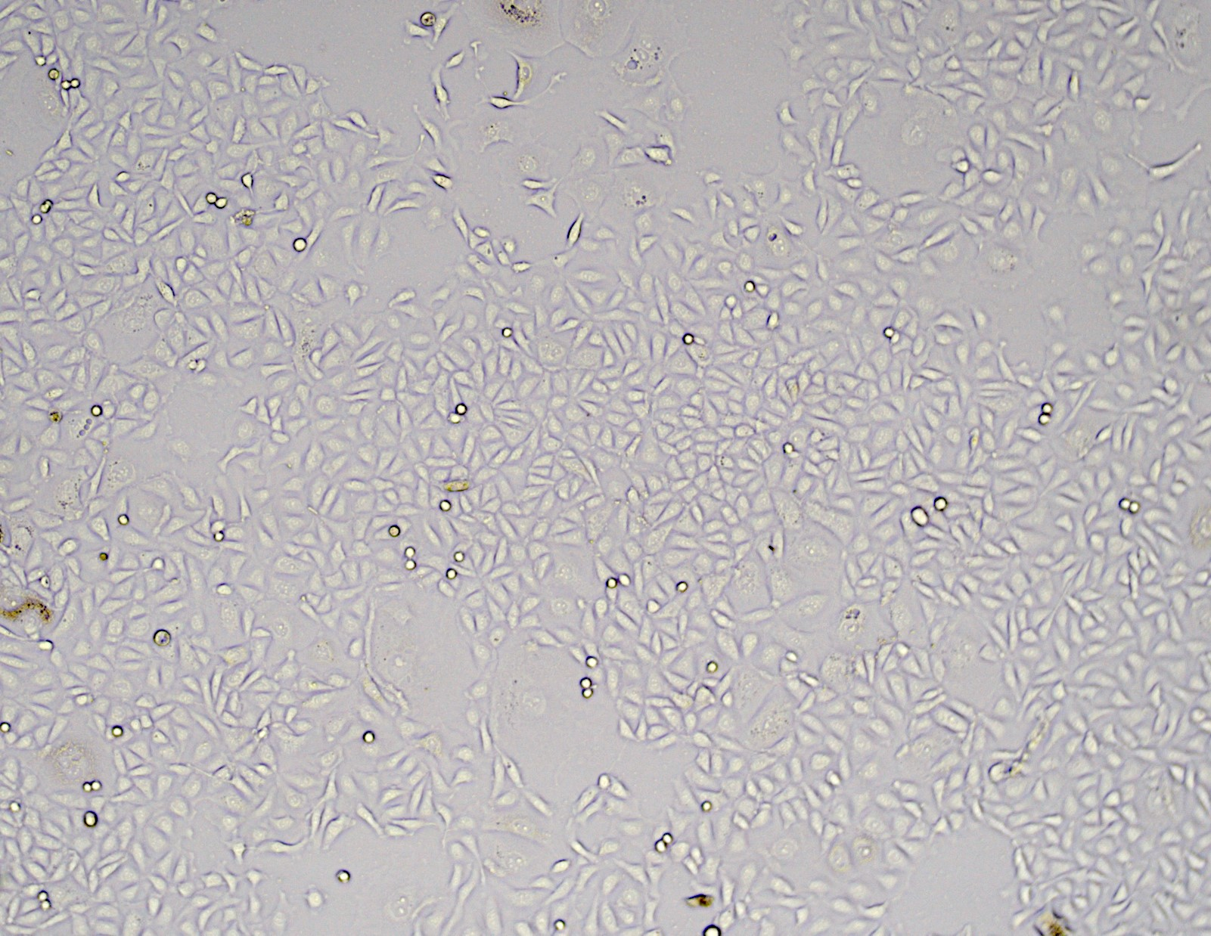
Resim 2. Çalışmamızdaki MKN-28 hücresi gösterilmektedir(100X büyütme, Zeiss AXI0 mikroskop, resim yüksek lisans öğrencisi Hatice EFEK tarafından çekilmiştir).

İnsan mide kanseri MKN-28 hücre hattı -80 °C’deki buzdolabından alınarak 37 °C’deki su banyosuna koyulup birkaç dakika içinde çözülmesi sağlandı. Hücreler için açılış medyumu %20 konsantrasyonda fetal bovine serum (FBS), %1 penisilin/streptomisin ve 25 mM hepes içeren RPMI-1640 L-glutaminli besiyerinde hazırlandı. Besiyeri de kullanılmadan önce 37°C’deki su banyosunda bekletilerek ısınması sağlandı. 15 ml’lik falkon tüpüne cryovial tüpünde çözdürülen hücrelerin tamamı eklendi ve hücreler üzerine taze hazırlanan besiyerinden 2 ml eklenerek pipetaj yapılıp 1200 rpm de 5 dakika santrifüj edildi. Santrifüj sonucunda pellet görüldü ve oluşan süpernatant aspire edildi. Falkon tüpünde kalan pellet üzerine 1 ml taze hazırlanan açılış medyumundan eklenip pipetaj yapılarak pellet süspanse hale getirildi. T-25cm² flask içine taze hazırlanan açılış medyumundan 6 ml eklenip üzerine süspanse hale getirilen hücreler eklendi. %5 CO₂ ve 37 °C sıcaklığa sahip %96 nem içeren inkübatöre flasklar konularak hücrelerin çoğalması sağlandı.

3.2.1.2. Hücrelerin Takibi ve Pasajlanması

Flask içindeki hücrelerin ilk 1 hafta boyunca her gün besiyeri rengi ve hücre doluluk oranları gözlemlendi ve gerekli olduğunda (3 gün arayla) medyum değişimi yapıldı. Flask içindeki MKN-28 hücre yoğunluğu %80-90 olduğunda pasaj işlemi aşağıdaki adımlar takip edilerek gerçekleştirildi. Hücreye uygun taze besiyeri (%10 FBS, %1 penisilin/streptomisin ve 25 mM hepes içeren RPMI-1640 L-glutaminli medyum) hazırlandı ve besiyeri 37 °C’lik su banyosunda ısıtıldı. Flask içindeki eski besiyeri serolojik pipet yardımıyla aspire edildi. Flaska serolojik pipet ile 5 ml DPBS eklenerek 5-10 dakika bekletildi. 5-10 dakikanın sonunda flask içindeki DPBS serolojik pipet kullanılarak aspire edildi. Tripsin-EDTA enziminden (37 °C’deki su banyosunda ısıtılmış) 1 ml flaska eklendi ve flask inkübatöre konularak 3-5 dakika kontrollü bir şekilde bekletildi. İnverted mikroskopta flask içindeki hücrelerin tutunduğu yüzeyden kalktığı/ayrıldığı görülünce flask içine taze hazırlanmış besiyerinden 3 ml eklenip pipetaj yapılarak enzimin etkinliği ortadan kaldırıldı. 15 ml’lik falkon tüpü içine T-25cm²’lik flaskın tamamı eklenerek 1200 rpm’de 5 dakika santrifüj edildi. Santrifüj sonunda oluşan süpernatant aspire edildi ve kalan pellet üzerine 1 ml taze hazırlanan besiyerinden eklenerek pipetaj yapılıp pellet çözdürüldü. Hücre yoğunluğuna bağlı olarak pellet eşit miktarlarda ayrılarak 2 tane T-25cm²’lik flaska aktarıldı (T-25cm²’lik flask içine 6 ml ve T-75cm²’lik flask içine 12 ml besiyeri konuldu). İnverted mikroskopta hücrelerin flaska aktarıldığını ve durumunu gözlemledikten sonra flasklar inkübatöre kaldırıldı. Flasktaki hücre yoğunluğu tekrar arttığında bu adımlar takip edilerek hücreler yeni flasklara aktarıldı veya deney için kullanıldı.

3.2.1.3. Hücre Sayımı

Hücre sayımı Tripan mavisi ve Thoma lamı kullanılarak yapılmaktadır. Bu yöntemde ölü hücreler boyayı hücre içine alarak mavi/koyu renkte görünmekte, canlı hücreler ise boyayı hücre içine almayarak beyaz renkte görünmekte ve bu şekilde canlı hücre sayımı yapılabilmekte veya canlı/ölü hücre oranı hesaplanabilmektedir. Bu işlem için flask içindeki eski besiyeri aspire edildi ve flask içine 5 ml DPBS eklenerek 5-10 dakika bekletildi. Bekleme süresinin sonunda flask içindeki DPBS aspire edildi. Flask tabanına tutunan hücreleri kaldırmak için 1 ml Tripsin-EDTA enzimi flask içine eklenerek 3-5 dakika inkübatörde bekletildi. İnverted mikroskopta flask içindeki hücrelerin süspanse halde olduğu görüldüğünde flask içine taze hazırlanmış besiyerinden 3 ml eklenerek pipetaj yapıldı. 15ml’lik falkon tüpüne flaskın tamamı aktarıldı ve 1200 rpm’de 5 dakika santrifüj edildi. Santrifüj sonunda oluşan süpernatant aspire edildi. Falkon tüpünde kalan pellet üzerine 1 ml taze besiyeri eklenerek pipetaj yapıldı ve pellet çözüldü. 1.5 ml’lik ependorf tüpüne mikropipet yardımıyla Tripan mavisinden 10 μl ve falkon tüpündeki hücre süspansiyonundan da 10 μl eklenip pipetaj yapıldı. Bu boya hücre karışımından alınarak Thoma lamına aktarıldı ve mikroskop altında canlı (boyanmayan) hücre sayımı yapıldı. Elimizdeki canlı hücre sayısını bulmak için aşağıdaki formül kullanıldı (Phelan ve May, 2015).
Hücre sayısı= Her karedeki hücre sayısı ortalaması× dilüsyon faktörü × 10⁴

3.2.1.4.Doz Belirleme ve MTT Hücre Proliferasyon-Sitotoksisite Deneyi

İnkübatördeki flask alınarak inverted mikroskop ile hücrelerin durumuna bakıldı. Yeterli miktarda hücre olacağı düşünüldüğünde deneyin adımlarına geçildi. Flask içindeki eski besiyeri aspire edildi. 5 ml DPBS flask içine eklenerek 5-10 dakika bekletildi. Bekleme süresinin sonunda DPBS flask içinden aspire edildi. 1 ml Tripsin-EDTA enzimi flaska eklenerek 3-5 dakika inkübatörde bekletildi. İnverted mikroskopta hücrelerin flask tabanından kalktığı görüldüğünde Tripsin enziminin 3 katı taze besiyeri eklendi ve pipetaj yapıldı. Flaskın tamamı 15 ml’lik falkon tüpüne aktarılıp 1200 rpm’de 5 dakika santrifüj edildi. Santrifüj sonunda oluşan süpernatant aspire edildi ve kalan pellet üzerine 1 ml taze hazırlanan besiyerinden eklenerek pipetaj yapılarak pellet çözdürüldü. Hücre sayımı için ependorf tüpüne falkon tüpündeki hücre süspansiyonundan ve tripan mavisinden 1:1 oranında alınıp pipetaj yapılarak karıştırıldı ve Thoma lamına aktarılıp mikroskop altında sayım gerçekleştirildi.
Hücre sayısı=Her karedeki hücre sayısı ortalaması×dilüsyon faktörü×10⁴ formülü kullanılarak hesaplandı
96 kuyucuklu plate 5000 hücre/kuyu olacak şekilde hücre ekimi yapıldı ve inverted mikroskopta kontrol edildikten sonra plate inkübatöre kaldırılıp 24 saat hücrelerin kuyu tabanına tutunması için bekletildi. 24 saat tamamlandığında (literatür taraması sonucunda bulunan doz konsantrasyon değerleri etkili olmadığı için farklı konsantrasyonda dozlar deneyerek hücreye uygun dozu bulduk) uygun konsantrasyonlarda hazırlanan dozlar kuyulara (kontrol kuyularına besiyeri ve negatif kontrol kuyularına DMSO kullanıldı) eklendi. Burada kayısı çekirdeği yağını çözdürmek için 1 ml kayısı çekirdeği yağına 9 ml DMSO eklenirken (50 μg/ml, 100 μg/ml, 200 μg/ml, 500 μg/ml, 800 μg/ml, 1000 μg/ml, 1200 μg/ml ve 1500 μg/ml konsantrasyonda dozlar uygulandı) Civanperçemi ekstraktı için 1 ml civanperçemi ekstraktı üzerine 9 ml besiyeri eklenerek çözdürüldü (1000 μg/ml, 2000 μg/ml, 3000 μg/ml, 4000 μg/ml, 5000 μg/ml, 6000 μg/ml, 7000 μg/ml, 8000 μg/ml, 9000 μg/ml ve 10000 μg/ml konsantrasyondaki dozlar uygulandı). 48 saat inkübatörde 96 kuyucuklu plate inkübe edildi. 48 saatin sonunda 96 kuyucuklu plate deki her kuyuya karanlık ortamda 50 μl MTT çalışma solüsyonu ve 50 μl besiyeri konuldu. 96’lı plate inkübatöre kaldırılarak 3 saat inkübe edildi. 3 saatin sonunda inkübatörden çıkartılan 96’lı platedeki kuyucukların içindeki eski besiyeri aspire edilip oluşan formazan kristallerini çözmek için 100 μl DMSO eklendi. Mikroplaka spektrofotometre cihazı ile 96 kuyucuklu plate 570 nm'de okutularak sonuçlar değerlendirildi.
IC50 değerini bulmak için GraphPad Prism (9.2.0)’de XY bölümünden verilerin girilmesiyle ‘x-logx’ değerini kullanarak X değerini dönüştürüp verileri normalleştirip doğrusal olmayan regresyon analizinden sonra IC50 değerini bize verdi.
Kombine dozlar doz belirleme sonucuyla bulunan IC50 değerleriyle oluşturulup (KÇ1000 μg/ml +CPE 5800 μg/ml, KÇ1000 μg/ml + CPE6000 μg/ml ile KÇ1200 μg/ml + CPE5800 μg/ml, KÇ1200 μg/ml + CPE 6000 μg/ml konsantrasyon dozlar) aynı adımlar tekrarlanarak yapıldı ve deney sonuçları değerlendirildi.

3.2.1.5. Klonojenik Deney

İnkübatörden aldığımız T-75cm²’lik flask pasajlama ve hücre sayım adımları gerçekleştirildikten sonra 6 kuyulu plate’lere 1250 hücre/kuyu olacak şekilde hücre ekimi yapıldı ve inverted mikroskopta kontrol edildi. Plate’lerde hücrelerin kuyu tabanına yapışması için 48 saat inkübatörde inkübe edildi, 48 saatin sonunda hücrelerin kuyu tabanına tutunduğu görüldükten sonra besiyeri aspire edildi. Dozlarla hazırlanan besiyerinden her kuyuya 2 ml eklendi ve her 3 günde 1 defa besiyeri tazelendi. 14 günün sonunda kuyulardaki atık besiyeri aspire edildi ve her kuyuya 1 ml DPBS eklenerek 5 dakika bekletildi ve aspire edildi. Kuyudaki hücrelerin tamamını kaplayacak kadar saf metanol eklendi ve oda sıcaklığında 20 dakika inkübe edildi ve sonrasında aspire edildi. Her kuyuya hücrelerin tamamını kaplayacak kadar kristal viyole boyası eklenerek oda sıcaklığında 30 dakika bekletildi ve ardından kuyulardaki boyanın fazlası giderilinceye kadar musluk suyuyla plate yıkandı ve 1 gece kuruması için bekletildi. Klonojenik deney için 6’lık plate görüntüleri telefon yardımıyla standart büyüklükte olarak çekildi ve Image J programı kullanılarak koloni yüzey alanı ve koloni sayımı yapıldı (Guzmán ve diğerleri, 2014).

3.2.1.6. Annexin-V (Apoptoz) Deneyi

MKN-28 hücreleri üzerinde kayısı çekirdeği ve civanperçemi’nin tek başına ya da kombine halinde uygulanarak hücre ölümü üzerindeki etkisini Annexin-V hücre kiti kullanılarak kit protokolüne uygun şekilde yapıldı. Hücre pasajlama ve hücre sayım adımları gerçekleştirildikten sonra 6 kuyulu plate 500.000 hücre/kuyu olacak şekilde hücre ekimi yapıldı, 24 saat inkübatörde 6 kuyulu plate bekletildi ve hücrelerin kuyu tabanına yapışması sağlandı, 24 saatin sonunda 6 kuyulu plate inverted mikroskopta kontrol edilip kuyu içindeki eski besiyeri aspire edildi, MTT sonucunda bulunan uygun konsantrasyondaki dozlarla hazırlanan besiyerinden her kuyuya 2 ml eklendi ve 48 saat inkübatörde bekletildi. Bu 48 saatin sonunda her bir kuyu içindeki besiyeri ayrı 15 ml’lik falkon tüplerine olacak şekilde aktarıldı. Kuyu içinde kalan hücreleri kaldırmak için 1 ml tripsin enzimi her kuyuya eklenerek 3-5 dakika inkübatörde bekletildi, inverted mikroskop altında hücrelerin kuyu tabanından kalktığı görüldüğünde her kuyuya tripsin enziminin 3 katı taze besiyeri eklenerek pipetaj yapıldı. Kuyulardaki hücre süspansiyonları, besiyerinin ilk aktarıldığı falkon tüpüne ayrı şekilde aktarıldı ve 1200 rpm’de 5 dakika santrifüj yapıldı. Santrifüj sonunda oluşan süpernatant atık kabına atıldı ve kalan pellet üzerine 1 ml taze besiyeri eklenip pipetaj yapılarak pellet çözdürüldü. Sonrasında 1.5 ml’lik eppendorf tüplerine her gruptan 100 μl alınarak üzerine 100 μl Annexin-V solüsyonundan eklendi ve oda sıcaklığında, karanlık ortamda 20 dakika bekletildi ve bu sürenin sonunda eppendorf tüplerinin kapakları kesilip Muse hücre analiz cihazında okuma yapıldı ve sonuçlar değerlendirildi.

3.2.1.7. Kaspaz-3/7 Deneyi

Pasajlama ve hücre sayım adımları gerçekleştirilip 6 kuyulu plate 500.000 hücre/kuyu olacak şekilde hücre ekimi yapıldı. İnverted mikroskopta 6 kuyulu plate kontrol edildikten sonra inkübatöre kaldırıldı ve 24 saat inkübe edildi, sonrasında tekrardan mikroskopta kontrol edildi ve kuyulardaki eski besiyerleri atık kabına atıldı. MTT sonucunda bulduğumuz dozlarla hazırlanan besiyerinden kuyulara eklenerek 48 saat inkübatörde bekletildi, 48 saatin sonunda 15 ml’lik falkon tüplerine ayrı ayrı besiyerleri aktarıldı. Kuyuda kalan hücreleri kaldırmak için her kuyuya 1 ml Tripsin-EDTA enzimi eklendi ve 3-5 dakika inkübatörde kontrollü bir şekilde bekletildi, inverted mikroskop altında kuyu tabından hücrelerin kalktığı görüldüğünde tripsin enziminin 3 katı besiyeri eklendi ve pipetaj yapıldı. Kuyu içindeki hücre süspansiyonunun tamamı ilk besiyerini aktardığımız falkon tüplerine ayrı ayrı aktarıldı ve falkon tüpleri 1200 rpm de 5 dakika santrifüj edildi, santrifüj sonunda oluşan süpernatant atık kabına atıldı ve kalan pellet üzerine 50 μl 1X Assay Buffer BA eklendi ve pipetaj yapılarak pellet çözdürülüp hücre süspansiyonu haline getirildi. Her tüpe 5 μl Kaspaz-3/7 çalışma solüsyonundan eklendi, pipetaj yapıldı ve tüplerin kapakları gevşek bir şekilde kapatılarak inkübatöre kaldırıldı ve 30 dakika inkübe edildi. Bu sürenin sonunda inkübatörden çıkarılan falkon tüplerine 150 μl Kaspaz-7-AAD çalışma solüsyonundan eklendi, pipetaj yapıldı ve karanlıkta, oda sıcaklığında 5 dakika inkübe edilip bu hücre süspansiyonu eppendorf tüplerine aktarıldı ve Muse hücre analiz cihazında ölçüm yapılarak sonuçlar değerlendirildi.

3.2.1.8. Hücre Döngüsü Deneyi

T-75cm²’lik flasklarda pasajlama ve hücre sayım adımları gerçekleştirilip, 6 kuyulu plate’lere 500.000 hücre/kuyu olacak şekilde hücre ekimi yapıldı. Bu plate’ler inverted mikroskopta kontrol edildikten sonra inkübatöre kondu ve 24 saat hücrelerin kuyu tabanına yapışması için inkübe edildi. Bu sürenin sonunda 6 kuyulu plate inverted mikroskopta kontrol edildi ve güvenlik kabini içinde kuyulardaki besiyeri aspire edildi. Dozlarla hazırlanan besiyerinden her kuyuya 2 ml eklendi ve 48 saat inkübatörde inkübe edildi. Ardından kuyulardaki besiyeri ayrı ayrı 15 ml’lik falkon tüpleri icine aktarıldı. Kuyulardaki hücreleri kaldırmak için 1ml Tripsin-EDTA enzimi eklenerek 3-5 dakika inkübatörde bekletildi, hücrelerin kuyu tabanından ayrıldığı görüldüğünde tripsin enziminin 3 katı taze besiyeri eklendi ve pipetaj yapıldı. Kuyu içindeki hücre süspansiyonu besiyerlerinin konulduğu ilk falkon tüplerine ayrı ayrı aktarıldı ve 1200 rpm’de 5 dakika santrifüj edildi. Santrifüj sonunda oluşan süpernatant aspire edildi ve kalan pellet üzerine 2 ml PBS eklenerek pipetaj yapıldı. Tekrar santrifüj yapıldı ve oluşan süpernatantdan 100 μl kalacak şekilde aspire edildi. Kalan 100 μl PBS ile pipetaj yapılıp pellet çözdürüldü. Orta hızda vorteks yaparken 1 ml soğuk %70 saf etanol damla damla hücre süspansiyonuna eklendi ve diğer gruplara da aynı işlem uygulanırken yapılanlar buz üzerine alındı. Bütün gruplar -20 °C’deki buzdolabına kaldırılıp 24 saat inkübe edildi, sonrasında 200 μl hücre süspansiyonundan alınıp santrifüj edildi ve oluşan süpernatant atık kabına atıldı. Kalan pellet üzerine 500 μl PBS eklendi ve hücre süspansiyonu haline getirildi. Tekrardan santrifüj edildi ve santrifüj sonunda oluşan süpernatant aspire edildi. Kalan pellet üzerine 200 μl hücre döngü reaktifi eklendi ve oda sıcaklığında, karanlıkta 30 dakika inkübe edildikten sonra 1.5 ml’lik eppendorf tüplerine aktarılıp Muse hücre analiz cihazında ölçüm yapıldı ve sonuçlar değerlendirildi.

3.2.2. İstatistiksel Değerlendirme

İstatistiksel analiz amacıyla elde edilen veriler SPSS (Statistical Package for the Social Sciences) paket programı kullanılarak (Windows için versiyon 26 (SPSS Inc., Chicago, IL, USA)) değerlendirildi. Shapiro Wilk ile verilerin normal dağılıma uygunluğu değerlendirilirken Kruskall Wallis varyans analizi ile normal dağılım göstermeyen gruplar arası farklılık değerlendirildi. Mann-Whitney U testi yapılarak hangi grup veya gruplarda farkın olduğu belirlendi. GraphPad Prism (versiyon 9.2.0) programı kullanılarak IC50 değerleri bulundu. Tüm bu analizlerden elde edilen sonuçlardan p<0.05 olan değerler anlamlı kabul edildi.

4. BULGULAR

4.1. Doz Belirleme ve MTT Hücre Proliferasyon-Sitotoksisite Deney Bulguları

Doz belirleme: Kayısı çekirdeği yağının ve civanperçemi ekstraktı’nın MKN-28 hücreleri üzerindeki büyümeyi durdurucu etkisini görmek ve doz belirlemek amacıyla kayısı çekirdeği yağından 1 ml (1000 μl) alınıp 9 ml DMSO içinde çözdürülerek hazırlandıktan sonra MKN-28 hücrelerine 50 μg/ml, 100 μg/ml, 200 μg/ml, 500 μg/ml, 800 μg/ml, 1000 μg/ml, 1200 μg/ml ve 1500 μg/ml olacak şekilde uygulandı. Civanperçemi ekstraktı 1000 μg/ml, 2000 μg/ml, 3000 μg/ml, 4000 μg/ml, 5000 μg/ml, 6000 μg/ml, 7000 μg/ml, 8000 μg/ml, 9000 μg/ml ve 10000 μg/ml şeklinde uygulandı.
Deneylerde kullanılacak olan dozlar kayısı çekirdeği yağı için etkin olan en düşük doz (IC50 değeri) 1070 μg/ml olup hücre proliferasyonunun %50’ye yakın azalttığı görülen 1000 μg/ml ve 1200 μg/ml dozlar olarak belirlendi (Şekil 1). Civanperçemi için etkin olan en düşük doz (IC50 değeri) 5842 μg/ml olup hücre proliferasyonunu %50 civarında azaltan 5800 μg/ml ve 6000 μg/ml olan dozlar belirlendi (Şekil 2). Bu dozlar göz önüne alınarak kayısı çekirdeği 1000 μg/ml + civanperçemi 5800 μg/ml, kayısı çekirdeği 1000 μg/ml + civanperçemi 6000 μg/ml, kayısı çekirdeği 1200 μg/ml + civanperçemi 5800 μg/ml ve kayısı çekirdeği 1200 μg/ml + civanperçemi 6000 μg/ml kombinasyon grupları oluşturuldu (Şekil 3, Resim 3.).

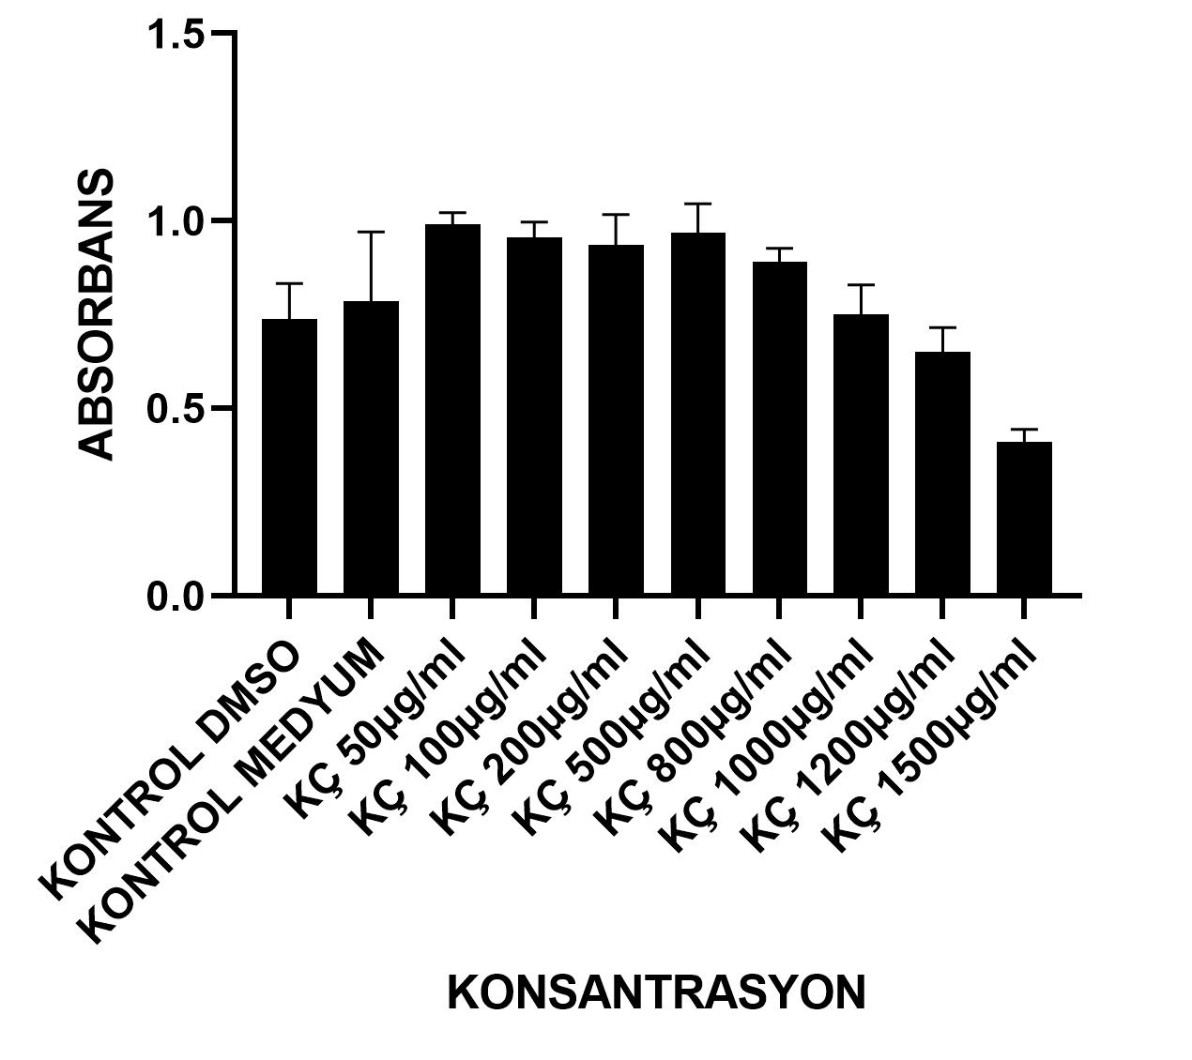
Şekil 1. Kayısı çekirdeği yağı IC50 değer analiz grafiği.

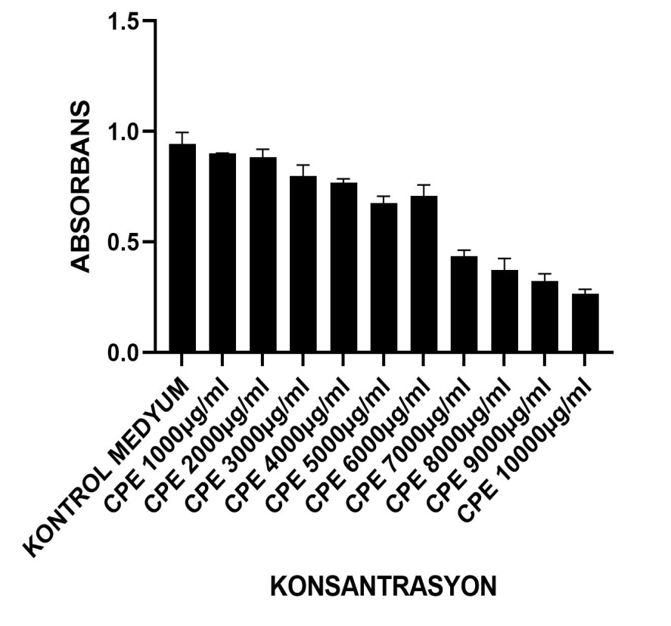
Şekil 2. Civanperçemi ekstraktı IC50 değer analiz grafiği.

MKN-28 hücreleri için kayısı çekirdeği yağı ve civanperçemi ekstraktının IC50 değerine yakın olarak alınan (kayısı çekirdeği yağı 1000 µg/ml-1200 µg/ml ve civanperçemi ekstraktı 5800 µg/ml-6000 µg/ml) dozlarla oluşturulan kombinasyon gruplarının mide kanseri hücreleri üzerindeki öldürücü etkisini görmek için MTT deneyi uygulandı. Deney sonucunda elde edilen bulgular kontrole göre tüm gruplarda anlamlı bir azalma olduğunu göstermektedir (Resim 3, Şekil 3)(*p<0,05).
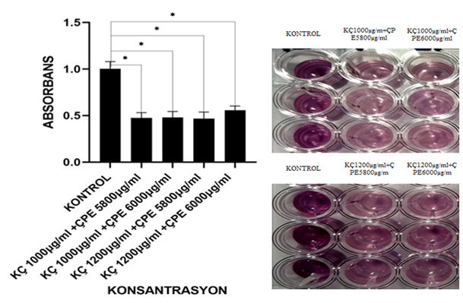
Şekil 3. Kayısı çekirdeği yağı ile civanperçemi ekstraktının kombinasyonlarının analiz grafiği, (*p<0.05).
Resim 3. Kombinasyon konsantrasyon gruplarının MKN-28 hücrelerine uygulama sonrası formazan tuzlarının çözünmüş hali gösterilmektedir.

4.2. Klonojenik Deney Bulguları

MKN-28 hücrelerinin kayısı çekirdeği yağı ve civanperçemi ekstraktının ve bunların kombinasyon dozlarının uygulanmasıyla koloni oluşturma yeteneği klonojenik deney yapılarak değerlendirildi. Kayısı çekirdeği yağındaki kontrol grubunun alan yüzdesi 64.7 piksel ve yoğunluk yüzdesi 25.95 piksel, 1000 µg/ml doz grubunun alan yüzdesi 0.03 piksel ve yoğunluk yüzdesi 0.01 piksel ve 1200 µg/ml doz grubunun alan yüzdesi 0.05 piksel ve yoğunluk yüzdesi 0.01 piksel ölçüldü(Resim 4, Şekil 4). Geri kalan diğer gruplarda koloni yapıları belirgin olduğu için hem koloni sayımı yapıldı hem de koloni alan yüzdesi ölçüldü. Civanperçemi ekstraktındaki kontrol grubunun alan yüzdesi 48.83 piksel ve yoğunluk yüzdesi 23.29 piksel, 5800 µg/ml doz grubunun alan yüzdesi 0.04 piksel ve yoğunluk yüzdesi 0.01 piksel, 6000 µg/ml doz grubunun alan yüzdesi 0.01 piksel ve yoğunluk yüzdesi 0.00 piksel(Resim 5, Şekil 5-6), kombinasyon kayısı çekirdeği yağı 1000 µg/ml + civanperçemi ekstraktı 5800 µg/ml – kayısı çekirdeği yağı 1000 µg/ml + civanperçemi ekstraktı 6000 µg/ml doz grubundaki kontrolün alan yüzdesi 50.67 piksel ve yoğunluk yüzdesi 23.43 piksel, kayısı çekirdeği yağı 1000 µg/ml + civanperçemi ekstraktı 5800 µg/ml doz grubunun alan yüzdesi 0.05 piksel ve yoğunluk yüzdesi 0.02 piksel, kayısı çekirdeği yağı 1000 µg/ml + civanperçemi ekstraktı 6000 µg/ml doz grubunun alan yüzdesi 0.02 piksel ve yoğunluk yüzdesi 0.01 piksel (Resim 6, Şekil 7-8) ve son kombinasyon kayısı çekirdeği yağı 1200 µg/ml + civanperçemi ekstraktı 5800 µg/ml – kayısı çekirdeği yağı 1200 µg/ml + civanperçemi ekstraktı 6000 µg/ml doz grubunun kontrol alan yüzdesi 62.81 piksel ve yoğunluk yüzdesi 29.41 piksel, kayısı çekirdeği yağı 1200 µg/ml + civanperçemi ekstraktı 5800 µg/ml doz grubunun alan yüzdesi 0.05 piksel ve yoğunluk yüzdesi 0.01 piksel, kayısı çekirdeği yağı 1200 µg/ml + civanperçemi ekstraktı 6000 µg/ml doz grubunun alan yüzdesi 0.05 piksel ve yoğunluk yüzdesi 0.01 piksel ölçüldü (Resim 7, Şekil 9-10). Kayısı çekirdeği yağı ve civanperçemi ekstraktı uygulanan tüm kombinasyon gruplarının koloni oluşmadığı gözlemlendi (Resim 4-5-6-7).
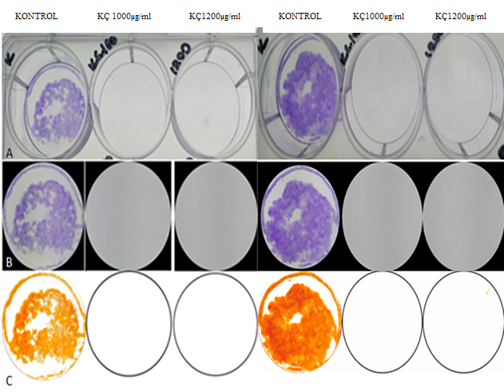
Resim 4. Klonojenik deney MKN-28 hücrelerine uygulanan kontrol kayısı çekirdeği yağı kontrol -1000 μg/ml -1200 μg/ml grupların görüntüsüdür(A:Well görüntüsü, B:İmageJ’de clear outside görüntüsü, C:İmageJ’deki tresholded görüntüsüdür).
B
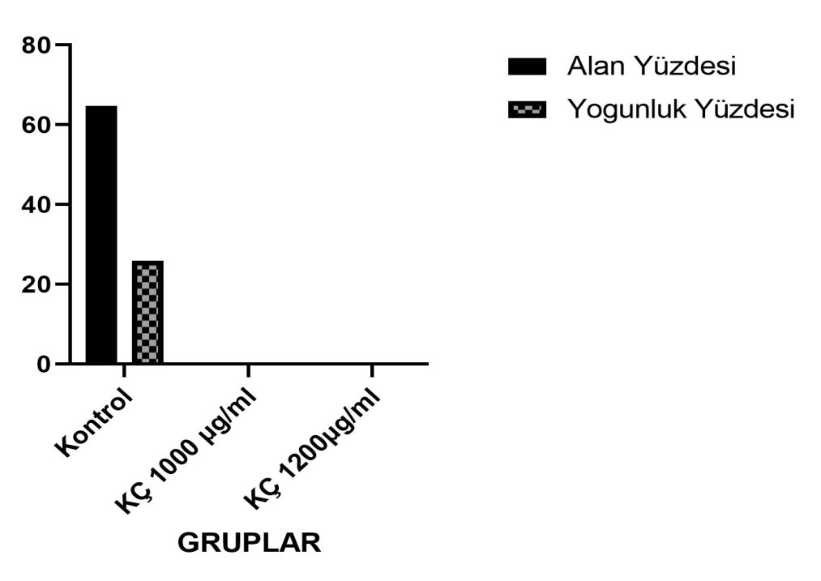
Şekil 4. Kayısı çekirdeği yağı kontrol - 1000 μg/ml ve 1200 μg/ml doz gruplarının koloni alan ve yoğunluk grafiği gösterilmektedir.
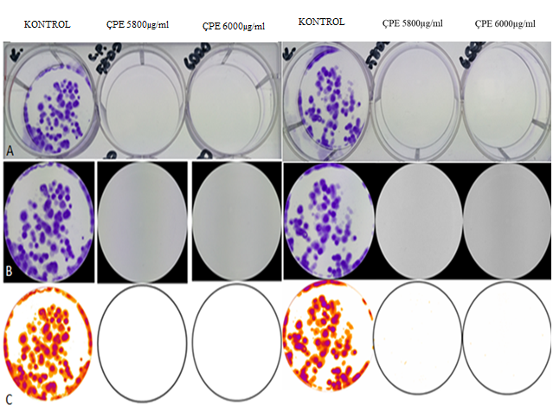
Resim 5. Klonojenik deney MKN-28 hücrelerine uygulanan civanpercemi ekstraktı kontrol -5800 μg/ml - 6000 μg/ml doz gruplarının görüntüsü(A:Well görüntüsü, B:İmageJ’de clear outside görüntüsü, C:İmageJ’deki tresholded görüntüsüdür).
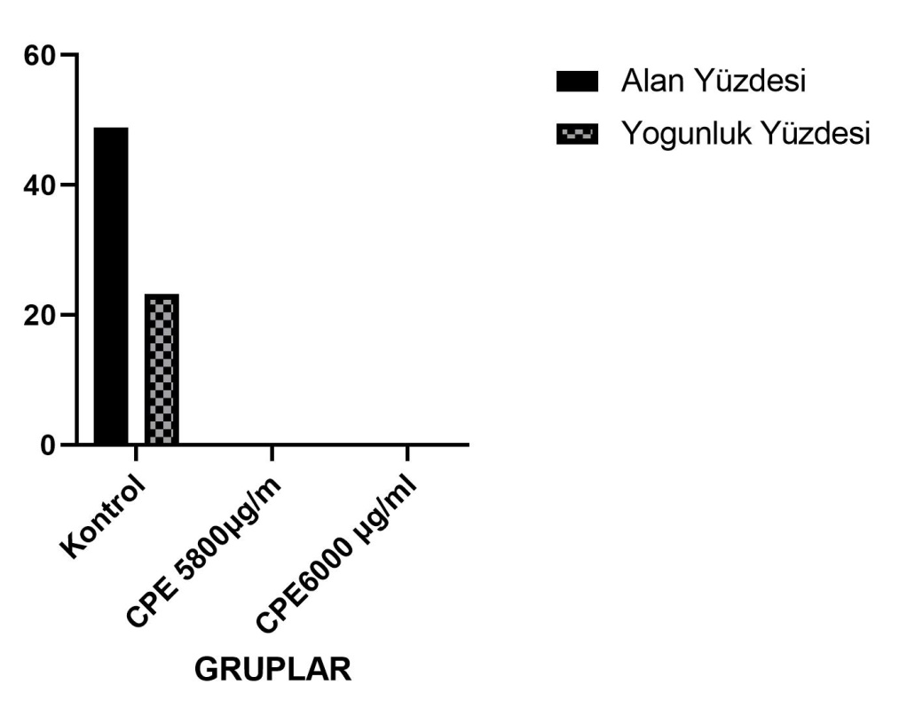
Şekil 5. Civanperçemi ekstraktı kontrol -5800 μg/ml ve 6000 μg/ml doz gruplarının koloni alan ve yoğunluk yüzde grafiği gösterilmektedir.
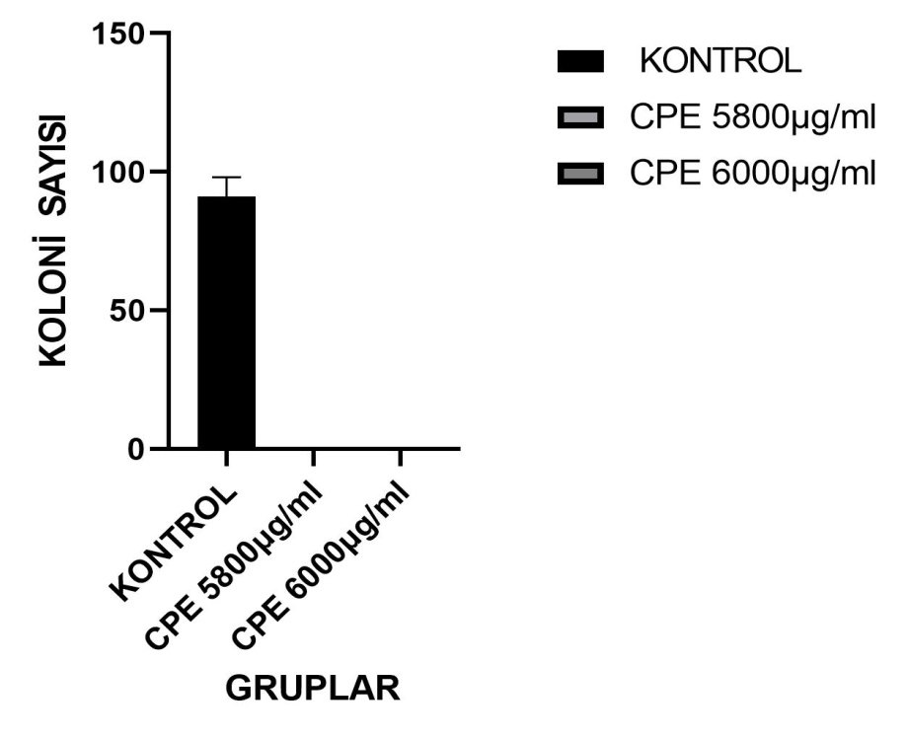
Şekil 6. Civanperçemi ekstraktı koloni sayısı grafiği gösterilmiştir.

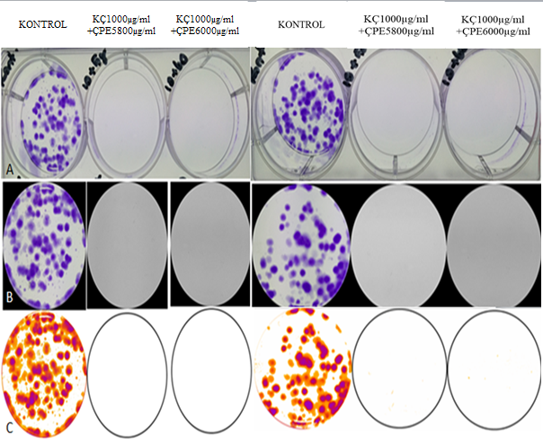
Resim 6. Klonojenik deney MKN-28 hücrelerine uygulanan kontrol ve kombine 1000 μg/ml + 5800 μg/ml -1000 μg/ml + 6000 μg/ml doz gruplarının görüntüsü(A:Well görüntüsü, B:İmageJ’de clear outside görüntüsü, C:İmageJ’deki tresholded görüntüsüdür).

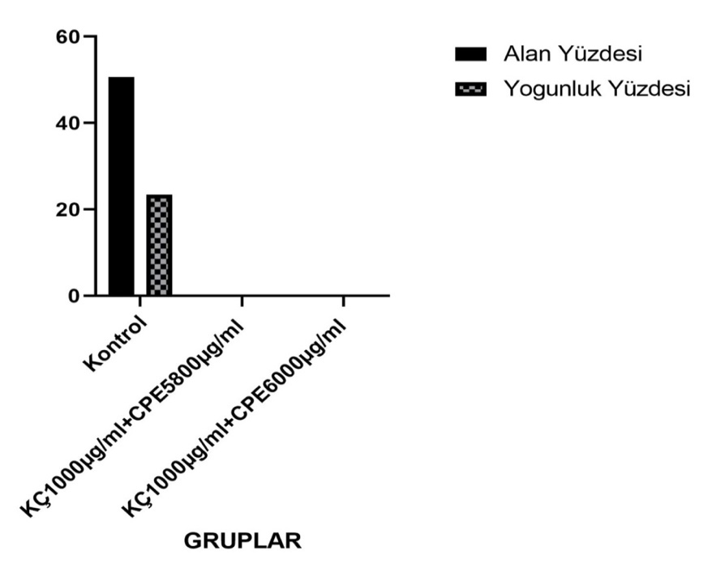
Şekil 7. Kayısı çekirdeği yağı ve civanperçemi ekstraktının kontrol, 1000 µg/ml + 5800 µg/ml ile 1000 µg/ml + 6000 µg/ml kombinasyon gruplarındaki koloni alan ve yoğunluk yüzde grafiği gösterilmektedir.
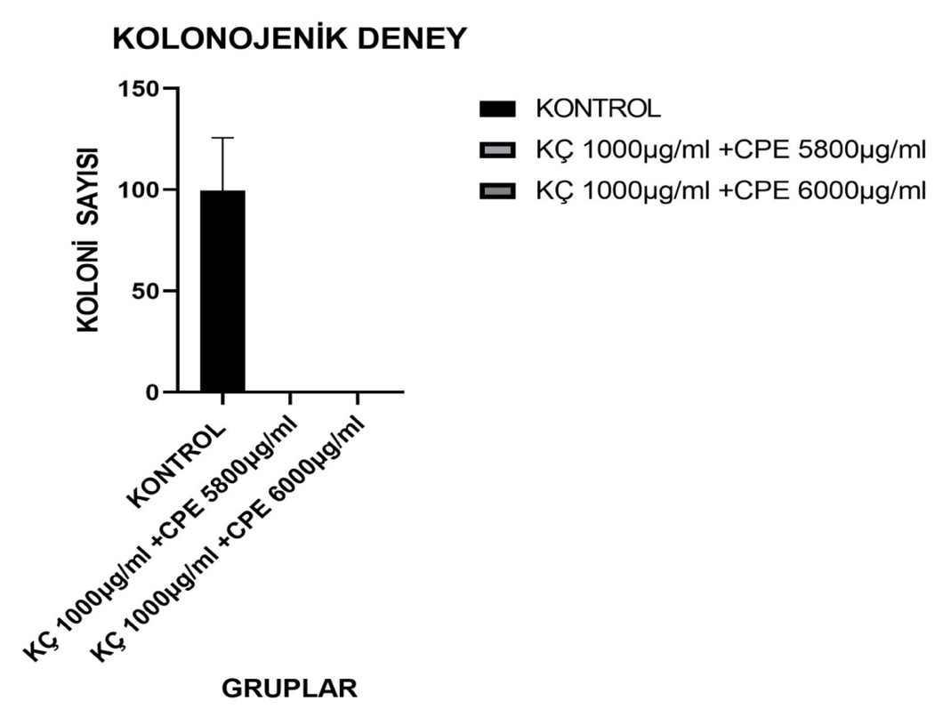
Şekil 8. Kombinasyon 1000 μg/ml + 5800 μg/ml ve 1000 μg/ml + 6000 μg/ml koloni sayısı grafiği gösterilmektedir.

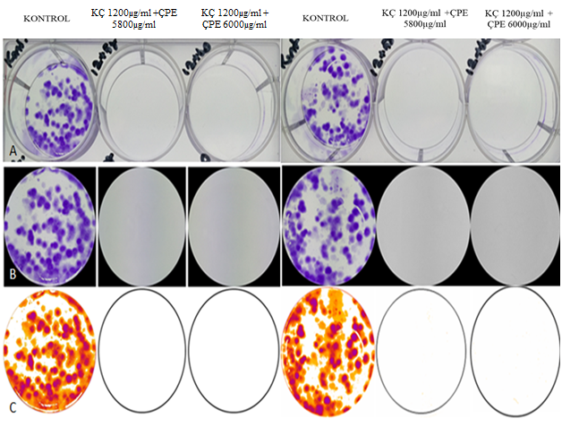
Resim 7. Klonojenik deney MKN-28 hücresine uygulanan kontrol ve kombinasyon 1200 μg/ml + 5800 μg/ml -1200 μg/ml + 600 0μg/ml doz gruplarının görüntüsü(A:Well görüntüsü, B:İmageJ’de clear outside görüntüsü, C:İmageJ’deki tresholded görüntüsüdür).
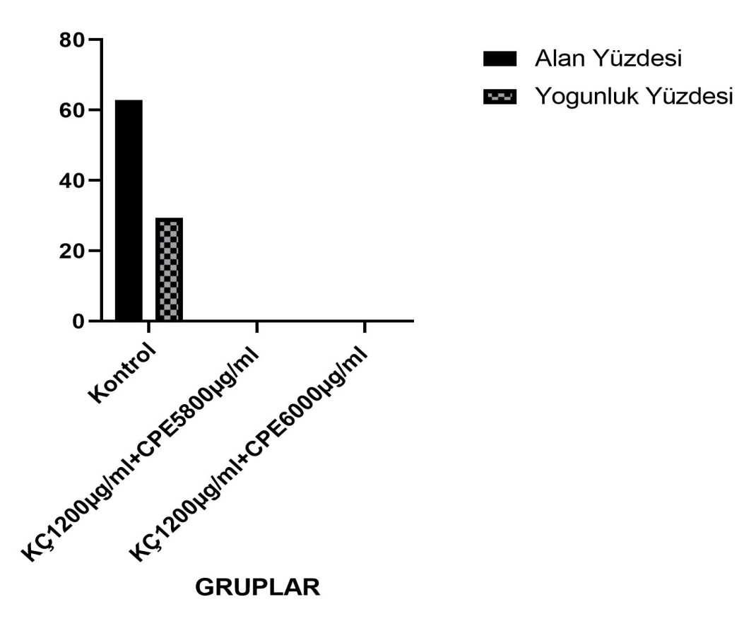
Şekil 9. Kayısı çekirdeği yağı ve civanperçemi ekstraktının kontrol, 1200 µg/ml + 5800 µg/ml ile 1200 µg/ml + 6000 µg/ml kombinasyon gruplarındaki koloni alan ve yoğunluk yüzde grafiği gösterilmektedir.

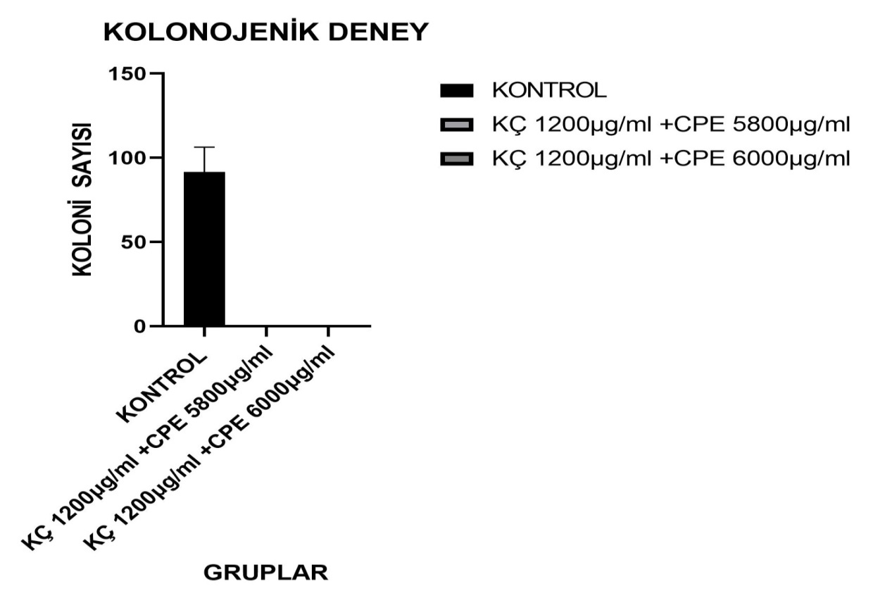
Şekil 10. Kombinasyon 1200 μg/ml + 5800 μg/ml ile 1200 μg/ml + 6000 μg/ml koloni sayısı grafiği gösterilmektedir.
4.3. Annexin-V (Apoptoz) Deney Bulguları

MKN-28 hücrelerinde kayısı çekirdeği yağı ile civanperçemi ekstraktının ve kombine dozlarının apoptoz üzerine etkilerini belirlemek için annexin-v deneyi yapıldı. Veriler Kruskal-wallis testi ile değerlendirildi hepsi anlamlı bulundu (Tablo 1). Hücre canlılığına bakıldığı zaman kontrol grubuna göre bütün gruplarda anlamlı bir azalma olduğu belirlendi (Tablo 2, Şekil 11). Erken apoptozda kontrol grubuna göre kayısı çekirdeği yağı 1200 μg/ml doz ve kayısı çekirdeği yağı 1200 μg/ml + civanperçemi 6000 μg/ml kombinasyon doz gruplarında anlamlı bir artış görülmektedir(Tablo 2, Şekil 12). Geç apoptotik/ölüm’ de kontrol grubuna kıyasla civanperçemi 6000 μg/ml doz grubunda anlamlı bir artış belirlenmektedir(Tablo 2, Şekil 13). Toplam apoptozda kontrol grubuna göre kayısı çekirdeği yağı 1000 μg/ml doz ile 1200 μg/ml doz ve civanperçemi 6000 μg/ml doz ve kayısı çekirdeği yağı 1200 μg/ml + civanperçemi 6000 μg/ml kombinasyon grubunda anlamlı bir artış belirlenmiştir(Tablo 2, Şekil 14).
Tablo 1. Annexin-V deneyi Kruskal Wallis testi sonuçları gösterilmektedir (p<0,05 anlamlı).
CANLI | 0,002
ERKEN APOPTOTİK | 0,025
GEÇ APOPTOTİK/ ÖLÜM | 0,026
TOPLAM APOPTOTİK | 0,016
CANLI % | 0,002
ERKEN APOPTOTİK % | 0,002
GEÇ APOPTOTİK/ ÖLÜM % | 0,003
TOPLAM APOPTOTİK % | 0,002

Tablo 2. Annexin-V deneyi Mann-Whitney testi sonuçları gösterilmektedir (p<0,05 anlamlı).
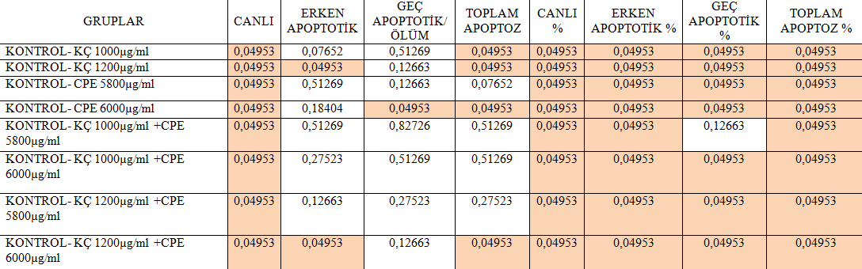

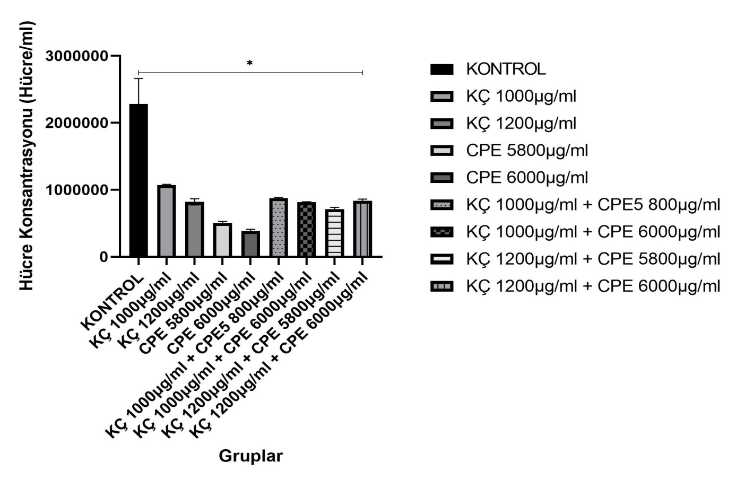
Şekil 11. Annexin-v deneyi kayısı çekirdeği yağı ve civanperçemi ekstraktının hücre canlılığı analiz grafiği gösterilmektedir(*p<0,05).

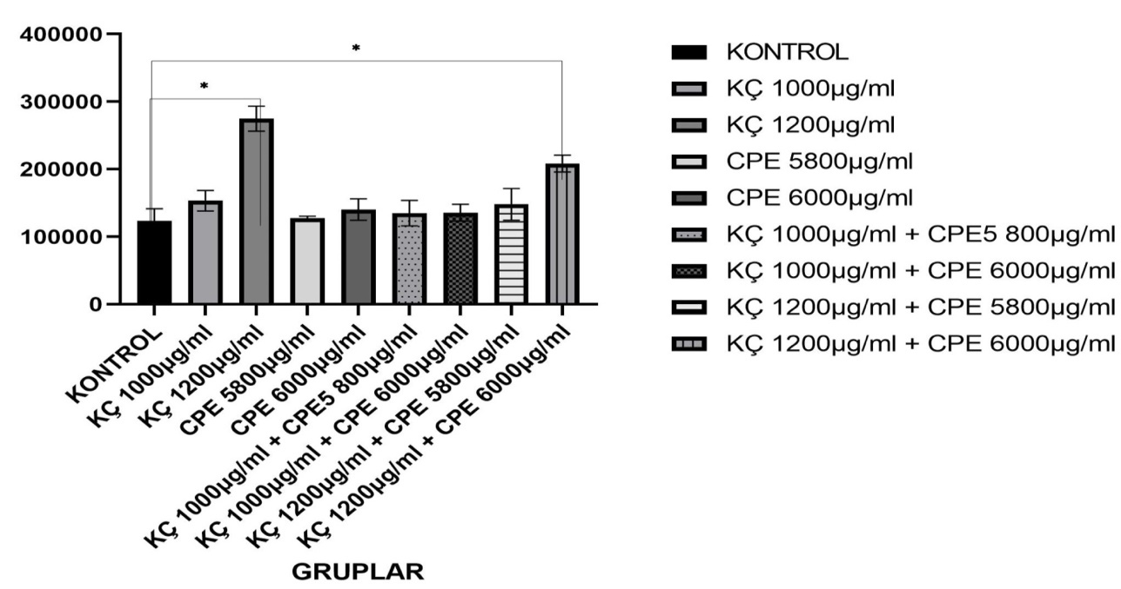
Şekil 12. Annexin-V deneyi kayısı çekirdeği yağı ve civanperçemi ekstraktının erken apoptoz analiz grafiği gösterilmektedir(*p<0,05).

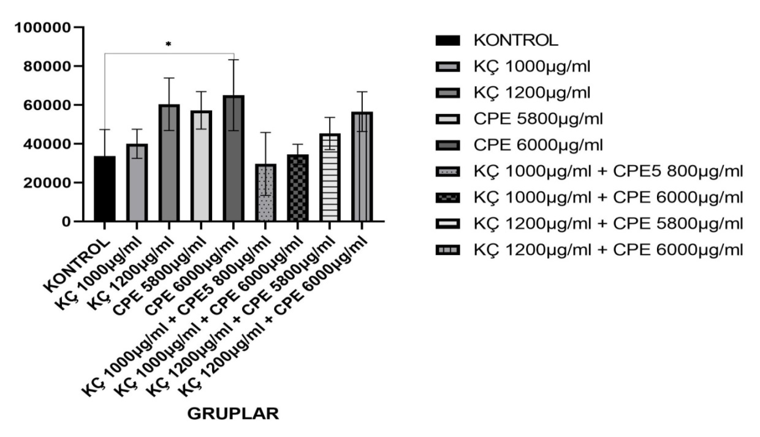Şekil 13. Annexin-V deneyi kayısı çekirdeği yağı ve civanperçemi ekstraktının geç apoptotik/ ölüm analiz grafiği gösterilmektedir(*p<0,05). 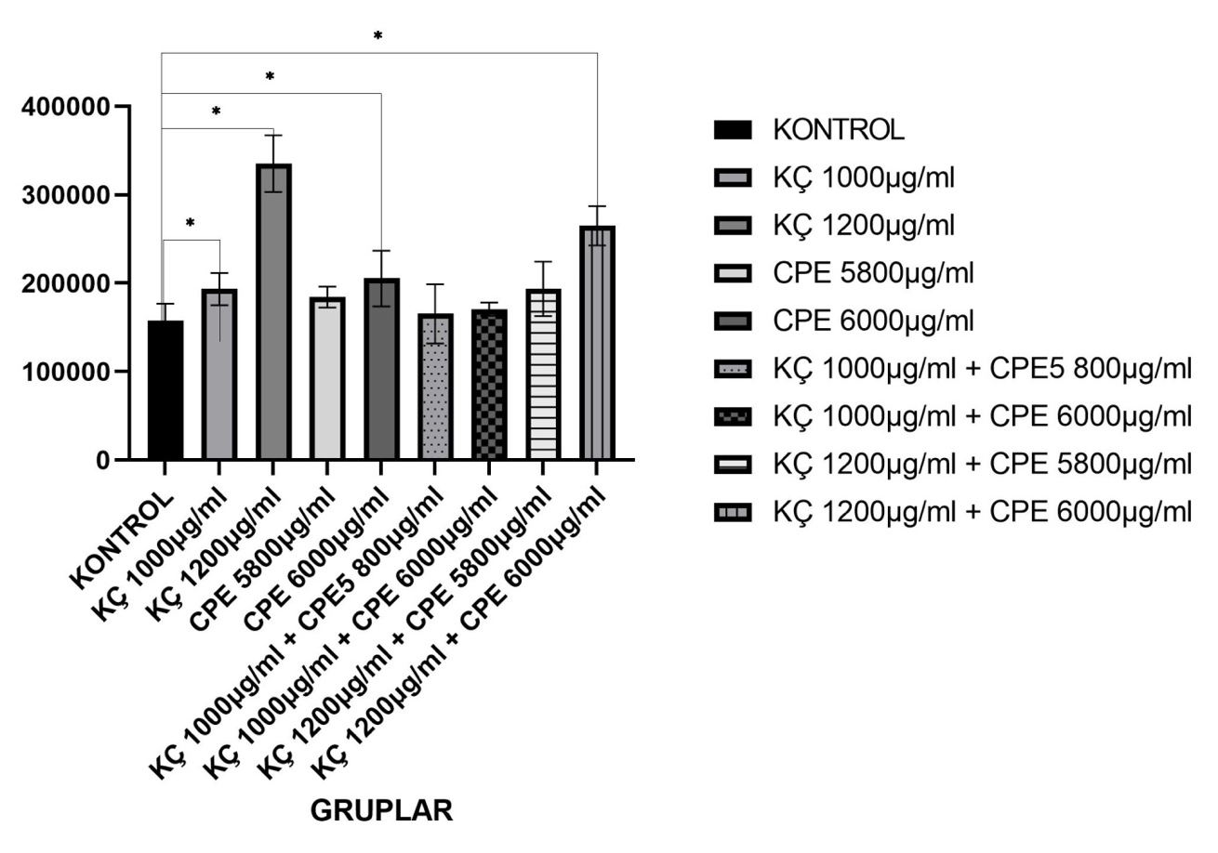
Şekil 14. Annexin-V deneyi kayısı çekirdeği yağı ve civanperçemi ekstraktının toplam apoptoz analiz grafiği gösterilmektedir(p<0.05 ve * anlamlı).

4.4. Kaspaz-3/7 Deney Bulguları

Deney sonuçları Kruskall-wallis testi yapılarak değerlendirildi ve hepsi anlamlı bulundu (Tablo 3). Kontrol grubuna göre diğer tüm gruplarda hücre canlılığında anlamlı bir azalma görülmüştür (Tablo 4, Şekil 15). Tüm apoptotik gruplarda kontrol grubuna kıyasla anlamlı bir azalış görülmektedir (Tablo 4, Şekil 16). Apoptotik/ölüm’ de kontrol grubuna göre kayısı çekirdeği yağı 1000 μg/ml ile 1200 μg/ml dozlarda ve kombinasyon grubundaki kayısı çekirdeği yağı 1000 μg/ml + civanperçemi 6000 μg/ml doz, kayısı çekirdeği yağı 1200 μg/ml + civanperçemi 5800 μg/ml doz, kayısı çekirdeği yağı 1200 μg/ml + civanperçemi 6000 μg/ml doz da anlamlı bir artış görülmektedir (Tablo 4, Şekil 17). Ölüm de kontrol grubuna göre kayısı çekirdeği 1200 µg/ml doz da anlamlı bir azalma varken civanperçemi 5800 µg/ml ile 6000 µg/ml’de anlamlı bir artış vardır (Tablo 4, Şekil 18). Toplam apoptoz’da kontrol grubuna göre kayısı çekirdeği yağı 1000 μg/ml doz ile 1200 μg/ml doz ve kayısı çekirdeği yağı 1000 μg/ml + civanperçemi 6000 μg/ml, kayısı çekirdeği yağı 1200 μg/ml + civanperçemi 5800 μg/ml, kayısı çekirdeği yağı 1200 μg/ml + civanperçemi 6000 μg/ml dozlarında anlamlı bir artış varken kontrol grubuna göre civanperçemi 5800 μg/ml ile 6000 μg/ml dozlarında anlamlı bir azalış vardır (Tablo 4, Şekil 19).
Tablo 3. Kaspaz-3/7 deneyi Kruskal Wallis testi sonuçları gösterilmektedir (P<0,05 anlamlı).
CANLI | 0,011
APOPTOTİK | 0,007
APOPTOTİK /ÖLÜM | 0,002
ÖLÜM | 0,007
TOPLAM APOPTOTİK | 0,002
CANLI % | 0,002
APOPTOTİK % | 0,006
APOPTOTİK /ÖLÜM % | 0,001
ÖLÜM % | 0,004
TOPLAM APOPTOTİK % | 0,001

Tablo 4. Kaspaz-3/7 deneyi Mann-Whitney U testi sonuçları gösterilmektedir(p<0,05 anlamlı).
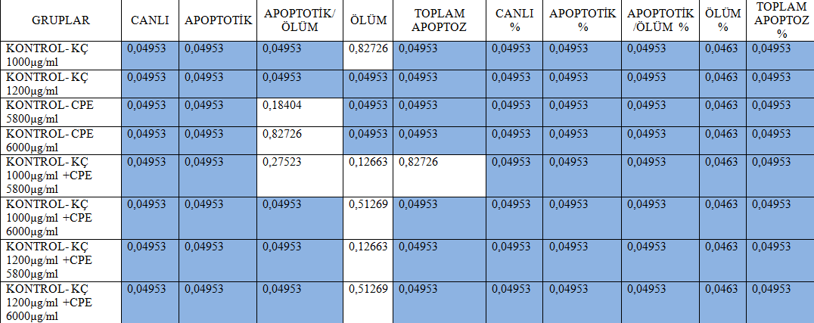
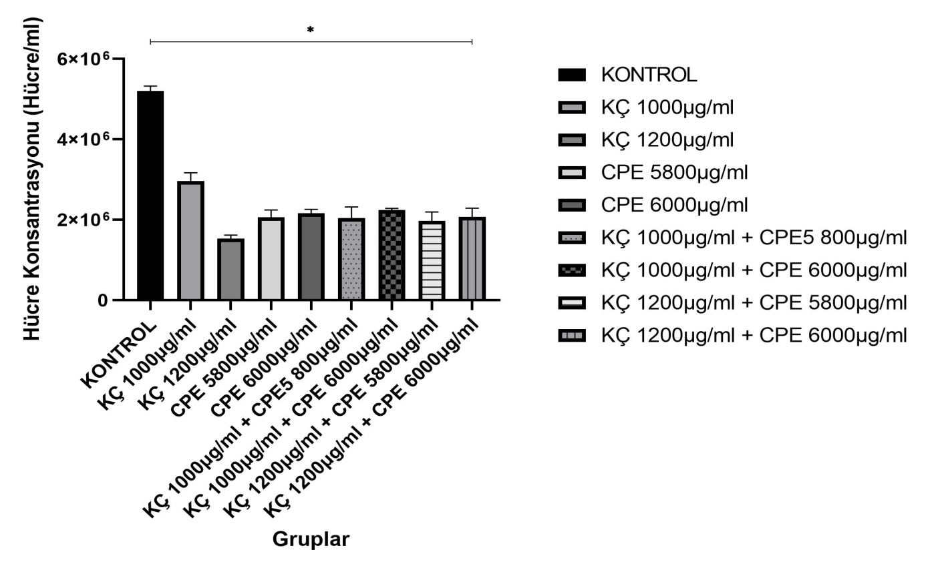
Şekil 15. Kaspaz-3/7 deneyi kayısı çekirdeği yağı ve civanperçemi ekstraktının hücre canlılığı analiz grafiği gösterilmektedir(*p<0,05).

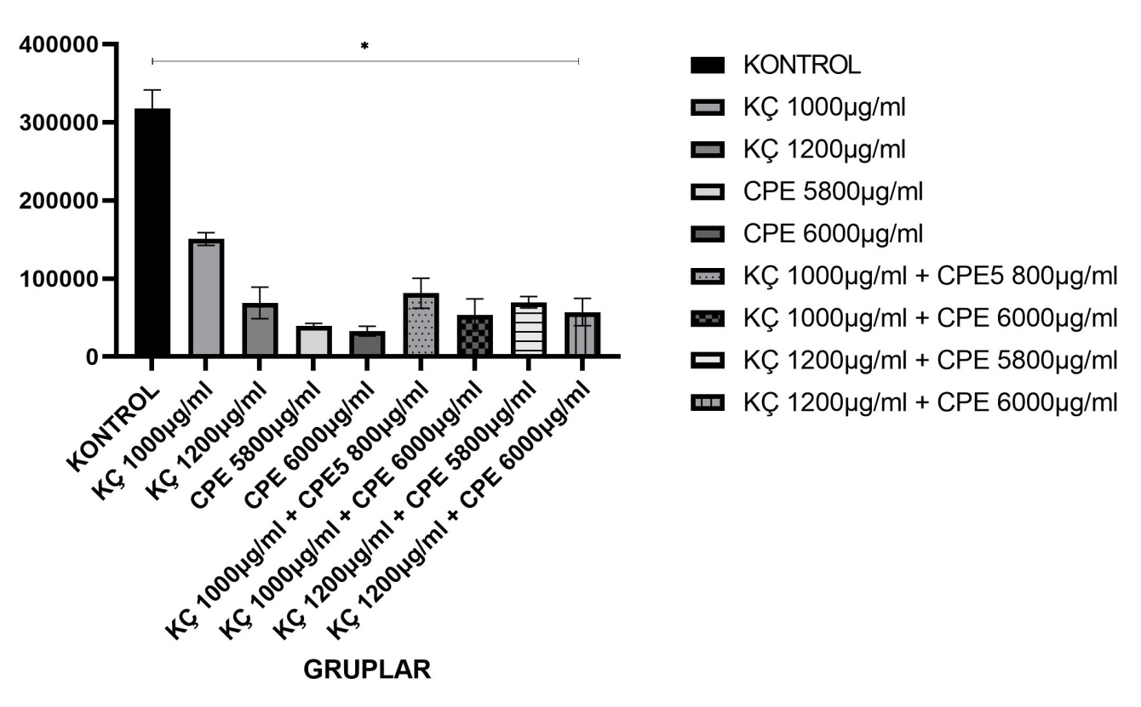
Şekil 16. Kaspaz-3/7 deneyi kayısı çekirdeği yağı ve civanperçemi ekstraktının apoptotik analiz grafiği gösterilmektedir(*p<0,05).

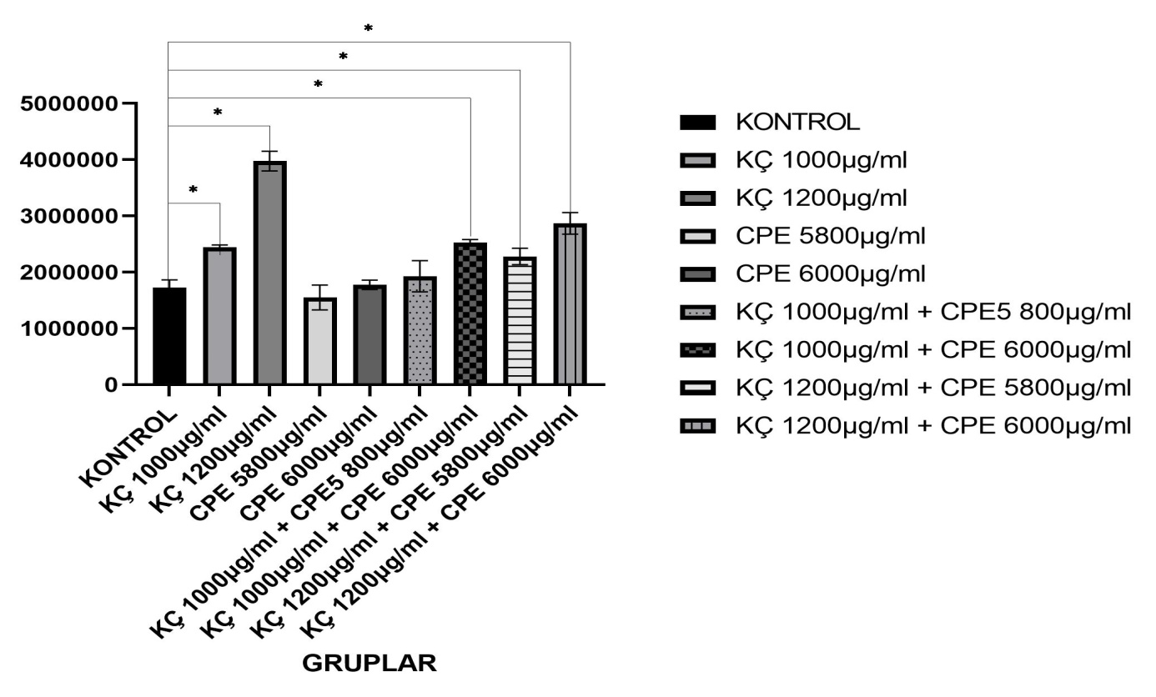
Şekil 17. Kaspaz-3/7 deneyi kayısı çekirdeği yağı ve civanperçemi ekstraktının apoptotik/ölüm analiz grafiği gösterilmektedir(*p<0,05).

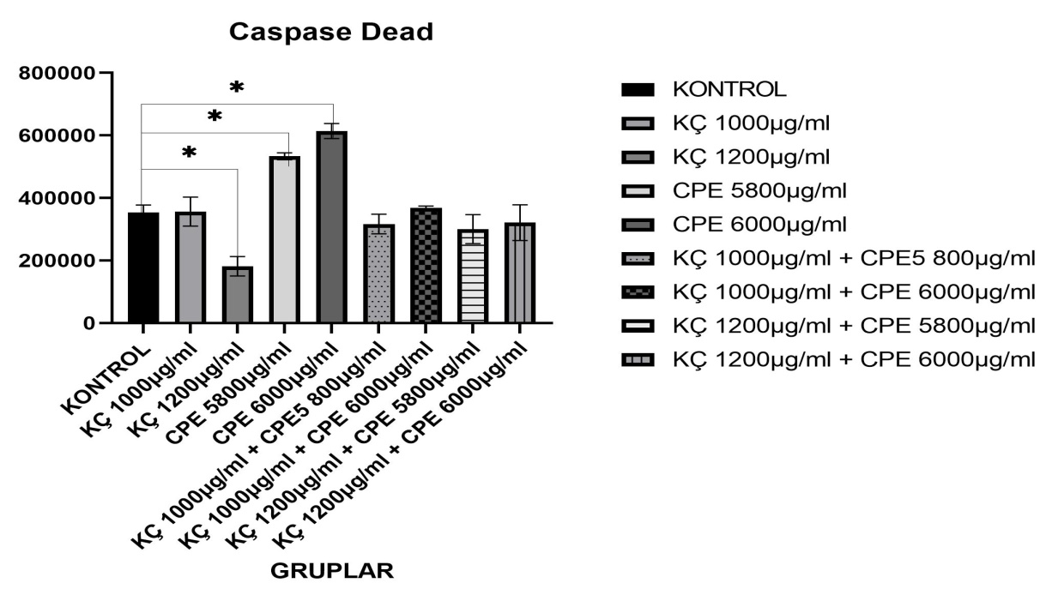
Şekil 18. Kaspaz-3/7 deneyi kayısı çekirdeği yağı ve civanperçemi ekstraktının ölüm analiz grafiği gösterilmektedir(*p<0,05).
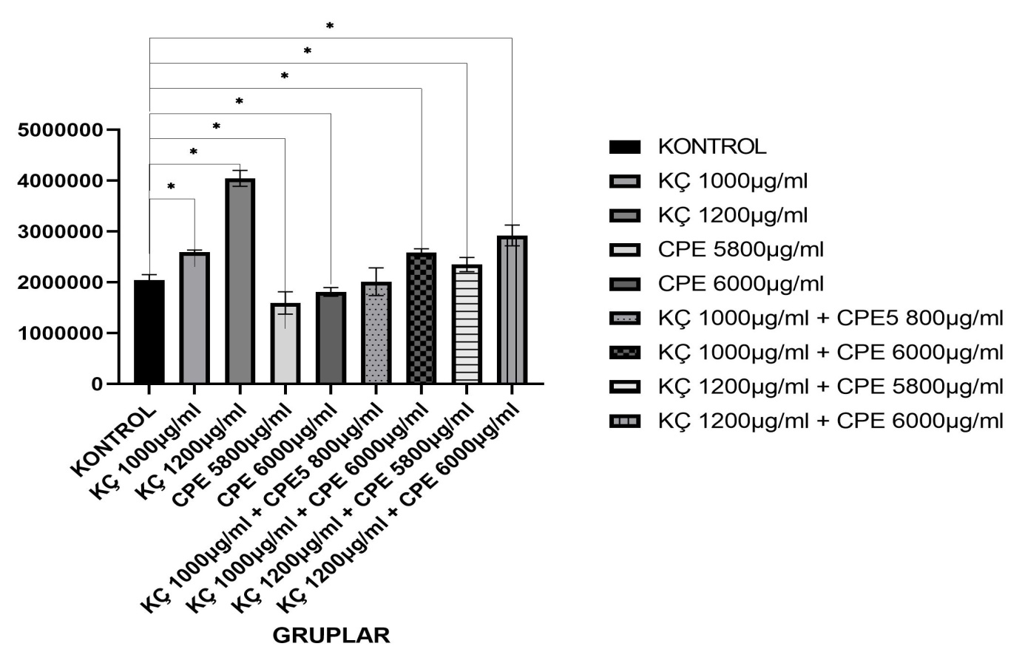
Şekil 19. Kaspaz-3/7 deneyi kayısı çekirdeği yağı ve civanperçemi ekstraktının toplam apoptoz analiz grafiği gösterilmektedir(*p<0,05).

4.4 Hücre Döngüsü Deney Bulguları

Kayısı çekirdeği yağı ve civanperçemi ile bunların kombinasyonlarının MKN-28 hücrelerinde hücre döngüsü etkilerini belirleyebilmek amacıyla hücre döngü deneyi dizayn edildi. Elde edilen veriler Kruskall-wallis testi ile analiz edildi (Tablo 5). G0/G1 % (kapılı) fazında kontrol grubuna göre kayısı çekirdeği yağı 1200 μg/ml doz, civanperçemi 6000 μg/ml doz ile kombinasyon kayısı çekirdeği yağı 1000 μg/ml + civanperçemi ekstraktı 5800 μg/ml doz grubunda anlamlı bir artış görülmektedir (Tablo 6, Şekil 20). S % (kapılı) fazında kontrol grubuna kıyasla diğer tüm gruplarda anlamlı bir azalış görülmektedir (Tablo 6, Şekil 21). G2/M % (kapılı) fazında kontrol grubuna kıyasla kayısı çekirdeği yağı 1200 μg/ml doz grubu, civanperçemi 5800 μg/ml doz grubu, kombinasyon kayısı çekirdeği yağı 1000 μg/ml + civanperçemi ekstraktı 6000 μg/ml konsantrasyon grubu ile kayısı çekirdeği yağı 1200 μg/ml + civanperçemi ekstraktı 5800 μg/ml konsantrasyon grubu ve kayısı çekirdeği yağı 1200 μg/ml + civanperçemi ekstraktı 6000 μg/ml konsantrasyon gruplarında anlamlı bir artış vardır (Tablo 6, Şekil 22).
Tablo 5. Hücre döngüsü deneyi Kruskal Wallis testi sonuçları gösterilmiştir(p<0,05 anlamlı kabul edildi).
G0/G1 % | 0,17
S % | 0,003
G2/M % | 0,024

Tablo 6. Hücre döngüsü deneyi Mann-Whitney U testi sonuçları gösterilmiştir (p<0,05 Anlamlı kabul edildi).
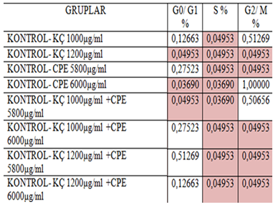
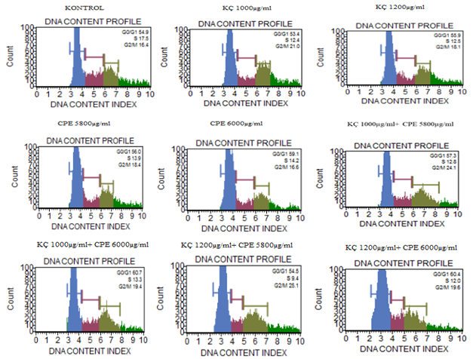
Resim 8. Hücre döngüsü deneyi Muse cihazı analiz sonuçları gösterilmektedir.

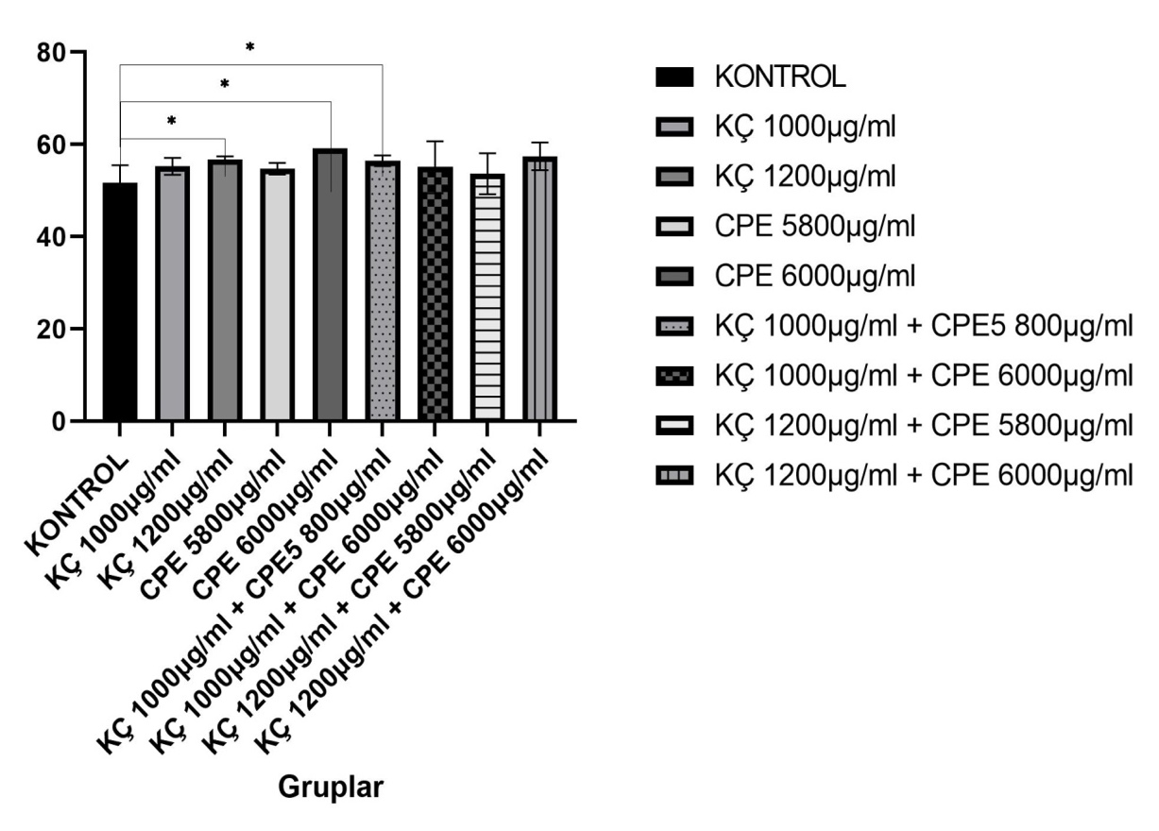
Şekil 20. Hücre döngüsü deneyi G0/G1 fazı % analiz grafiği gösterilmiştir(*p<0,05).
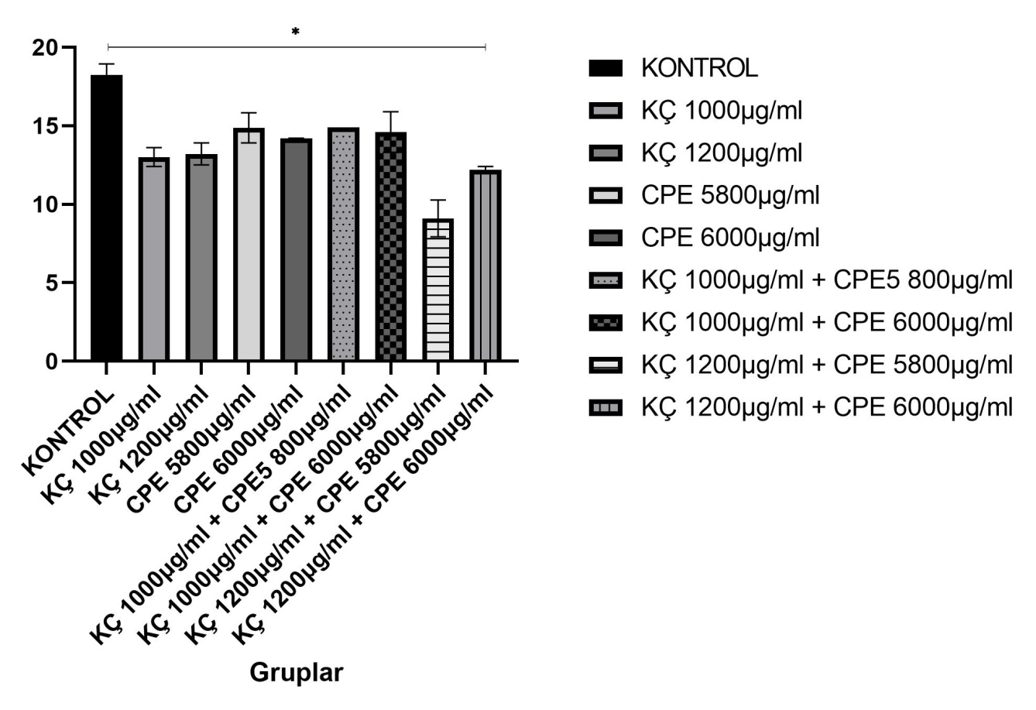
Şekil 21. Hücre döngüsü deneyi S fazı % analiz grafiği gösterilmiştir(*p<0,05).

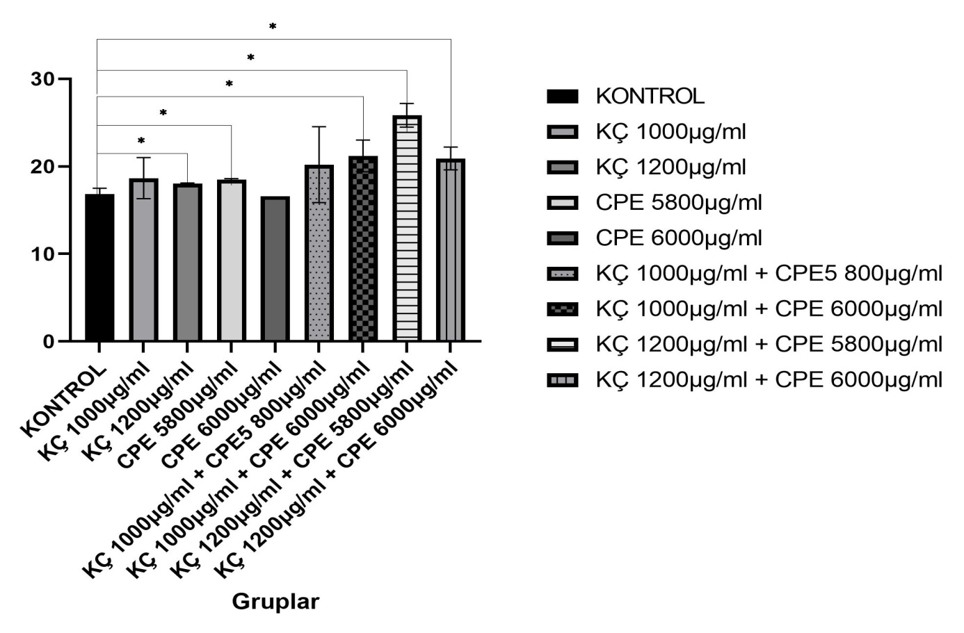
Şekil 22. Hücre döngüsü deneyi G2/M fazı % analiz grafiği gösterilmiştir(*p<0,05).
B
5. TARTIŞMA

Gatrointestinal sistem tümörlerinden biri olan mide kanseri Dünya genelinde 2020 yılında 1.089.103 yeni vaka ve 769.000 ölümle, Küresel kanser istatistikleri (GLOBOCAN) verilerine göre en yaygın 5. malignite ve kansere bağlı ölümlerin 4. nedenidir (Yang vd., 2023). Mide kanseri kadınlara göre erkeklerde daha sık görülmektedir (Karabulut ve Göker, 2004). Mide kanseri tedavisinde 5 yıllık sağkalım oranları midede sınırlı ise; %65, mideyi aştığında ya da bölgesel lenf nodlarına yayıldığında; %31, diğer organlara metastaz yaptığında ise %5’in altındadır (Coşkuner Bulut, 2020). Mide kanserinin oluşumunda beslenme (fazla karbonhidrat, nitrit ve nitrat içeren besinlerin tüketimi gibi), çevresel faktörler, enfeksiyon (helicobakter pylori enfeksiyonu) gibi parametreler etkili olmaktadır (Hamurci ve diğerleri, 2022). Mide kanseri tedavisinde en yaygın kullanılan yöntem cerrahi rezeksiyon olup bunun yanında kemoterapi, radyoterapi, immünoterapi, gen tedavisi ve hedefli terapilerde kullanılmaktadır (Hamurci ve diğerleri, 2022). Erken evre mide kanseri spesifik semptomlar göstermediği için tespit edilememekte ve ileri evre mide kanserlerinde kemoterapi ilaçlarına karşı kanser hücrelerinin direnç göstermesi ve yan etki oluşturması tedaviyi azaltmakta ve hastayı olumsuz etkilemektedir (Teki̇n, 2021). Bundan dolayı mevcut tedavi yöntemlerine yenilerinin eklenmesi ve alternatif tedavi yöntemlerinin kullanılması gerekmektedir.
Prunus armeniaca (kayısı) Akdeniz ülkelerinde yetişmekte olan gülgiller familyasından bir bitkidir. Kayısı meyvesinin yaklaşık %3’ünü kayısı çekirdeği oluşturmaktadır (Durmaz, 2008). Kayısı çekirdeği organik asitler, flavonoidler, fenoller, esterler, β-karoten, C ve K vitaminleri, karbonhidratlar, tiamin, riboflavin, niasin ve minerallerin (potasyum ve magnezyumca zengin) yanı sıra protein (%21.8)(başlıca esansiyel amino asitlerden arginin, lösin ve glutamik asit) ile önemli miktarda lif (%35.8) ve yağ (%40.2) içermektedir (Gül Di̇kme ve diğerleri, 2020; Şengün ve diğerleri, 2021). Yenilebilir özellikte olan kayısı çekirdeği yağında başlıca linoleik asit (%18.8-31.7) ve oleik asit (%58.3-73.4) içermekte olup γ-tokoferolce (475 mg/kg düzeyine kadar çıkabilmekte) zengindir (Alpaslan ve Hayta, 2006; Durmaz, 2008, Turan ve diğerleri, 2007). Aynı zamanda α ve δ tokoferol ile nötr lipitler (% 95.7-95.2), glikolipitler (%1.3-1.8) ve fosfolipitler (%2.0) de içermektedir (Alpaslan ve Hayta, 2006; Durmaz, 2008). Kayısı çekirdeği gastrointestinal sistem, ateş düşürücü, kardiyovasküler sistem, antikanser özelliği, immün sistem, iltihap önleyici, solunum sistemi ve cilt rahatsızlıklarının tedavisinde kullanılmaktadır (Gül Di̇kme ve diğerleri, 2020; Kitic ve diğerleri, 2022).
Achillea millefolıum L. (Civanperçemi) Asteraceae familyasına ait olup çoğu ılıman bölgede yetişmektedir (Zöngür, 2023). Civanperçemi çok yıllık otsu bir bitki olup yaprakları yünlü ve parçalı şekilde ve boyları 5-100 cm arasındadır (Kaygısız, 2021). Civanperçemi alternatif tıp alanında bin yıldır yaygın olarak kullanılan bir bitki türüdür (Şengül, 2014). Yerli Amerikalılar civanperçemini ağrı kesici, cilt rahatsızlıklarında, baş ve boğaz ağrılarında, diş ağrısında, burkulmalarda, soğuk algınlığında, uyku bozukluklarında, yara ve yanık tedavisinde, sindirim bozukluğunda, karaciğer hastalıklarında, ödemli dokuda ve kulak ağrısında kullanmışlardır (Güney Kaya, 2018). Geleneksel olarak civanperçemi safra kesesi ve karaciğer rahatsızlıklarında, yara iyileşmesi, kardiyovasküler hastalıklarda, ateş düşürülmesinde, menstrüal düzensizliklerde ve gastrointestinal rahatsızlıklarda da kullanılmaktadır (Şengül, 2014). Civanperçeminin yapısında terpenoitler, achilleine, fenolik asitler, azulen, kumarin, salisilik asit, aminoasit türevleri, yağ asitleri, rutin, mentol, inulin, quercetin, apigenin, alkanlar, luteolin, camphor, flavonoitler ve uçucu yağlar (karyofilen oksit1,8-sineol, β-karyofilen, simen, kamazulen, limonen bileşenleridir) bulunmaktadır (Göktepe ve diğerleri, 2012; Öğretmen, 2014; Şengül, 2014).
Adachi ve arkadaşlarının 2007’de yaptığı bir çalışmada Japon kayısısı olarak bilinen “Prunus mume Sieb. et Zucc” (Ume) kullanarak insan lösemi hücresi olan HL-60 ve mide kanser hücresi olan Kato-III üzerindeki anti-kanser özelliğini araştırmışlar ve Japon kayısı özütünün kullanıldığı hücre kültürlerinde hücre büyümesini baskıladığını bildirmişlerdir (Adachi ve diğerleri, 2007). Bailly’nin 2020 yılında yaptığı derleme çalışmada Japon kayısı özü olarak adlandırılan MK615’ in birden fazla kanser türünde hücre proliferasyonunu inhibe ettiğini rapor etmiştir (Bailly, 2020).
Sireesha ve arkadaşlarının 2019’da yayınladığı çalışmada oral skuamöz kanser hücre hattında kayısı ve badem özlerinin anti-proliferatif aktivitesini değerlendirmek için yaptıkları çalışmada her ikisinin de kanser hücrelerinde anti-tümör etki gösterdiği ve kayısı özünün badem özüne göre yüksek sitotoksisite gösterdiğini bildirmişlerdir (Sireesha ve diğerleri, 2019).
Chen ve arkadaşlarının 2013 yılındaki yaptığı çalışmada amigdalin konsantrasyonun artmasıyla HeLa (insan rahim ağzı kanseri) hücreleri sayısında azalma olduğunu, bu hücrelerde apoptotik değişikliklerin olduğunu saptamışlardır (Chen ve diğerleri, 2013). Ayrıca HeLa hücrelerinde kaspaz-3 aktivitesinin arttığını bildirmişlerdir. Buna karşın ise amigdalin uygulanmış HeLa hücrelerinde akış sitometrisi sonucuna göre G0/G1, S ve G2/M fazlarındaki bir değişiklik olmadığını ve hücre siklusu arresti aracılı hücre ölümü bulamadıklarını belirtmişlerdir (Chen ve diğerleri, 2013).
Dimitrov ve arkadaşlarının 2021 yılında kayısı çekirdeği özütünün HepG2, HT-29 ile BALB/3T3 ve BJ hücreleri üzerindeki sitotoksik etkilerine baktıkları çalışmada BJ hücrelerinde sitotoksisite gözlenmezken BALB/3T3 hücresinde düşük konsantrasyonlarda dahi anlamlı sitotoksisite ve antiproliferatif etki gözlemlemişlerdir (Dimitrov ve diğerleri, 2021). Ayrıca HepG2 nin kayısı çekirdeği etkisine en duyarlı hücre olduğunu belirtmişlerdir (Dimitrov ve diğerleri, 2021).
Abou Baker (2020) yaptığı çalışmada MCF-7 (insan göğüs kanser hücresi), HeLa (rahim ağzı kanser hücresi), A549 (küçük hücreli olmayan akciğer kanser hücresi), K562 (kronik miyeloid lösemi), A431 (insan epidermal karsinoma hücreleri) kanser hücrelerinde Achillea millefolium L.’nin farklı ekstraksiyonlarından özellikle EtOAc’nin hücre döngüsünün arrestini ve apoptozu indüklediğini bildirmişler ve bunun nedeni olarak da bu fraksiyonda yüksek konsantrasyonlarda bulunan ve sitotoksik etkiyi arttırabilen klorojenik asit ve apigenin nedeni ile olmuş olabileceğini düşünmüşlerdir (Abou Baker, 2020).
Huo ve arkadaşlarının 2013’de MCF7WT (insan göğüs kanser hücre hattı) ile PC-3 (insan prostat kanser hücre hattı) kullanılarak yapılan çalışmada Achillea millefolium L.’nin çiçekleri kullanılarak 8 flavonoid izole edilmiş ve bunlardan casticin, centaureidin ve quercetagetin3,3 dimethil eter bileşiklerinin MCF7WT ile PC-3’e karşı antiproliferatif aktivite gösterdiğini bildirmişlerdir (Huo ve diğerleri, 2013).
Haidara ve arkadaşlarının 2006’da yaptıkları çalışmada Achillea millefolium L.’den elde edilen flavonoidlerden olan casticin’in anti-tümöral aktivitesine baktıklarında hücrelerin G2//M fazında duraklamasına ve apoptotik ölüme neden olduğunu bildirmişler (Haïdara ve diğerleri, 2006).
Pereira ve arkadaşlarının 2018’deki çalışmasında civanperçeminin klorojenik asitten zengin hidroetanolik ekstraktının NCI-H460 (küçük hücreli olmayan akciğer kanseri) ve HCT-15(insan kolorektal adenokarsinoma) hücrelerinde hücre büyümesini azalttığı ve hücre döngüsünde değişikliğe neden olarak apoptoz seviyesini yükselttiğini belirtmişlerdir (Pereira ve diğerleri, 2018).
Hashemi ve arkadaşlarının 2021’deki çalışmasında Achillea millefolium L.’nin hidroalkolik ekstraktının AGS (mide kanser hücresi) ve normal fibroblastik hücre hattı hücreleri üzerinde sitotoksik etkili olduğunu ve en iyi sonucun 72 saatlik uygulama olduğunu bildirmişlerdir (Hashemi ve diğerleri, 2021).
Acar (2021) çalışmasında Achillea millefolium L.’nin sulu özütüyle sentezlenen ve hazırlanan çinko oksit nanoparçacıkların (ZnONP) akciğer ve kolon kanseri hücreleri üzerinde anlamlı ölçüde güçlü sitotoksik etki gösterdiğini bildirmiştir (Acar, 2021). Benzer şekilde Karimi ve Shahri’nin 2020’yılında yaptıkları çalışmada Achillea millefolium L.’nin sulu ekstraktını kullanarak ürettikleri gümüş nano-partiküllerin MOLT-4 (akut lenfoid lösemi) hücrelerinde sitotoksite oluşturan dozları saptamışlardır (Karimi ve Mahdavi Shahri, 2020).
Bağcı uzun ve arkadaşlarının 2023 yılında ehrlich solid tümörlü BALB/c farelerini kullanarak Achillea millefolium L.’nin etkisini araştırmışlar ve civanperçeminin doku hasarını olumlu etkileyip iyileştirici etkisi olduğunu göstermişlerdir (Bağcı Uzun ve diğerleri, 2023).
Bu tez çalışmasında MKN-28 mide kanseri hücreleri üzerinde MTT deney sonuçlarına göre kombinasyon gruplarında kayısı çekirdeği yağı 1000 µg/ml + civanperçemi ekstraktı 5800 µg/ml doz, kayısı çekirdeği yağı 1000 µg/ml + civanperçemi ekstraktı 6000 µg/ml doz ile kayısı çekirdeği yağı 1200 µg/ml + civanperçemi ekstraktı 5800 µg/ml doz ve kayısı çekirdeği yağı 1200 µg/ml + civanperçemi ekstraktı 6000 µg/ml doz gruplarının hepsinde kontrole göre absorbans değerlerinde anlamlı bir azalma olduğu ve bundan yola çıkarak canlı hücre sayısının da azaldığı ve bu sonucun kayısı çekirdeği yağı ve civanperçemi ekstraktının MKN-28 hücreleri üzerinde hücre ölümünde etkili olduğunu, daha önce yapılan diğer çalışmaların sonuçlarının yapılan bu çalışma sonuçlarına benzer olduğu bulunmuştur.
Klonojenik deneyde kontrol gruplarının hepsinde MKN-28 hücreleri proliferasyon gerçekleştirerek koloni oluşturduğu görülmüş ve diğer tüm konsantrasyon gruplarında MKN-28 hücrelerinin koloni oluşturmadığı görülmüştür (Resim 4-5-6-7). Bu yüzden kayısı çekirdeği yağı ve civanperçemi ekstraktı MKN-28 hücreleri üzerinde proliferasyonu engelleyerek, sitotoksik etki gösterdiği düşünülmüştür.
Annexin-V deneyinde canlılık evresinde kontrol grubuna kıyasla tüm konsantrasyon gruplarında anlamlı bir azalma meydana gelmiştir (Tablo2, Şekil 11). Erken apoptozda kontrol grubuna kıyasla kayısı çekirdeği yağı 1200 µg/ml ve kombinasyon kayısı çekirdeği yağı 1200 µg/ml + civanperçemi ekstraktı 6000 µg/ml doz gruplarında anlamlı bir artış görülmüştür (Tablo 2, Şekil 12). Geç apoptozda kontrol grubuna kıyasla civanperçemi ekstraktı 6000 µg/ml grubunda anlamlı bir artış olmuştur (Tablo 2, Şekil 13). Toplam apoptozda kontrole kıyasla kayısı çekirdeği yağı 1000 µg/ml, 1200 µg/ml, civanperçemi ekstraktı 6000 µg/ml ve kombinasyon kayısı çekirdeği yağı 1200 µg/ml + civanperçemi ekstraktı 6000 µg/ml doz gruplarında anlamlı bir artış görülmüştür (Tablo 2, Şekil 14). Annexin-V’de erken evre apoptotik hücrelerde hücre zarının sitoplazmik yüzündeki fosfotidilserin (PS) (membran lipitlerinden biri) moleküllerinin hücrenin apoptoza gitmesiyle zar yüzeyinde miktarının arttığını ve hücre zar bütünlüğünün bozulmamış olmasını ifade ettiğinden MKN-28 hücrelerimizin 1200 µg/ml ile 1200 µg/ml + 6000 µg/ml olan konsantrasyonlarda hücrelerin apoptoza doğru gitmekte olduğunu, muhtemelen PS moleküllerinin zar yüzeyindeki miktarının arttığı düşünülmektedir. Geç apoptotik evre daha çok DNA’nın ve hücre zarının parçalanmasıyla hücre ölümünü ifade edebildiğinden civanperçemi ekstraktı 6000 µg/ml konsantrasyona sahip olan gruptaki hücrelerde anlamlı apoptotik ve nekrotik hücre ölümü görülmüştür.
Kaspaz-3/7 deneyinde canlılık evresinde kontrole kıyasla tüm deney gruplarında canlı hücre sayısında anlamlı bir azalma olduğu saptanmıştır (Tablo 4, Şekil 15). Apoptotik evreye bakıldığında kontrol grubuna göre diğer tüm gruplarda beklenmeycek derecede anlamlı bir azalma görülmüştür. Bu durum hücrelerin daha çok başka hücre ölüm şekillerini veya nekrotik ölüm yolaklarını tercih etmiş olabileceğini düşündürtmüştür. Apoptotik /ölüm fazına baktığımızda kontrole kıyasla kayısı çekirdeği yağı 1000 µg/ml ve 1200 µg/ml ile kombine gruplarından kayısı çekirdeği yağı 1000 µg/ml + civanperçemi ekstraktı 6000 µg/ml, kayısı çekirdeği yağı 1200 µg/ml + civanperçemi ekstraktı 5800 µg/ml ve kayısı çekirdeği yağı 1200 µg/ml + civanperçemi ekstraktı 6000 µg/ml konsantrasyonların da anlamlı bir artış vardır (Tablo 4, Şekil 17). Ölüm evresinde kontrole kıyasla kayısı çekirdeği yağı 1200 µg/ml konsantrasyon grubunda bir azalma meydana geldiğini ve hücrelerin bu konsantrasyonda daha çok apoptotik ölüme gittiğini, kontrole kıyasla civanperçemi ekstraktı 5800 µg/ml ve 6000 µg/ml konsantrasyon gruplarında anlamlı bir artış (Tablo 4, Şekil 18) görülmekte ve buda bu gruptaki MKN-28 hücrelerinin daha çok nekrotik ölüme gittiğini, toplam apoptotik evreye baktığımızda kayısı çekirdeği yağı 1000 µg/ml ve 1200 µg/ml ile kombinasyon kayısı çekirdeği yağı 1000 µg/ml + civanperçemi ekstraktı 6000 µg/ml, kayısı çekirdeği yağı 1200 µg/ml + civanperçemi ekstraktı 5800 µg/ml ve kayısı çekirdeği yağı 1200 µg/ml + civanperçemi ekstraktı 6000 µg/ml konsantrasyon gruplarında anlamlı bir artış olduğunu ve civanperçemi ekstraktı 5800 µg/ml ile 6000 µg/ml konsantrasyon gruplarında da anlamlı bir azalış olduğunu göstermektedir (Tablo 4, Şekil 19).
Hücre ölümünde apoptozun devam edebilmesi için yüksek bir ATP seviyesine ihtiyaç vardır hücre içi ATP seviyesinin azalması enerjiye bağlı apoptotik hücre ölümünü nekroza çevirmektedir (Cassiem ve De Kock, 2019). MKN-28 mide kanseri hücrelerinde de apoptoza yönelmişken hücre içi enerjinin azalmasıyla nekrotik ölüm yoluna geçmiş olabilirler.
Hücre döngüsü deneyinde G0/G1 fazındaki % (kapılı) baktığımızda kontrole göre tüm gruplarda artış olmasına rağmen kayısı çekirdeği yağı 1200 µg/ml, civanperçemi ekstraktı 6000 µg/ml ile kombinasyon kayısı çekirdeği yağı 1000 µg/ml + civanperçemi ekstraktı 5800 µg/ml konsantrasyon grubunda anlamlı bir artış görülmektedir (Tablo 6, Şekil 20). Bu konsantrasyon gruplarında DNA hasarı gibi nedenlerle hücreler hücre büyümesini durdurarak G0 ya da G1 hücre döngü fazlarında arrest olabileceği düşünülmüştür. S fazındaki % (kapılı)’ de kontrole kıyasla tüm konsantrasyon gruplarında anlamlı bir azalış görülmektedir. Kontrol grubunda DNA’nın kendini yarı korunumlu olarak eşlemeye devam ettiği fakat konsantrasyon gruplarında DNA replikasyonunun azaldığı yada durduğu söylenebilir. Bu da kontrol grubunda hücre proliferasyonunun devam ettiğini fakat diğer konsantrasyon gruplarındaki MKN-28 hücrelerinde proliferasyonun azaldığı yada durduğunu ifade etmektedir. G2/M fazının % (kapılı)’ de kontrol grubuna kıyasla kayısı çekirdeği yağı 1200 µg/ml, civanperçemi ekstraktı 5800 µg/ml, kombinasyon kayısı çekirdeği yağı 1000 µg/ml + civanperçemi ekstraktı 6000 µg/ml, kayısı çekirdeği yağı 1200 µg/ml + civanperçemi ekstraktı 5800 µg/ml, kayısı çekirdeği yağı 1200 µg/ml + civanperçemi ekstraktı 6000 µg/ml anlamlı bir artış görülmektedir. Bu konsantrasyon gruplarında bölünme aşamasına kadar gelmiş olan hücrelerde DNA sentezinin tamamlanmamış olması yada yanlış sentezlenmesi gibi nedenlerle hücrelerin hücre bölünmesi gerçekleşmeden durdurulmuş böylelikle kanser hücrelerinin çoğalmasını engellemiş olabileceği düşünülmüştür.

6. SONUÇ VE ÖNERİLER

Yapılan çalışma sonucunda elde edilen veriler ışığında kayısı çekirdeği yağı ve civanperçemi ekstraktının içerdiği bileşiklerin MKN-28 hücreleri üzerinde etki gösterdiğini, IC50 değerlerine yakın dozların hücre canlılığı üzerinde etkili olduğunu, mide kanseri hücrelerini hem apoptotik hücre ölümüne hem de nekrotik hücre ölümüne yönlendirdiği, G2/M fazında hücre bölünmesini durdurduğunu, deney ilaçlarının uygulandığı gruplardaki MKN-28 hücrelerinde koloni oluşmadığı görüldü. Kayısı çekirdeği yağı ile civanperçemi ekstraktının mide kanseri hücreleri üzerinde proliferasyonu engellediği ve anti-tümöral etkinliğinin olduğu sonucuna varıldı.
Farklı özellikteki mide kanser hücre hatları kullanılarak yapılacak çalışmalar ile bu çalışmanın sonuçları desteklenebilir veya karşılaştırılabilir. Ayrıca tezde kullanılan ilaçların deney hayvan modelleri üzerinde denenebileceği, kanser üzerine yapılan tamamlayıcı çalışmalarda kullanılabileceği ve mide kanseri tedavisi konusunda yeni çalışmalara ışık tutabileceği düşünülmüştür.

KAYNAKLAR

Aamazadeh, F., Ostadrahimi, A., Rahbar Saadat, Y. ve Barar, J. (2020). Bitter Apricot Ethanolic Extract İnduces Apoptosis Through İncreasing Expression Of Bax/Bcl-2 Ratio And Caspase-3 İn PANC-1 Pancreatic Cancer Cells. Molecular Bbiology Reports, 47(3), 1895–1904. doi:10.1007/S11033-020-05286-W
Abou Baker, D. H. (2020). Achillea millefolium L. ethyl acetate fraction induces apoptosis and cell cycle arrest in human cervical cancer (HeLa) cells. Annals of Agricultural Sciences, 65(1), 42–48. doi:10.1016/J.AOAS.2020.03.003
Acar, Ç. A. (2021). Green Synthesıs Of Zınc Oxıde Nanopartıcles Usıng Aqueous Extract Of Achiella Mıllefolıum L.: In Vıtro Anti-Cancer Potentıal On Lung And Colon Cancer Cells. Turkish Journal of Health Science and Life, 4(1), 40–45.
Adachi, M., Suzuki, Y., Mizuta, T., Osawa, T., Adachi, T., Osaka, K., … Clerici, M. (2007). The “Prunus mume Sieb. et Zucc” (Ume) is a rich natural source of novel anti-cancer substance. International Journal of Food Properties, 10(2), 375–384. doi:10.1080/10942910600547624
Alacalı, M. (2012). Mide Kanseri, Mide Kanseri Taramaları ve Mide Kanserinden Korunma. Ankara Tıp Dergisi, 12(4), 195–198.
Alan Yalım, S. ve Uysal, M. (2021). Afyon Kocatepe Üniversitesi Tıp Fakültesi Tıbbi Onkoloji Kliniğine Başvuran Kanser Hastalarının Değelendirilmesi Retrospektif Olarak İncelenmesi. Kocatepe Tıp Dergisi, 22, 132–137.
Ali, S. I., Gopalakrishnan, B. ve Venkatesalu, V. (2017). Pharmacognosy, Phytochemistry and Pharmacological Properties of Achillea millefolium L.: A Review. Phytotherapy Research, 31(8), 1140–1161. doi:10.1002/PTR.5840
Alpaslan, M. ve Hayta, M. (2006). Apricot Kernel: Physical And Chemical Properties. JAOCS, Journal of the American Oil Chemists’ Society, 83(5), 469–471. doi:10.1007/S11746-006-1228-5
Aras, H. K. ve Özer, R. M. (2022). Ketogenic Diet And Cancer. Haliç Üniversitesi Sağlık Bilimleri Dergisi, 5(1), 11–19. doi:10.48124/husagbilder.917342
Arbak, S. (2020). Sindirim Sistemi-II. M. Kuruş (Ed.), Histoloji Hücre, Doku, Sistemler,Teknikler-Moleküler-Laboratuvar-Klinik Yönleriyle Yaklaşımlar içinde (ss. 707–720). Ankara: Akademisyen Kitabevi.
Arifoğlu, Y. (2019). Sindirim Sistemi. Y. Arifoğlu (Ed.), Her Yönüyle Anatomi içinde (2., ss. 378–381). İstanbul: İstanbul Tıp Kitabevi.
Atış, E. ve Çelikoğlu, Ş. (2017). Kağızman İlçesinde Kayısı Üretimi Ve Yöre Ekonomisine Katkıları. Marmara Coğrafya Dergisi, (36), 191–205.
Ayar, B. (2021). Yaygın Değişken İmmün Yetmezlik Ve Mide Kanseri Arasındaki Moleküler Bağlantının Enteğratif Biyoinformatik Analizlerle Araştırılması. Yüksek Lisans Tezi, Bursa Uludağ Üniversitesi Fen Bilimleri Enstitüsü, Bursa.
Bademler, S., Üçüncü, M., Bulut, T. ve Asoğlu, O. (2019). Metastatic lymph node ratio (Nratio) is an independent parameter of TNM classification in gastric cancer prognosis. Bakırköy Tıp Dergisi, 15(1), 76–86. doi:10.4274/BTDMJB.galenos.2018.20181213074140
Bağcı Uzun, G. (2020). Civan Perçemi (Archilia Millefolium)’nin Ehrlich Solid Tümör Oluşturulan Farelerde Antitümöral Etkisinin Araştırılması. Doktora Tezi, Erciyes Üniversitesi Sağlık Bilimleri Enstitüsü, Kayseri.
Bağcı Uzun, G., Nisari, M., Hanım Yay, A., Şeker Karatoprak, G., Al, Ö., Uçar, S. ve Arslan, A. (2023). Investigating the anti-tumoral effect of yarrow (Achillea milllefolium) on the mice in which ehrlich solid tumor is created. Medical Oncology, 40(1), 1–12. doi:10.1007/S12032-022-01917-3/FIGURES/11
Bailly, C. (2020). Anticancer properties of Prunus mume extracts (Chinese plum, Japanese apricot). Journal of Ethnopharmacology, 246(August 2019), 112215. doi:10.1016/j.jep.2019.112215
Bali, E., Açik, L., Elçi, P., Sarper, M., Avcu, F. ve Vural, M. (2015). In vitro anti-oxidant, cytotoxic and pro-apoptotic effects of Achillea teretifolia Willd extracts on human prostate cancer cell lines. Pharmacognosy Magazine, 11(44), 308. doi:10.4103/0973-1296.166060
Barker, D. J. P., Coggon, D., Osmond, C. ve Wickham, C. (1990). Poor housing in childhood and high rates of stomach cancer in england and wales. British Journal of Cancer, 61(4), 575–578. doi:10.1038/bjc.1990.129
Brenner, H., Rothenbacher, D. ve Arndt, V. (2009). Epidemiology of stomach cancer. Methods in Molecular Biology. doi:10.1007/978-1-60327-492-0_23
Bulut, H., Durmuş, E., Hacıosmanoğlu, E., Bozali, K., Şentürk, H. ve Koçyiğit, A. (2021). Cuscuta campestris tedavisi ile Mide Kanseri Hücrelerinde Apoptozun İndüklenmesi ve Reaktif Oksijen Türlerinin Oluşumu Yoluyla Proliferasyonun Engellenmesi. Ankara Eğitim ve Araştırma Hastanesi Tıp Dergisi, 54(2), 271–280. doi:10.20492/aeahtd.889902
Buran, T. ve Şahin, M. (2020). Mide Kanseri’nde Erken Tanı Hayat Kurtarır. Celal Bayar Üniversitesi Sağlık Bilimleri Enstitüsü Dergisi, 7(4), 567–570. doi:10.34087/cbusbed.783811
Burçin Alkan, Ş. ve Rakıcıoğlu, N. (2021). The Role of Polyphenols on Cancer Prevention and Treatment. Manisa Celal Bayar Üniversitesi Sağlık Bilimleri Enstitüsü Dergisi, 8(2), 372–379. doi:10.34087/cbusbed
Candan, A. (2019). Farklı Ön İşlem Ve Ekstraksiyon Yöntemleri İle Kayısı Çekirdeği, Keten Tohumu Ve Üzüm Çekirdeği Yagı Eldesi Ve Özelliklerinin İncelenmesi. Yüksek Lisans Tezi, Necmettin Erbakan Üniversitesi, Konya.
Catalano, V., Labianca, R., Beretta, G. D., Gatta, G., de Braud, F. ve Van Cutsem, E. (2009). Gastric Cancer. Critical Reviews in Oncology/Hematology, 71(2), 127–164. doi:10.1016/J.CRITREVONC.2009.01.004
Cayvarlı, H. (2012). Mide Kanserinde Yeniden Evrelemede PET/BT’nin Yeri. Uzmanlık Tezi, Dokuz Eylül Üniversitesi Tıp Fakültesi, İzmir.
Chen, Y., Ma, J., Wang, F., Hu, J., Cui, A., Wei, C., … Li, F. (2013). Amygdalin induces apoptosis in human cervical cancer cell line HeLa cells. Immunopharmacology and Immunotoxicology, 35(1), 43–51. doi:10.3109/08923973.2012.738688
Cocco, P., Ward, M. H. ve Buiatti, E. (1996). Occupational risk factors for gastric cancer: an overview. Epidemiologic Reviews, 18(2), 218–234. doi:10.1093/oxfordjournals.aje.a009497
Coşkuner Bulut, A. (2020). Metastatik Mide Kanseri Birinci Basamak Tedavisinde Sisplatin+Kapesitapin İle Oksaliplatin+Kapesitabinin Etkinlik Ve Yan Etki Profili Açısından Karşılaştırılması. Uzmanlık Tezi, Karadeniz Teknik Üniversitesi Tıp Fakültesi, Trabzon.
Demircan, Z. (2016). Cerrahi Geçiren Ve Kemoterapi Tedavisi Alan Onkoloji Hastalarının Bitkisel Ürün Kullanımı Ve Etkileyen Faktörlerin Değerlendirilmesi. Yüksek Lisans Tezi, Yıldırım Beyazıt Üniversitesi Sağlık Bilimleri Enstitüsü, Ankara.
Destek, S., Gül, V. O., Kapran, Y., Balik, E., Buğra, D., Akyüz, A., … Dalı, A. (2019). Mide Kanseri Gelişiminde Duodenogastrik Reflünün Rolü: Siklooksijenaz-2 İnhibitörlerinin ve Balın Önleyici Etkilerinin Deneysel Olarak Araştırılması. Firat Tıp Dergisi, 24(1), 6–13.
Dimitrov, M., Iliev, I., Bardarov, K., Georgieva, D. ve Todorova, T. (2021). Phytochemical characterization and biological activity of apricot kernels’ extract in yeast-cell based tests and hepatocellular and colorectal carcinoma cell lines. Journal of Ethnopharmacology, 279. doi:10.1016/j.jep.2021.114333
Dulf, F. V., Vodnar, D. C., Dulf, E. H. ve Pintea, A. (2017). Phenolic compounds, flavonoids, lipids and antioxidant potential of apricot (Prunus armeniaca L.) pomace fermented by two filamentous fungal strains in solid state system. Chemistry Central journal, 11(92). doi:10.1186/S13065-017-0323-Z
Durmaz, G. (2008). Kayısı Çekirdeği Yağının Oksidatif Stabilitesi Ve Antioksidan Özelliklerinin Araştırılması. Doktora Tezi, İnönü Üniversitesi Fen Bilimleri Enstitüsü, Malatya.
El-Aal, M. H. A., Hamza, M. A. ve Rahma, E. H. (1986). In vitro digestibility, physico-chemical and functional properties of apricot kernel proteins. Food Chemistry, 19(3), 197–211. doi:10.1016/0308-8146(86)90070-1
Fang, J., Zhou, Q., Liu, L. Z., Xia, C., Hu, X., Shi, X. ve Jiang, B. H. (2007). Apigenin inhibits tumor angiogenesis through decreasing HIF-1alpha and VEGF expression. Carcinogenesis, 28(4), 858–864. doi:10.1093/CARCIN/BGL205
Ferlay, J., Soerjomataram, I., Dikshit, R., Eser, S., Mathers, C., Rebelo, M., … Bray, F. (2015). Cancer incidence and mortality worldwide: Sources, methods and major patterns in GLOBOCAN 2012. International Journal of Cancer, 136(5), E359–E386. doi:10.1002/ijc.29210
Forman, D. ve Burley, V. J. (2006). Gastric cancer: global pattern of the disease and an overview of environmental risk factors. Best Practice and Research: Clinical Gastroenterology, 20(4), 633–649. doi:10.1016/j.bpg.2006.04.008
Fritsch, H. ve Kuehne, W. (2013). Sindirim Sistemi. C. Kopuz (Ed.), İnsan Anatomisi Renkli Atlası-İç Organlar içinde (5., ss. 190–194). İstanbul: İstanbul Tıp Kitabevi.
Göktepe, H., Benli, H. ve İltaş, V. (2012). Civan Perçemi (Achillie millefolium L.) bitkisinden elde edilen boyarmadde ile yünlü kumaşların boyanması ve spektrofotometrik analizi. Erciyes Üniversitesi Fen Bilimleri Enstitüsü Fen Bilimleri Dergisi, 28(5), 421–428.
Gül Dikme, T., Dikme, R. ve Aslan, H. (2020). Kayısı Çeki̇rdeği̇ni̇n İnsan Sağlığına Etki̇si̇. İnönü Üniversitesi Sağlık Hizmetleri Meslek Yüksek Okulu Dergisi, 8(1), 175–188. doi:10.33715/inonusaglik.700556
Gülşen Ünal, N., Yalman, D., Batuhan Demir, H., Sezak, M., Özgür Sezer, T., Burçak Karaca, Ş., … Haydaroğlu, A. (2020). Ege Ünı̇versı̇tesı̇ Hastanesı̇ Veri Tabanındaki Mide Kanserlerinin Epidemiyolojisi Ve Sağkalım Özellikleri. Ege Journal of Medicine, 59(1), 6–16.
Gümüşçubuk, O. (2020). Lokal i̇leri̇ evre veya metastati̇k mi̇de kanseri̇ tanili hastalarda sarkopeni̇ sıklığı ve prognosti̇k önemi̇. Uzmanlık Tezi, Ankara Yıldırım Beyazıt Üniversitesi Tıp Fakültesi, Ankara.
Güney Kaya, K. (2018). Streptozosin İle Diyabet Oluşturulmuş Sıçanlarda Achillea Millefolium ’ un ( Civanperçemi ) DNA Koruyucu Etkisi. Yüksek Lisans Tezi, Aydın Adnan Menderes Üniversitesi Sağlık Bilimleri Enstitüsü, Aydın.
Güven, A. ve Kısaçam, S. (2020). Investigation of Blood Malondialdehyde ( MDA ) and Reduced Glutathione ( GSH ) Levels in Gastritis and Gastric Cancer Patients. Caucasian Journal of Science, 7(1), 1–8.
Guzmán, C., Bagga, M., Kaur, A., Westermarck, J. ve Abankwa, D. (2014). ColonyArea: An ImageJ plugin to automatically quantify colony formation in clonogenic assays. PLoS ONE, 9(3), e92444. doi:10.1371/journal.pone.0092444
Haïdara, K., Zamir, L., Shi, Q. W. ve Batist, G. (2006). The flavonoid Casticin has multiple mechanisms of tumor cytotoxicity action. Cancer Letters, 242(2), 180–190. doi:10.1016/J.CANLET.2005.11.017
Hamurci, Y., Ihlamur, M. ve Zengin, Y. (2022). Elettaria Cardamomum Ekstraktının Proleukin İlacı Kombinasyonu ile Mide Kanseri Hücre Hattı Üzerindeki İmmünostimulan / Sitotoksik Etkilerinin İncelenmesi. Dicle Üniversitesi Fen Bilimleri Enstitüsü Dergisi, 11(October), 283–294.
Hasdemir, M. (2022). Kayısı Ürün Raporu. https://arastirma.tarimorman.gov.tr/tepge/Belgeler/PDF%20Ürün%20Raporları/2022%20Ürün%20Raporları/Kayısı%20Ürün%20Raporu%202022-363%20TEPGE.pdf adresinden erişildi.
Hashemi, M. M., Poursharifi, N., Kokabi, F., Yuzugulen, J., Marjani, M. ve Marjani, A. (2021). Cytotoxic effect of define concentration of yarrow (achillea millefolium) extract used in iranian traditional medicine on ags human gastric cancer cell-line. Bulletin of Pharmaceutical Sciences. Assiut University, 44(1), 139–148. doi:10.21608/BFSA.2021.174139
Hoskins, L. C., Loux, H. A., Britten, A. ve Zamcheck, N. (1965). Distribution of Abo Blood Groups in Patients with Pernicious Anemia, Gastric Carcinoma and Gastric Carcinoma Associated with Pernicious Anemia. New England Journal of Medicine, 273(12), 633–637. doi:10.1056/nejm196509162731204
Huo, C. H., Li, Y., Zhang, M. L., Wang, Y. F., Zhang, Q., Qin, F., … Kiyota, H. (2013). Cytotoxic flavonoids from the flowers of Achillea millefolium. Chemistry of Natural Compounds, 48(6), 958–962. doi:10.1007/S10600-013-0438-Y/TABLES/2
Junqueira, L. C. ve Carneiro, J. (2006). Temel Histoloji. (Y. Aytekin ve S. Solakoğlu, Ed.). Nobel Tıp Kitabevi.
Kamel, B. S. ve Kakuda, Y. (1992). Characterization of the seed oil and meal from apricot, cherry, nectarine, peach and plum. Journal of the American Oil Chemists’ Society, 69(5), 492–494. doi:10.1007/BF02540957
Karabulut, B. ve Göker, E. (2004). Mi̇de Kanseri̇. İzmir Eğitim Hastanesi Tıp Dergisi, 10(1), 1–8.
Karakaş, S. (2020). Sindirim Sistemi. S. Karakaş (Ed.), Anatomi içinde (2., ss. 261–263). Nobel Tıp Kitabevi.
Karakaş, Y. (2020). Hakkari İlinde Görülen Kanser Türlerinin ve Prevalanslarının Değerlendirilmesi. Acıbadem Üniversitesi Sağlık Bilimleri Derğisi, 11(4), 724–728. doi:10.31067/0.2019.235
Karimi, S. ve Mahdavi Shahri, M. (2020). Medical and cytotoxicity effects of green synthesized silver nanoparticles using Achillea millefolium extract on MOLT-4 lymphoblastic leukemia cell line. Journal of Medical Virology, 93(6), 3899–3906. doi:10.1002/jmv.26694
Kav, S., Hanoǧlu, Z. ve Algier, L. (2008). Türkiyede kanserli hastalarda tamamlayici ve alternatif tedavi yöntemlerinin kullanimi: Literatür taramasi. UHOD - Uluslararasi Hematoloji-Onkoloji Dergisi, 18(1), 32–38.
Kaygısız, A. (2021). Sinirli Otu, Civanperçemi ve Biberiye Ekstraktlarının Antioksidan Aktivitelerinin Belirlenmesi. Yüksek Lisans Tezi İstanbul Sabahattin Zaim Üniversitesi, İstanbul.
Kitic, D., Miladinovic, B., Randjelovic, M., Szopa, A., Sharifi-Rad, J., Calina, D. ve Seidel, V. (2022). Anticancer Potential and Other Pharmacological Properties of Prunus armeniaca L.: An Updated Overview. doi:10.3390/plants11141885
Kıran, B. (2020). Klaritromisin Ve Alpinia Officinarum Ekstraktı İçeren Poli̇kaprolakton Nanoparti̇külleri̇ni̇n Sentezi̇, Karakteri̇zasyonu Etki̇nli̇kleri̇ni̇n Helicobacter Pylori Ve Mi̇de Kanseri̇ Hücreleri̇ Üzeri̇nde in Vitro İncelenmesi̇. Yüksek Lisans Tezi, Yıldız Teknik Üniversitesi Fen Bilimleri Enstitüsü, İstanbul.
Lee, W. J., Chen, W. K., Wang, C. J., Lin, W. L. ve Tseng, T. H. (2008). Apigenin inhibits HGF-promoted invasive growth and metastasis involving blocking PI3K/Akt pathway and β4 integrin function in MDA-MB-231 breast cancer cells. Toxicology and Applied Pharmacology, 226(2), 178–191. doi:10.1016/j.taap.2007.09.013
Lindblad, M., García Rodríguez, L. A., Chandanos, E. ve Lagergren, J. (2006). Hormone replacement therapy and risks of oesophageal and gastric adenocarcinomas. British Journal of Cancer, 94(1), 136–141. doi:10.1038/sj.bjc.6602906
Lindenmeyer, F., Li, H., Menashi, S., Soria, C. ve Lu, H. (2001). Apigenin acts on the tumor cell invasion process and regulates protease production. Nutrition and Cancer, 39(1), 139–147. doi:10.1207/S15327914nc391_19
Moore, K. L., Persaud, T. ve Torchia, M. G. (2016). Alimentary System. K. L. Moore, T. Persaud ve M. G. Torchia (Ed.), The Developing Human Clinically Oriented Embryology içinde (10. bs., s. 211). Philadelphia: Elsevier.
Murat Asma, B. ve Ozturk, K. (2005). Analysis of morphological, pomological and yield characteristics of some apricot germplasm in Turkey. Genetic Resources and Crop Evolution, 52, 305–313.
Neelapu, N. R. R., Nammi, D., Pasupuleti, A. ve Surekha, C. (2014). Helicobacter Pylori Induced Gastric Inflammation, Ulcer, and Cancer: A Pathogenesis Perspective. International Journal of Inflammation, Cancer and Integrative Therapy 2014 1:2, 1(2). doi:10.4172/IJM.1000113
Öğretmen, N. G. (2014). Civanperçemi (Achillea asplenifolia ve Achillea collina) Popülasyonlarının Verim Ve Bazı Kalite Özellikleri Üzerine Farklı Kültürel Uygulamaların Etkisi. Yüksek Lisans Tezi, Adnan Menderes Üniversitesi Fen Bilimleri Enstitüsü, Aydın.
Öğüt Düzen, K. ve Korkmaz, M. (2015). Kanser Hastalarında, Semptom Kontrolü Ve Tamamlayıcı Ve Alternatif Tıp Kullanımı. Dokuz EYlül Üniversitesi Hemşirelik Fakültesi Elektronik Dergisi, 8(2), 67–76.
Oral, D., Yirün, A. ve Erkekoğlu, P. (2019). Helicobakter Pylori’nin Neden Olduğu Epigenetik Ve Genetik Değişiklikler Ve Gastrik Karsinojenez Gelişiminde Rolleri. Ankara Eczacılık Fakültesi Dergisi, 43(3), 285–308. doi:10.33483/jfpau.544386
Orhan, I. ve Kartal, M. (2011). Insights into research on phytochemistry and biological activities of Prunus armeniaca L. (apricot). Food Research International, 44(5), 1238–1243.
Özçelik, H. ve Fadıloğlu, Ç. (2009). Kanser Hastalarının Tamamlayıcı ve Alternatif Tedavi Kullanım Nedenleri. Türk Onkoloji Dergisi, 24(1), 48–52.
Özdemir, A. (2022). Bölüm 3: Mide Embriyolojisi. M. Ç. Kotan, Ü. H. İliklerden ve T. Kalaycı (Ed.), Ustadan Çırağa Mide Hastalıkları içinde (ss. 25–28).
Park, J. Y. ve Herrero, R. (2021). Recent progress in gastric cancer prevention. Best practice & research. Clinical gastroenterology, 50–51. doi:10.1016/J.BPG.2021.101733
Pereira, J. M., Peixoto, V., Teixeira, A., Sousa, D., Barros, L., Ferreira, I. C. F. R. ve Vasconcelos, M. H. (2018). Achillea millefolium L. hydroethanolic extract inhibits growth of human tumor cell lines by interfering with cell cycle and inducing apoptosis. Food and chemical toxicology : an international journal published for the British Industrial Biological Research Association, 118, 635–644. doi:10.1016/J.FCT.2018.06.006
Phelan, K. ve May, K. M. (2015). Basic techniques in mammalian cell tissue culture. Current Protocols in Cell Biology, 2015(March), 1.1.1-1.1.22. doi:10.1002/0471143030.cb0101s66
Polat, F. ve Duran, Y. (2018). Mide Kanseri ve Erken Tanının Önemi. Namık Kemal Tıp Dergisi, 6(1), 32–35.
Poorolajal, J., Moradi, L., Mohammadi, Y., Cheraghi, Z. ve Gohari-Ensaf, F. (2020). Risk factors for stomach cancer: a systematic review and meta-analysis. Epidemiology and Health, 42, 8. doi:10.4178/EPIH.E2020004
Puneet, Raza Kazmi, H., Kumari, S., Tiwari, S., Khanna, A. ve Narayan, G. (2018). Epigenetic Mechanisms and Events in Gastric Cancer-Emerging Novel Biomarkers. Pathology & Oncology Research, 24, 757–770. doi:10.1007/s12253-018-0410-z
Qiu, J. G., Wang, L., Liu, W. J., Wang, J. F., Zhao, E. J., Zhou, F. M., … Jiang, B. H. (2019). Apigenin inhibits IL-6 transcription and suppresses esophageal carcinogenesis. Frontiers in Pharmacology, 10, 1–12. doi:10.3389/fphar.2019.01002
Rawla, P. ve Barsouk, A. (2019). Epidemiology Of Gastric Cancer: Global Trends, Risk Factors And Prevention. Przeglad Gastroenterologiczny, 14(1).
Ross, M. H. ve Pawlina, W. (2014). Sindirim Sistemi II: Özofagus ve Gastrointestinal Kanal. B. Baykal (Ed.), Histoloji Konu Anlatımı Ve Atlas içinde (6.Baskı., ss. 574–586). Ankara: Palme Yayınevi.
Sadler, T. W. (2020). Sindirim Sistemi. A. C. Başaklar (Ed.), Langman Medikal Embriyoloji içinde (13.Baskı., ss. 230–235). Ankara: Palme Yayınevi
Sağlık Bakanlığı. (2017).T.C. Sağlık Bakanlığı. https://www.saglik.gov.tr/TR,19826/erken-teshis-hayat-kurtarir.html adresinden erişildi.
Saraç, H., Demirbaş, A. ve Durukan, H. (2021). Önemli Tıbbi Bitkilerden Biri Olan Achillea millefolium L. (Civanperçemi) Bitkisinin Besin Elementi Konsantrasyonları ve Antioksidan Aktivitesi. Türk Tarım - Gıda Bilim ve Teknoloji dergisi, 9(3), 590–594. doi:10.24925/TURJAF.V9I3.590-594.4088
Şengül, E. (2014). Achillea Millefolium (Civanperçemi) Ekstraktlarının Ve Bazı Biyolojik Aktif Bileşiklerinin İn Vitro Ortamda Rat Mesanesi Düz Kasları Üzerine Etkilerinin Araştırılması. Doktora Tezi, Atatürk Üniversitesi Sağlık Bilimleri Enstitüsü, Erzurum.
Şengün, İ. Y., Yücel, E., Kılıç, G., Öztürk, B., Ege, ), Gıda, Ü., … Geliş, E. (2021). Kabak Ve Kayısı Çekirdeği Yağlarının Yağ Asidi Kompozisyonu, Biyoaktif Özelliklerinin Belirlenmesi. The Journal Of Food, 46(3), 608–620. doi:10.15237/gida.GD21024
Siegel, R. L., Miller, K. D. ve Jemal, A. (2016). Cancer statistics, 2016. CA: A Cancer Journal for Clinicians, 66(1), 7–30. doi:10.3322/CAAC.21332
Sireesha, D., Reddy, S. B., Reginald, B. A., Samatha, M. ve Kamal, F. (2019). Effect of amygdalin on oral cancer cell line: An in vitro study. Journal of oral and Maxillofacial Pathology, 23(1), 244–51. doi:10.4103/jomfp.JOMFP
Suayib, Y. (2009). Gastric Cancer in Turkey A Bridge Between West and East. Gastrointestinal Cancer Research : GCR, 3(1), 29. /pmc/articles/PMC2661126/.
Takahashi, T., Saikawa, Y. ve Kitagawa, Y. (2013). Gastric Cancer: Current Status of Diagnosis and Treatment. Cancers, 5(1), 48–63. doi:10.3390/CANCERS5010048
Tanal, M. (2021). Mide Kanseri̇ Hastalarinda Neoadjuvan Kemoterapi̇ Ve Cerrahi̇ Tedavi Etki̇nli̇ği̇nin Değerlendi̇ri̇lmesi̇nde Etki̇li Predi̇kti̇f Faktörler. Tıpta Uzmanlık Tezi, Sağlık Bilimleri Üniversitesi Şişli Hamidiye Etfal Sağlık Uygulama ve Araştırma Merkezi, İstanbul.
Tanrıverdi, M. H., Uysal, C., Erten, P. G., Arıca, E. ve Şen, V. (2014). Kayısı Çekirdeğine Bağlı Siyanid Zehirlenmesi : Bir Olgu Sunumu. Euras J Fam Med, 3(2), 119–122.
Teki̇n, Ç. (2021). Mide Kanseri Hücrelerinde Olea europaea Yaprak Özütünün Tedavi Edici Potansiyelinin Araştırılması. Yüksek lians tezi, Bursa Uludağ Üniversitesi Sağlık Bilimleri Enstitüsü, Bursa.
Tosun, M., Tuncer, I., Kalkan, S. ve Soylu, R. (2004). Mide’nin Gelişiminin 17 ile 32 Haftalar Arasındaki İnsan Fetuslerinde Histolojik Olarak Değerlendirilmesi. Afyon Kocatepe Üniversitesi Tıp Dergisi, 5, 33–38.
Tuncer, İ., Topçu, N., Uğraş, S., Türkdoğan, M. K., Kotan, Ç. ve Uygan, I. (2003). Van ve Cevresinde Mide Kanserlerinin Lokalizasyonu ve Histopatolojik Özellikleri: 466 Olgunun Analizi. İstanbul Tıp Fakültesi Mecmuası, 66(1), 28–33.
Turan, S., Topcu, A., Karabulut, I., Vural, H. ve Hayaloglu, A. A. (2007). Fatty acid, triacylglycerol, phytosterol, and tocopherol variations in kernel oil of Malatya apricots from Turkey. Journal of Agricultural and Food Chemistry, 55(26), 10787–10794. doi:10.1021/jf071801p
Türkdoǧan, M. K., Testereci, H., Akman, N., Kahraman, T., Kara, K., Tuncer, I. ve Uygan, I. (2003). Dietary nitrate and nitrite levels in an endemic upper gastrointestinal (esophageal and gastric) cancer region of Turkey. Turkish Journal of Gastroenterology, 14(1), 50–53.
Ünay, S. (2018). Kolon ve Mide Kanserinde 5 - Aminolevünelik Asit Aracılı Fotodinamik Tanı. Yüksek Lisans Tezi, Adnan Menderes Üniversitesi Sağlık Bilimleri Enstitüsü, Aydın.
World Health Organization. (y.y.). https://www.who.int/health-topics/cancer#tab=tab_1 adresinden erişildi.
Yaghoobi, M., Rakhshani, N., Sadr, F., Bijarchi, R., Joshaghani, Y., Mohammadkhani, A., … Malekzadeh, R. (2004). Hereditary risk factors for the development of gastric cancer in younger patients. BMC Gastroenterology, 4, 28. doi:10.1186/1471-230X-4-28
Yang, W. J., Zhao, H. P., Yu, Y., Wang, J. H., Guo, L., Liu, J. Y., … Lv, J. (2023, 4 Nisan). Updates on global epidemiology, risk and prognostic factors of gastric cancer. World Journal of Gastroenterology. Baishideng Publishing Group Inc. doi:10.3748/wjg.v29.i16.2452
Yıldırım Öztürk, E. N. ve Uyar, M. (2021). Evaluation Of The Fıve Most Common Types Of Cancer In The World, Europe And Turkey Vıa GLOBOCAN 2012 And 2018 Data. SAUHSD, 4(1), 17–27.
Yusefi, A. R., Lankarani, K. B., Bastani, P., Radinmanesh, M. ve Kavosi, Z. (2018). Risk Factors for Gastric Cancer: A Systematic Review. Asian Pacific Journal of Cancer Prevention : APJCP, 19(3), 591. doi:10.22034/APJCP.2018.19.3.591
Zali, H., Rezaei-Tavirani, M. ve Azodi, M. (2011). Gastric cancer: prevention, risk factors and treatment. Gastroenterology and Hepatology From Bed to Bench, 4(4), 175.
Zhang, X. Y., Zhang, P. Y. ve Aboul-Soud, M. A. M. (2017). From inflammation to gastric cancer: Role of Helicobacter pylori. Oncology Letters, 13(2), 543–548. doi:10.3892/OL.2016.5506/HTML
Zöngür, A. (2023). Achillea millefolium (Civanperçemi) Bitkisinin Uçucu Yağlarının Antimikrobiyal ve Antifungal Etkinliğinin Değerlendirilmesi. Iğdır Üniversitesi Fen Bilimleri Enstitüsü Dergisi, 13(2), 906–913.

T.C.
AYDIN ADNAN MENDERES ÜNİVERSİTESİ
SAĞLIK BİLİMLERİ ENSTİTÜSÜ

BİLİMSEL ETİK BEYANI

“Kayısı (Prunus armeniaca) Çekirdeği Yağı Ve Civanperçemi (Achillea millefolium) Ekstraktı’nın Mide Kanseri Hücre Hattında Hücre Ölümü Üzerindeki Etkisinin Araştırılması” başlıklı Yüksek Lisans tezimdeki bütün bilgileri etik davranış ve akademik kurallar çerçevesinde elde ettiğimi, tez yazım kurallarına uygun olarak hazırlanan bu çalışmada, bana ait olmayan her türlü ifade ve bilginin kaynağına eksiz atıf yaptığımı bildiririm. İfade ettiklerimin aksi ortaya çıktığında ise her türlü yasal sonucu kabul ettiğimi beyan ederim.

……………………..
Hatice EFEK
03/08 /2023

ÖZ GEÇMİŞ

Soyadı, Adı | : EFEK Hatice
Uyruk . | : T.C.
Doğum yeri ve tarihi | : Burdur / 01.02.1998
Telefon | : 0 5373550874
E-posta | : haticeefek1998@gmail.com
Yabancı dil | : İngilizce

EĞİTİM

Derece | Kurum | Mezuniyet tarihi
Y. Lisans | Adnan Menderes Üniversitesi | devam etmekte
Lisans | Mehmet Akif Ersoy Üniversitesi | 2020

